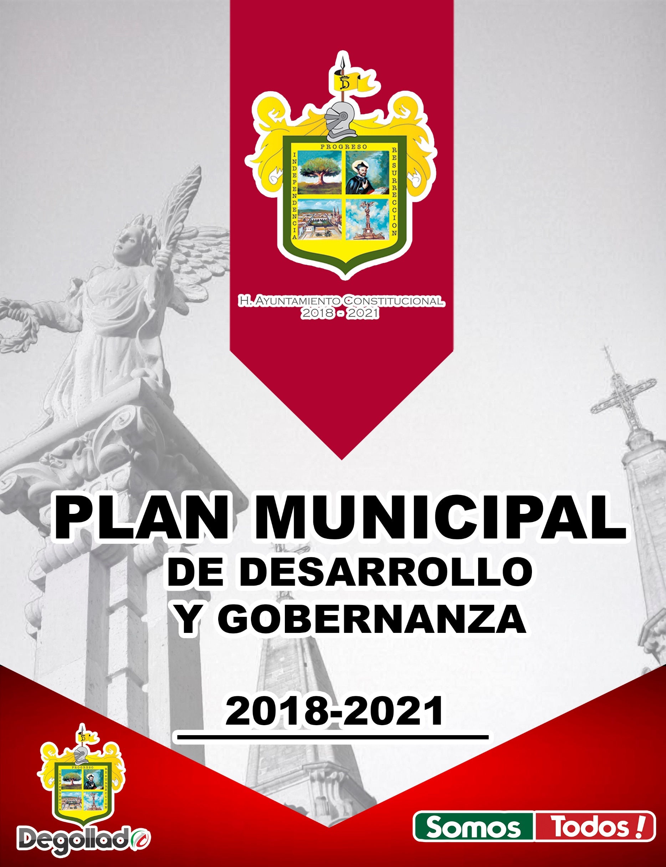

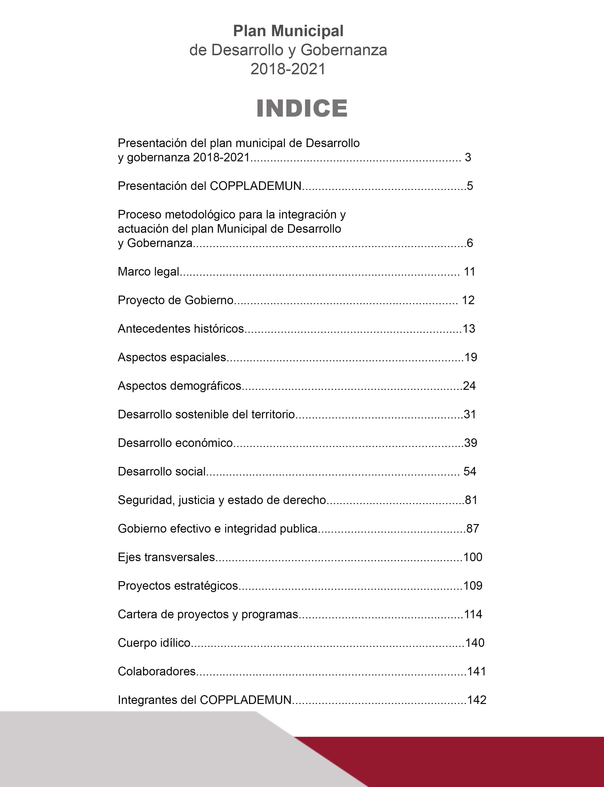
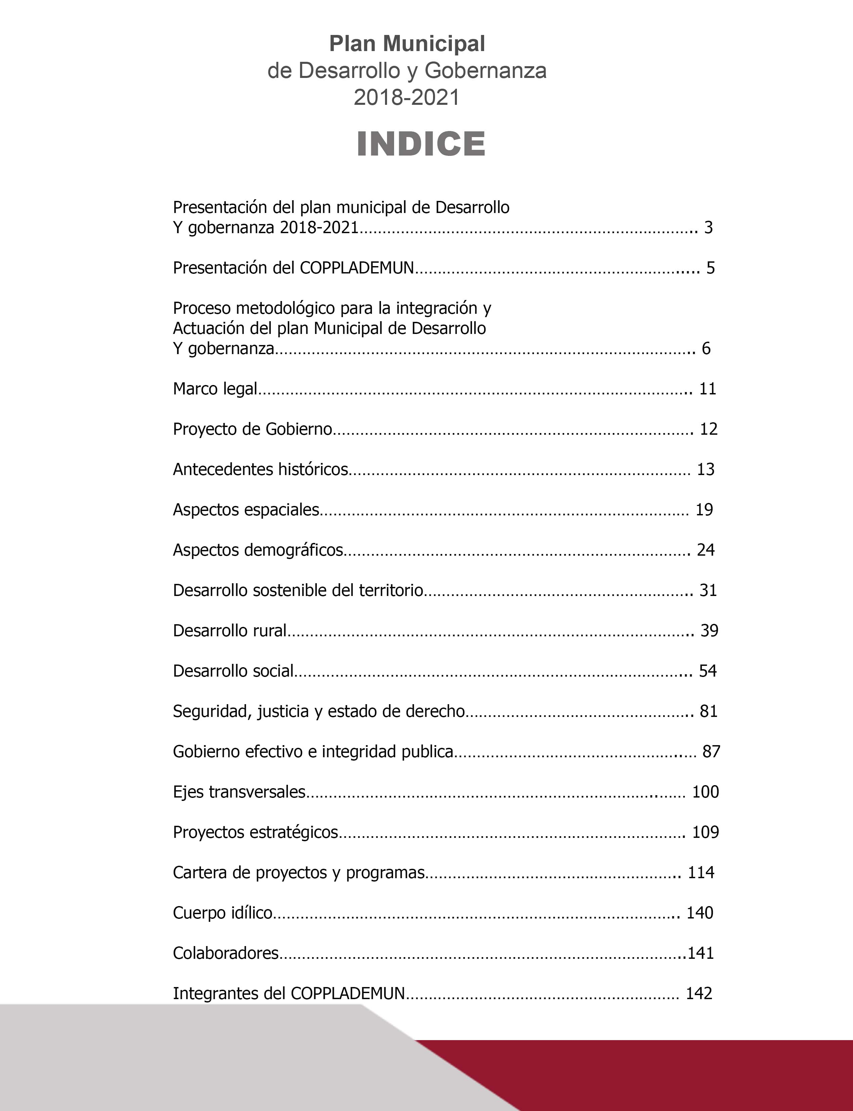

Presentación del Plan Municipal de Desarrollo y Gobernanza 2018-2021
La formulación de este Plan Municipal de Desarrollo y Gobernanza es un paso importante para el cambio estructural que requiere el municipio, convertirlo en realidad requiere del concurso y la contribución decidida, respetuosa y armónica del Ayuntamiento y los ciudadanos.
En este documento se resume la propuesta de los ejes rectores y políticas de acción que se llevaran a cabo durante mi gestión 2018-2021, donde se incluyen los principales proyectos derivados de las necesidades y demanda social de nuestra población Degolladense mismos que representan diversos retos a los que nos enfrentamos día a día y que asumo con la responsabilidad y compromiso absoluto, con el conocimiento de las condiciones en las que se encuentra la Administración Pública Municipal, las líneas de acción que habrán de emprenderse para cumplir con mi compromiso de gobierno y por supuesto conozco también la situación política que guarda nuestro país en la actualidad.
La construcción de este plan se desarrolla a partir de un proceso virtuoso de planeación, atendiendo diversos sectores de la población e identificando aquellas problemáticas que con estrategias permitirán la evolución de mejores oportunidades.
La imagen de esta administración está centrada en lograr bienestar y mejor calidad de vida a los ciudadanos, por medio de proyectos estratégicos en diferentes ejes rectores que han de lograr un equilibrio social.
Existen diversas oportunidades para hacer las cosas mejor, mucho trabajo nos espera en materia de desarrollo social con el fin de construir una sociedad incluyente y en la que exista la garantía del ejercicio de los derechos humanos así como mejores oportunidades para los grupos vulnerables y el desarrollo de actividades que fortalezcan nuestras tradiciones, existen grandes desafíos en los temas de seguridad pública y medio ambiente y sé que por medio de la prevención podremos abatirlos. Es de importancia la promoción del municipio como “La Capital Nacional del Labrado de Cantera”, ejercer las acciones en materia de desarrollo económico y rural que generen mayores oportunidades al Degolladense comprometido con el trabajo, así como un desarrollo sostenible en el municipio que nos permita el crecimiento y calidad de vida en el entorno y el espacio en que habitamos
Para ello las acciones a seguir se aterrizan en programas que deberán cumplir un seguimiento abierto y transparente para la población, donde las dependencias municipales den cuenta de su desempeño y aplicación de recursos. Este plan es el resultado de la investigación, solicitud, opinión y propuesta de agentes sociales que decidieron incidir en el futuro de los principales proyectos municipales vinculando la sociedad con el gobierno a través del Comité de Planeación para el Desarrollo Municipal.
Comparto que al encabezar una nueva etapa en la historia de Degollado, tengo el firme compromiso de presidir un gobierno donde prevalezca la honestidad, la transparencia y la rendición de cuentas priorizando siempre la participación activa de la sociedad ya que desde antes de iniciar mi gestión entendí que para lograr un municipio prospero es necesario la inclusión de la participación ciudadana, me queda claro que de esta manera las metas y objetivos generan más y mejores resultados, es por ello que reafirmo que “Degollado, somos todos”.
3

MTRO. ANTONIO MEDINA FUENTES
PRESIDENTE MUNICIPAL DE DEGOLLADO, JALISCO

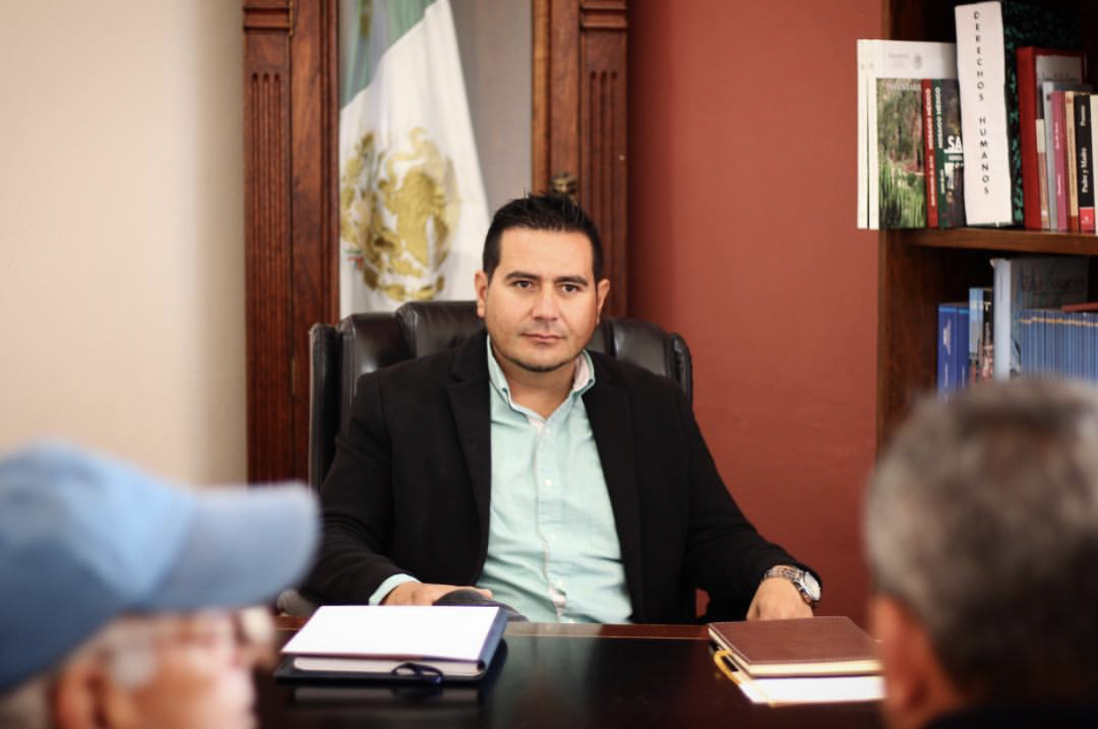

4

Presentación del COPLADEMUN
Para el Gobierno del municipio de Degollado la elaboración del Plan de Desarrollo Municipal es una oportunidad para recabar las opiniones y aspiraciones de la población para plasmarlas en un documento normativo con el fin de atenderlas y comprender la situación actual del municipio, así como sus fortalezas, debilidades y acciones a seguir para impulsar el crecimiento sostenido y colocar al municipio en un mejor lugar del sistema estatal.
Su elaboración es una responsabilidad compartida de la administración pública y la participación de la sociedad civil, como primer grupo de representación el COPPLADEMUN quien, de manera generosa, propone y espera que su voz sea escuchada y sus ideas tomadas en cuenta con el propósito de mejorar el entorno familiar, colonia, comunidad y municipio.
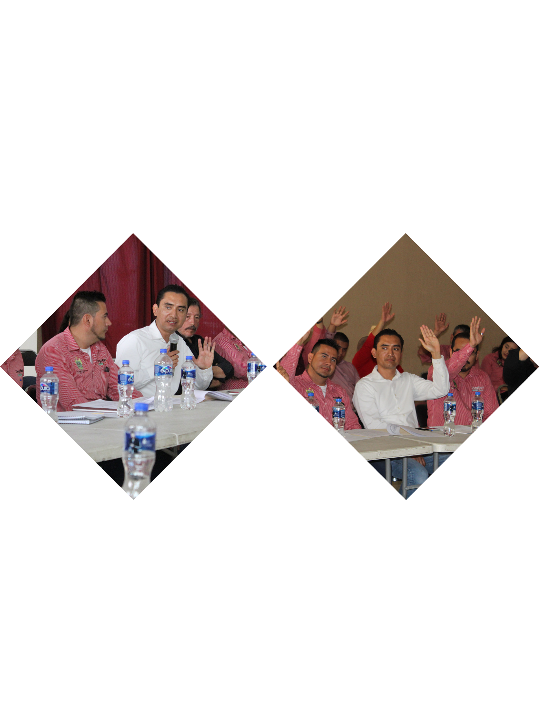
La planeación requiere de un fortalecimiento institucional, acorde a las expectativas de desarrollo planteadas para el municipio, mismas que estarán centradas en el apoyo de las áreas municipales para lograr el éxito y ejecución de programas o proyectos como apoyo, tomando en cuenta cada zona del municipio, con el firme interés de participar en la solución de problemas comunitarios que beneficien a la mayor cantidad de la población.
Mantener un vínculo estable con las comunidades es indispensable para garantizar un desarrollo social, armónico y económico equilibrado.
El Plan Municipal de Desarrollo y Gobernanza da a conocer el estado que guarda el municipio de Degollado, respecto a temas sociales, económicos, institucionales y medio ambiente, así como las alternativas para impulsar su desarrollo especialmente de los sectores más vulnerables de la sociedad.

Ing. Arq. Carlos Pérez Rodríguez
Secretario Técnico del COPPLADEMUN
Coordinador del Plan de Desarrollo Municipal

5

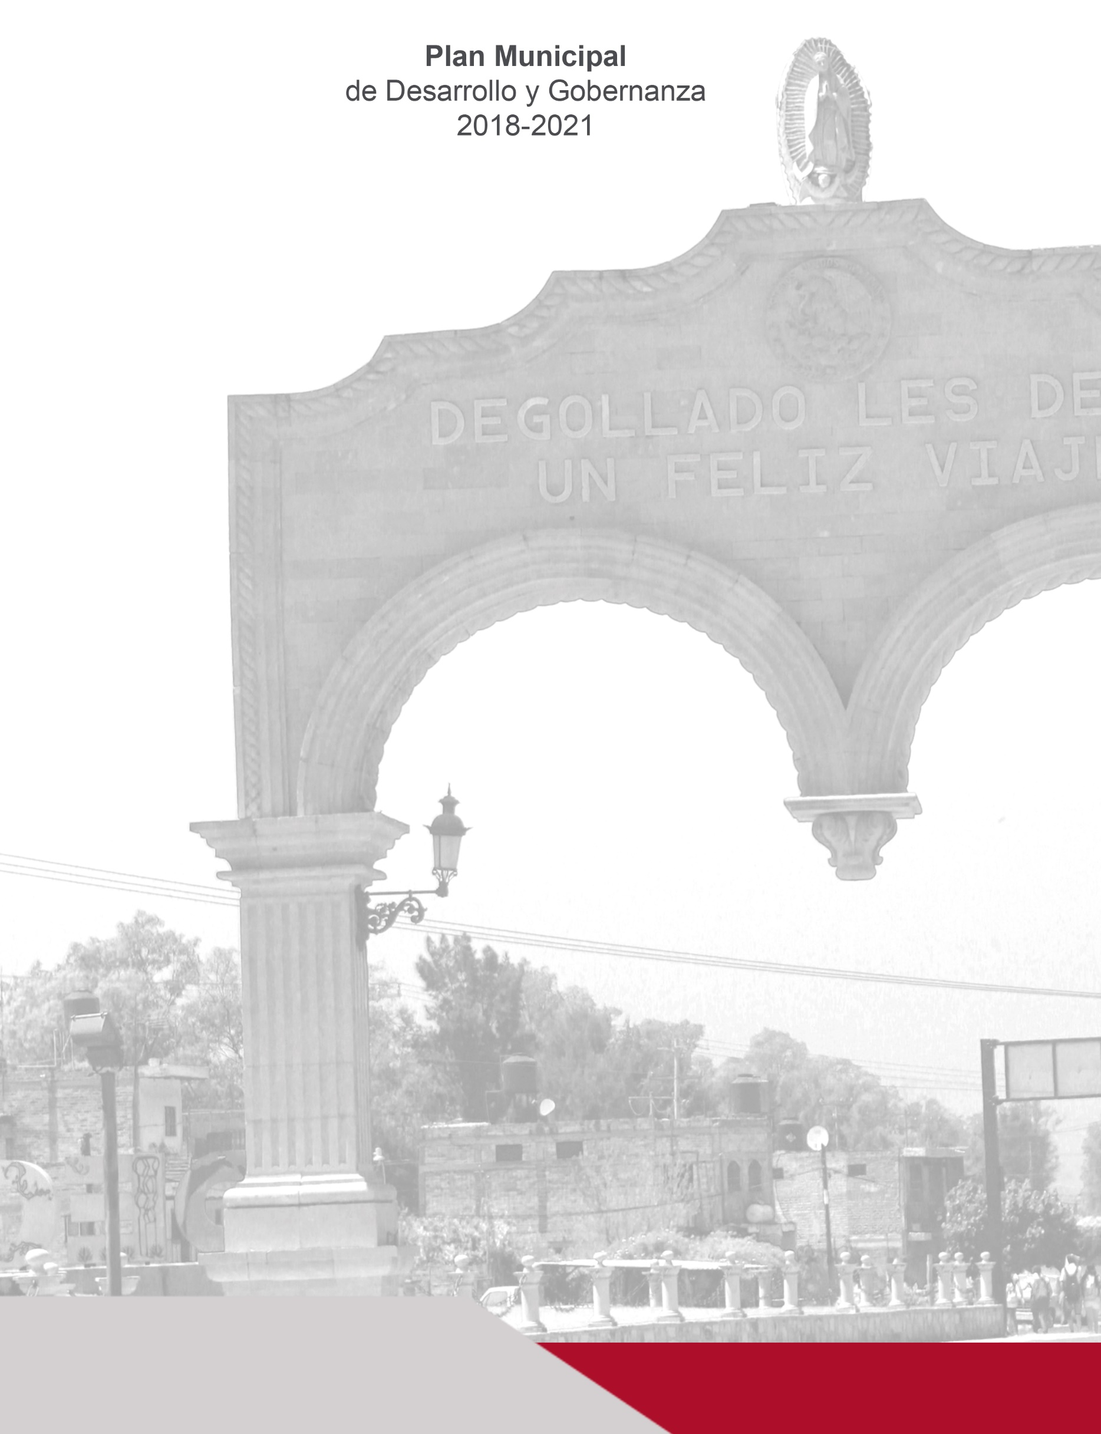
Proceso Metodológico para la integración y actualización del Plan Municipal de Desarrollo y Gobernanza
La Ley de Planeación Participativa para el Estado de Jalisco y sus municipios, es el principal documento que establece los principios básicos del modelo de planeación municipal, en congruencia con el Plan Nacional de Desarrollo y el Plan Estatal de Desarrollo del Estado de Jalisco.
Para la elaboración, actualización e integración del Plan de Desarrollo Municipal, se dispone que deba partir de un marco metodológico con bases científicas y sociales, cuyo diseño ha quedado a cargo del área de planeación municipal con estrecha comunicación al Comité de Planeación para el Desarrollo Municipal (COPPLADEMUN).
Un documento de esta naturaleza se conforma de los diversos insumos que dan cuenta del proceso político, técnico, ciudadano e institucional necesarios para consolidar una oferta de programas y proyectos que deberán llevarse a cabo durante el periodo de la administración municipal. El marco metodológico empleado se resume a través del modelo de planeación que se detalla en forma general en el siguiente diagrama:

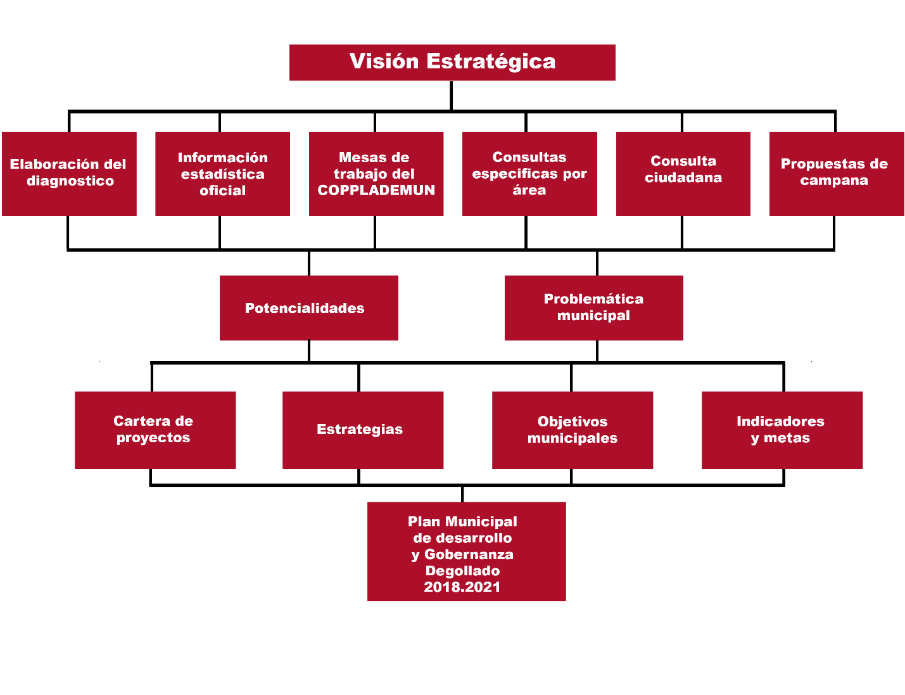

6
3 | 2 1 Propuestas derivadas de la consulta ciudadana y propuestas. Siendo el actual gobierno municipal de procedencia partidista particular, en las labores de campana se recabo una serie de peticiones realizadas por la sociedad con intereses hacia el sector al que pertenecen: a. Cabecera urbana. b. Colonias. c. Comunidades. d. Instituciones educativas de todos los niveles. e. Empresas. f. Comercios. g. Sociedades civiles. h. Clubs. Permitió el conocimiento de las obras básicas de mayor necesidad y la situación social del municipio. Diagnostico documental y estadístico de áreas municipales. En cada una de las áreas de la administración municipal se elaboró un diagnostico documental y estadístico con indicadores y metas de trabajo de acuerdo a las necesidades de los ciudadanos, los recursos materiales, humanos y económicos, con los que se cuenta, asi como la calendarización de actividades y los tiempos previstos para su elaboración. Se llevaron a cabo reuniones con los regidores para darles a conocer de las propuestas integradas y los avances del PDMyG, presentando un ejercicio democrático. Dando fortaleza y seguridad social sobre las acciones basadas en la realidad que debe emprender el gobierno municipal.  4 COPPLADEMUN La consulta ciudadana se constituyó como parte fundamental de los contenidos del PDMyG. Esta se llevó a cabo a través de la conformación del comité de Planeación y Participación Ciudadana y las mesas de trabajo de sus representantes: a. El Presidente Municipal. b. Regidores. c. Dependencias de planeación. d. Secretaría de Planeación y Participación Ciudadana. e. Sector privado. f. Cooperativas y sociedad civil. g. Organizaciones vecinales. h. Instituciones de educación. i. Dos líderes sociales. j. Grupos vulnerables. k. Delegaciones del municipio. l. Un Secretario Técnico Municipal. Donde en base a los ejes de desarrollo social, desarrollo económico, desarrollo territorial y sostenible, gobierno, estado de derecho, y ejes especiales y transversales, se elaboró un diagnóstico de fortalezas y debilidades en cuanto a los temas mencionados. Organización y proceso de elaboración del plan de desarrollo municipal. El compendio de la información fue recabada por la dirección de obras públicas, donde en base de las necesidades, propuestas de la sociedad, alcances municipales, ejes y estrategias alineadas con los planes de desarrollo estatal y federal, es responsabilidad de cada servidor público analizar, integrar y valorar la propuesta de cada área para su inclusión, dentro de este marco: a) Identificación y examen de los problemas relevantes del municipio. b) Alineación de los problemas con las prioridades y objetivos de desarrollo municipal. c) Verificación y análisis de los objetivos. d) Alineación o reformulación de las estrategias con los objetivos. Asi como la valoración y aprobación del PDMyG por el Presidente municipal, el Pleno del H. Ayuntamiento Constitucional, el Congreso del Estado para su aprobación y la Secretaria de Planeación y Participación Ciudadana. 7  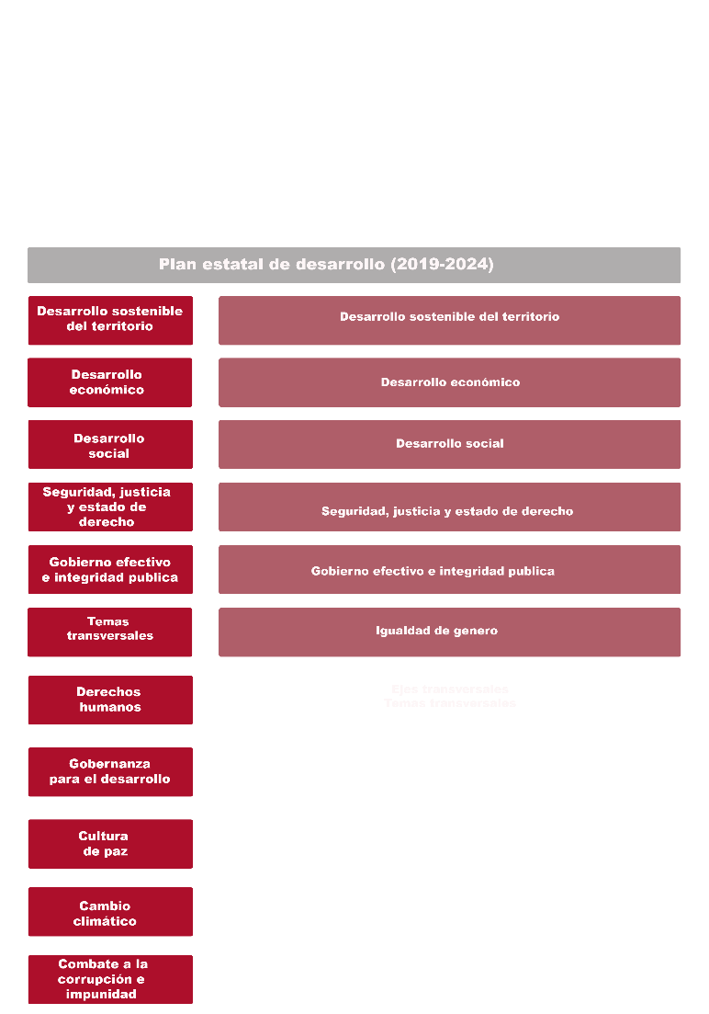

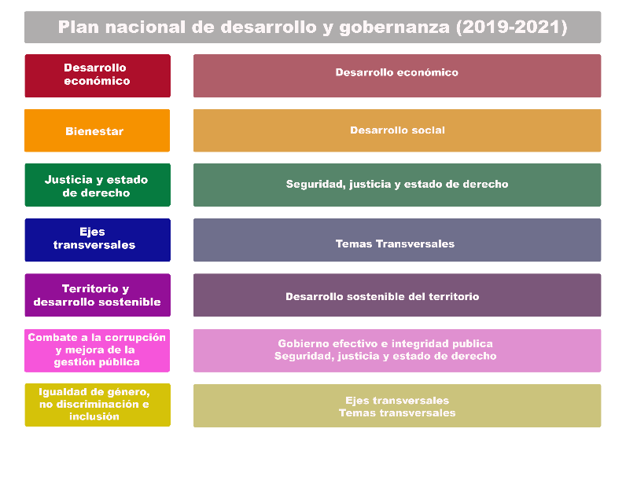

8
La Agenda 2030 para el Desarrollo Sostenible es un plan de acción que nace del compromiso de los Estados miembro de las Naciones Unidas, cuyo objetivo principal es velar por la protección de las personas, el planeta y la prosperidad.
En el año 2000, los países miembros de las Naciones Unidas acordaron conseguir los Objetivos de Desarrollo del Milenio (ODM) para el año 2015. Al terminar el periodo de cumplimiento de esos ODM, el 25 de septiembre de 2015, la Asamblea General de la ONU estableció un nuevo acuerdo mundial sobre cambio climático. Tal día se produjo un acontecimiento histórico, los 193 Estados miembros de todo el mundo se comprometieron a adoptar la Agenda 2030, un programa impulsado por la ONU que forma parte del Programa de las Naciones Unidas para el Desarrollo, y que aborda 17 Objetivos de Desarrollo Sostenible (ODS), que a su vez se disgregan en 169 metas a alcanzar.
La Agenda 2030 es un llamamiento a la acción global durante los siguientes 15 años. Los países que forman las Naciones Unidas se comprometen a movilizar los medios necesarios para la implementación de los Objetivos, mediante alianzas centradas especialmente en las necesidades de los más pobres y vulnerables.
Los ODS representan un camino hacia el desarrollo sostenible abarcando las diferentes esferas económica, social y ambiental, con las que pasar del compromiso a la acción. La innovación y la acción común son clave en la implementación de los Objetivos de Desarrollo Sostenible, por ello, cuentan con la participación de nuevos actores, el sector privado y la sociedad civil.
Finalmente el plan de acción mundial propuesto para 2030 desea asegurar, en base a sus objetivos, el progreso social y económico sostenible y fortalecer la paz en cada uno de los rincones del mundo.Estrategia de seguimiento y evaluación del plan de desarrollo municipal 2018- 2021.
El Plan Municipal de Desarrollo y Gobernanza Municipal (2018-2021), precisa los objetivos, metas e indicadores que coadyuven al desarrollo integral del municipio a corto, mediano y largo plazo como resultado de un diagnostico documental y estadístico. Sin ser limitativo incluye apartados correspondientes a los ejes del Plan Estatal de Gobernanza y Desarrollo de Jalisco, clasificados con la organización del Gobierno del Estado y asi lograr resultados para cada consejo sectorial e instancias del tema en cuestión y al mismo tiempo la alineación con el Plan Nacional de Desarrollo. Orientados a los principios de gestión de resultados para el desarrollo.
El Plan Estatal de Gobernanza y Desarrollo de Jalisco (2018-2024), es un plan con visión donde se involucran los tres poderes públicos, ciudadanos y organismos autónomos en su creación que busca un cambio de fondo de gobernanza, integrando planes de trabajo específico para zonas prioritarias del estado por vulnerabilidad o marginación.
9
El Plan Nacional de Desarrollo (2019-2024), marcara el rumbo de las políticas que servirán para transformar la vida del país y construir un pacto social cuyo objetivo sea el bienestar de todos y todas. Se busca lograr a través de la reducción de brechas de pobreza y desigualdad, reestableciendo un estado de derecho, de justicia, el combate a la corrupción y un impulso al desarrollo económico sostenible a lo largo del territorio.

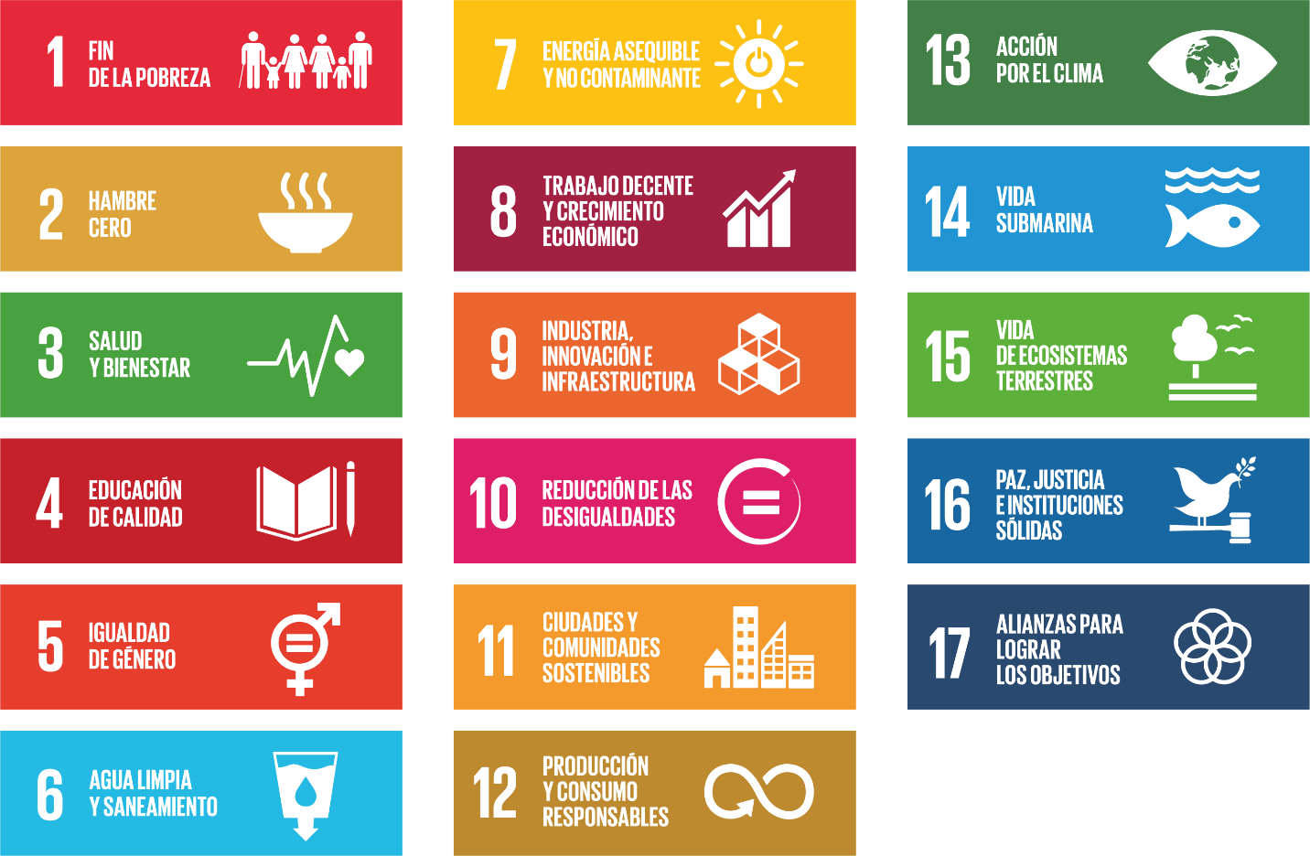

10
MARCO LEGAL
La planeación municipal se entiende como una técnica probada fundamentada en diversas normas que van desde el nivel federal, estatal y municipal, en el caso de la elaboración del presente documento se toma como base La Constitución Política de los Estados Unidos Mexicanos, que señala en su artículo 6 fracción V, articulo 25, articulo 26 apartado A, articulo 115 que el Estado organizara un sistema de planeación democrática que imprima solidez, dinamismo, permanencia y equidad al crecimiento económico para la independencia y democratización política, social y cultural de la nación, mismos que determinan los objetivos de la planeación nacional.
En la Ley de Planeación en sus artículos 1 y 2 abren espacios de participación y consulta en diversos grupos sociales, estableciendo como documento rector al Plan Nacional de Desarrollo.
En el caso particular del estado en la Ley de Planeación Participativa para el Estado de Jalisco y sus municipios cuyas disposiciones son de orden público, interés general y de observancia obligatoria para el estado y sus municipios tiene como objeto establecer principios básicos de planeación participativa para el estado asi como la coordinación municipal, regional y la división de poderes, la evaluación, la promoción y fomento de la participación ciudadana activa y responsable de la sociedad asi como la ejecución y evaluación de planes y programas de desarrollo, de aplicación municipal en el Capítulo quinto de sus artículos 44, 45, 46, 47, 48, 49, 50, 51, 52, 53, 54, 55, 56, 57, 58 y 59 de la planeación municipal de desarrollo.
En ese mismo orden, se tiene por objeto establecer las normas y principios básicos de planeación de actividades de la administración pública estatal y municipal para coadyuvar en el desarrollo integral sustentable del estado y el funcionamiento del sistema de planeación democrática, conduciendo sus actividades con sujeción a las prioridades de planeación estatal, regional y municipal, quedando el Plan Municipal de Desarrollo y Gobernanza precisado en el reglamento de la presente Ley.
Como herramienta local el Reglamento del Comité de Planeación para el Desarrollo Municipal de Degollado es el encargado de coordinar la relación de la sociedad activa responsable de evaluar y proponer las acciones formuladas en el presente documento de planeación.
Este Plan municipal de Desarrollo y Gobernanza tiene su sustento jurídico en los instrumentos normativos que se mencionan con anterioridad.

11
PROYECTO DE GOBIERNO

Misión
Ser un equipo joven, dedicado y entregado a brindar servicios públicos eficientes, oportunos y con trato amable a la ciudadanía, que aprovecha sus recursos de manera sustentable, buscando mejorar las condiciones de la calidad de vida con un gobierno abierto y transparente en la rendición de cuentas. Ser un municipio con voluntad de servicio donde se experimente una nueva realidad de oportunidades, próspero y con futuro compromisorio.

Visión
Lograr un municipio con nuevas oportunidades de crecimiento, buscando soluciones para una buena calidad de vida, el trabajo en conjunto con la ciudadanía para lograr más y mejores resultados, aprovechando los recursos para fortalecer el crecimiento económico e incentivar la tierra fértil de nuestros campos con cultivos innovadores, apuntalar la Capital Nacional del Labrado de Cantera a nivel estatal y federal, fortalecer las tradiciones que nos caracterizan como mexicanos y Degolladenses y por supuesto ser una cultura de prevención.

Valores del Gobierno
Honestidad
Compromiso
Respeto
Responsabilidad
Eficiencia
Disciplina
Justicia
Transparencia
Igualdad

12
ANTECEDENTES HISTÓRICOS

Reseña Histórica
Sus primeros pobladores fueron tecos y purépechas, dependían del reino de Michoacán. En el año de 1530 Nuño de Guzmán pasó por el lugar en su visita a Cuina (Tototlán) y Tonalá donde llegó el 25 de marzo de ese mismo año.
Como poblado, data del siglo XIX cuando cristalizaron los proyectos de Ignacio de la Peña quien era dueño de un terreno, que estaba al oriente de Ayo el Chico (actualmente Ayotlán), y era denominado Los Encinos. En ese sitio se erigió una capilla que fue bendecida el 29 de julio de 1856 por el cura de Ayo, Clemente Pérez, y su santo patrono fue San Ignacio de Loyola.
Se erigió en ranchería en 1857, se le dio el nombre de San Ignacio de Morelos, aunque también se le conocía como San Ignacio de los Encinos, y estaba habitada por sólo ocho familias.
En 1860 se iniciaron las gestiones por el Ingeniero Jesús Navarro Castellanos, Ignacio de la Peña, Severiano y Juan Macías, Ruperto Aviña y Miguel Rodríguez para que San Ignacio se erigiera como municipio, uniéndose a la iniciativa el Coronel Ángel S, Bravo por decreto del 31 de diciembre de 1861, al pueblo de San Ignacio de Morelos se le da el nombre de Degollado y se erige en municipalidad, cambiando su nombre en memoria del ilustre General Santos Degollado. El 2 de febrero de 1862 toma posesión el primer ayuntamiento.

Cronología de hechos históricos

Cronología de hechos históricos del municipio de Degollado
1857 | Se erige la ranchería de San Ignacio de Morelos.
1861 | Diciembre 31. Por decreto número 30, el pueblo de San Ignacio de Morelos se erige en municipio con el nombre de Degollado.
1862 | Febrero 2. Toma posesión el primer Ayuntamiento.
1917 | Invasión Chavista y sacrificio de los defensores de la población contra el General J. Inés García Chávez
1928 | Resurrección del pueblo de Degollado, después de la invasión Chavista.
 | Josefa y Coleta
 | Construcción de portales y plaza principal
 | Construcción del Santuario y Parroquia
13

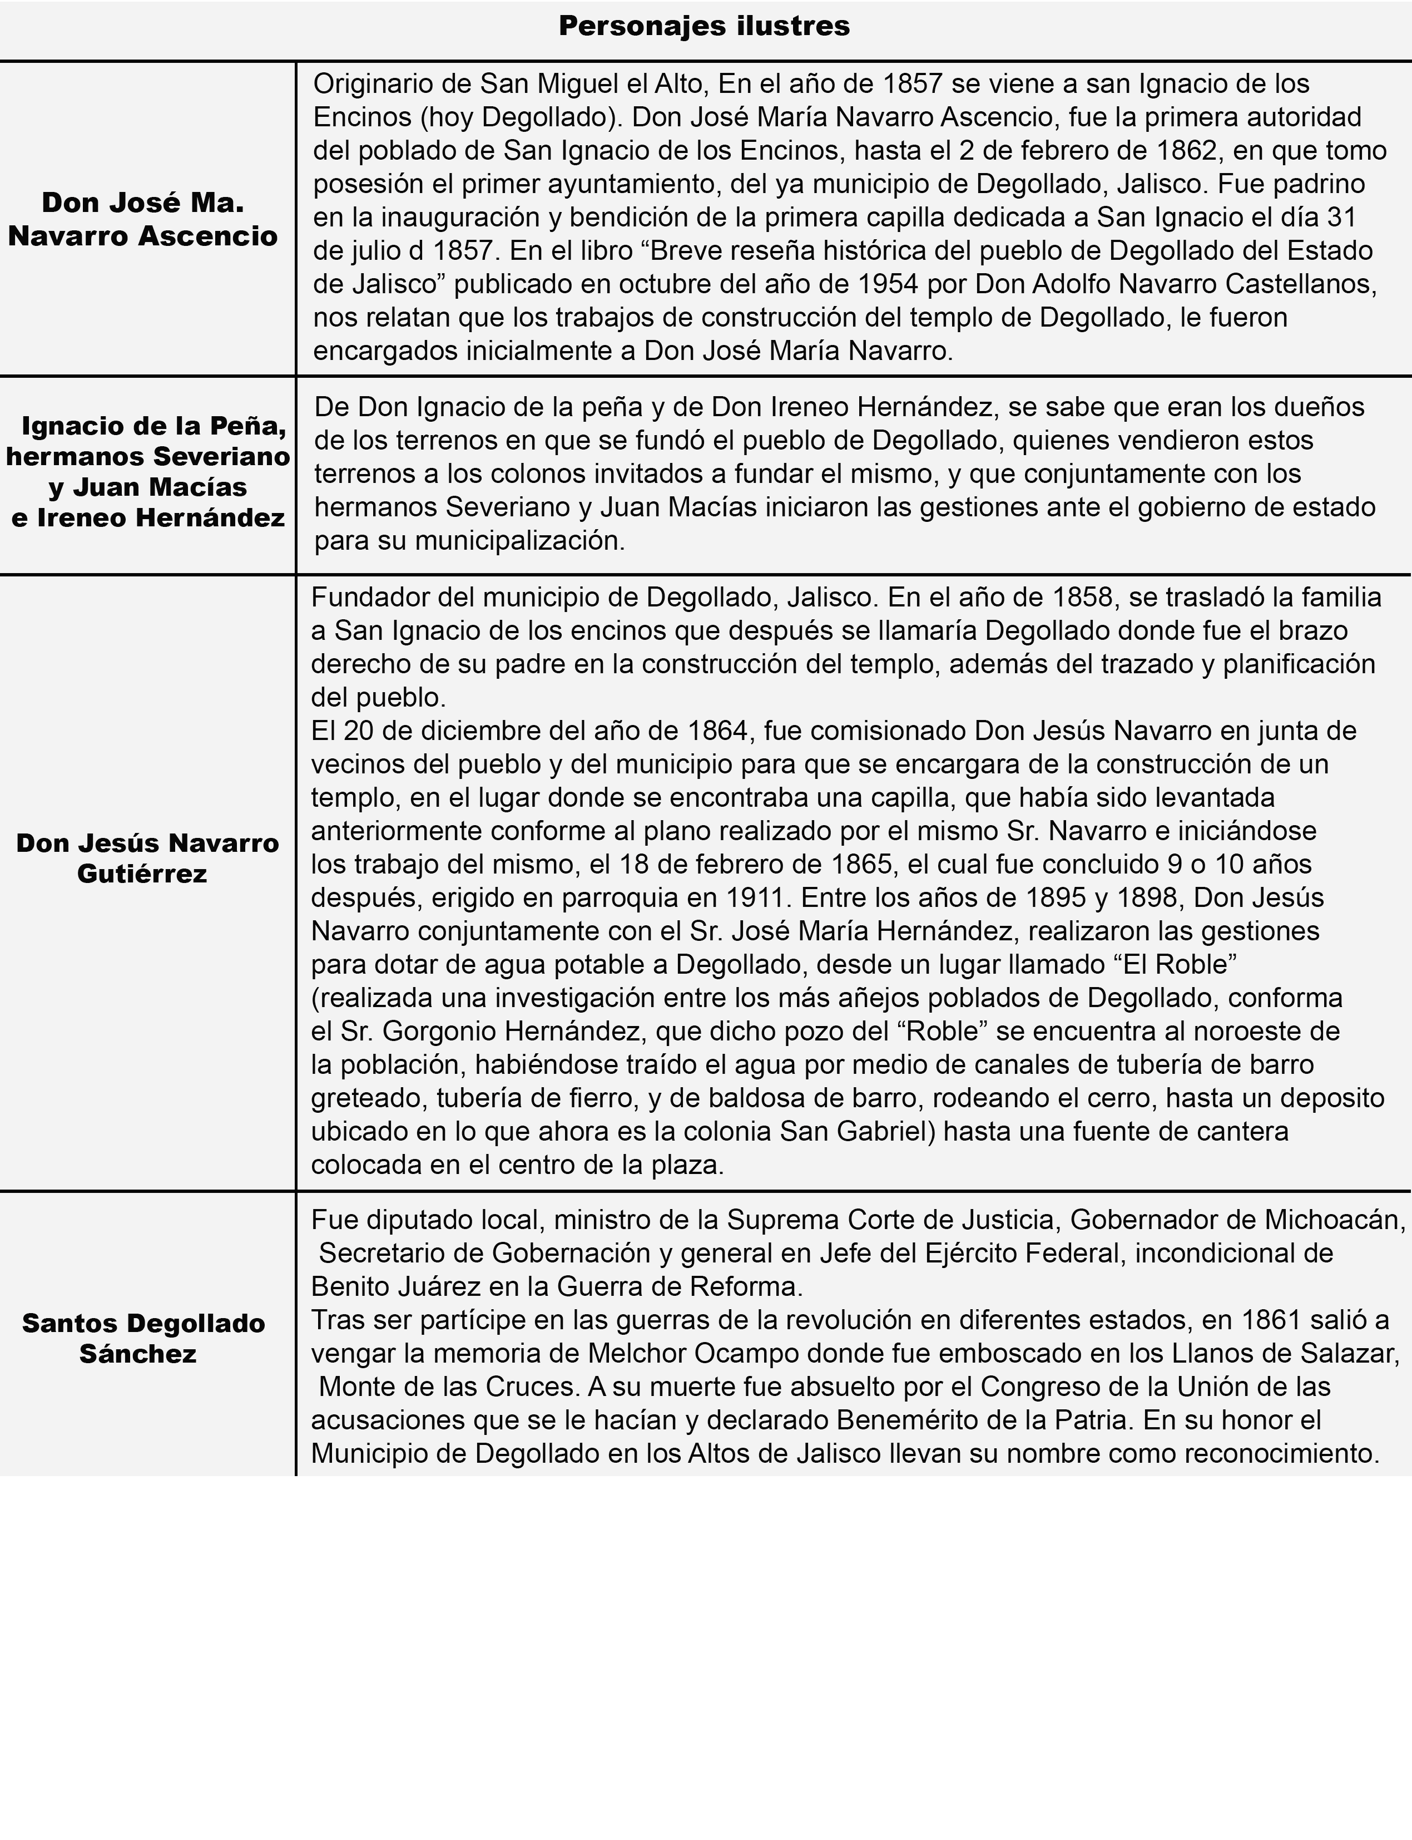

14
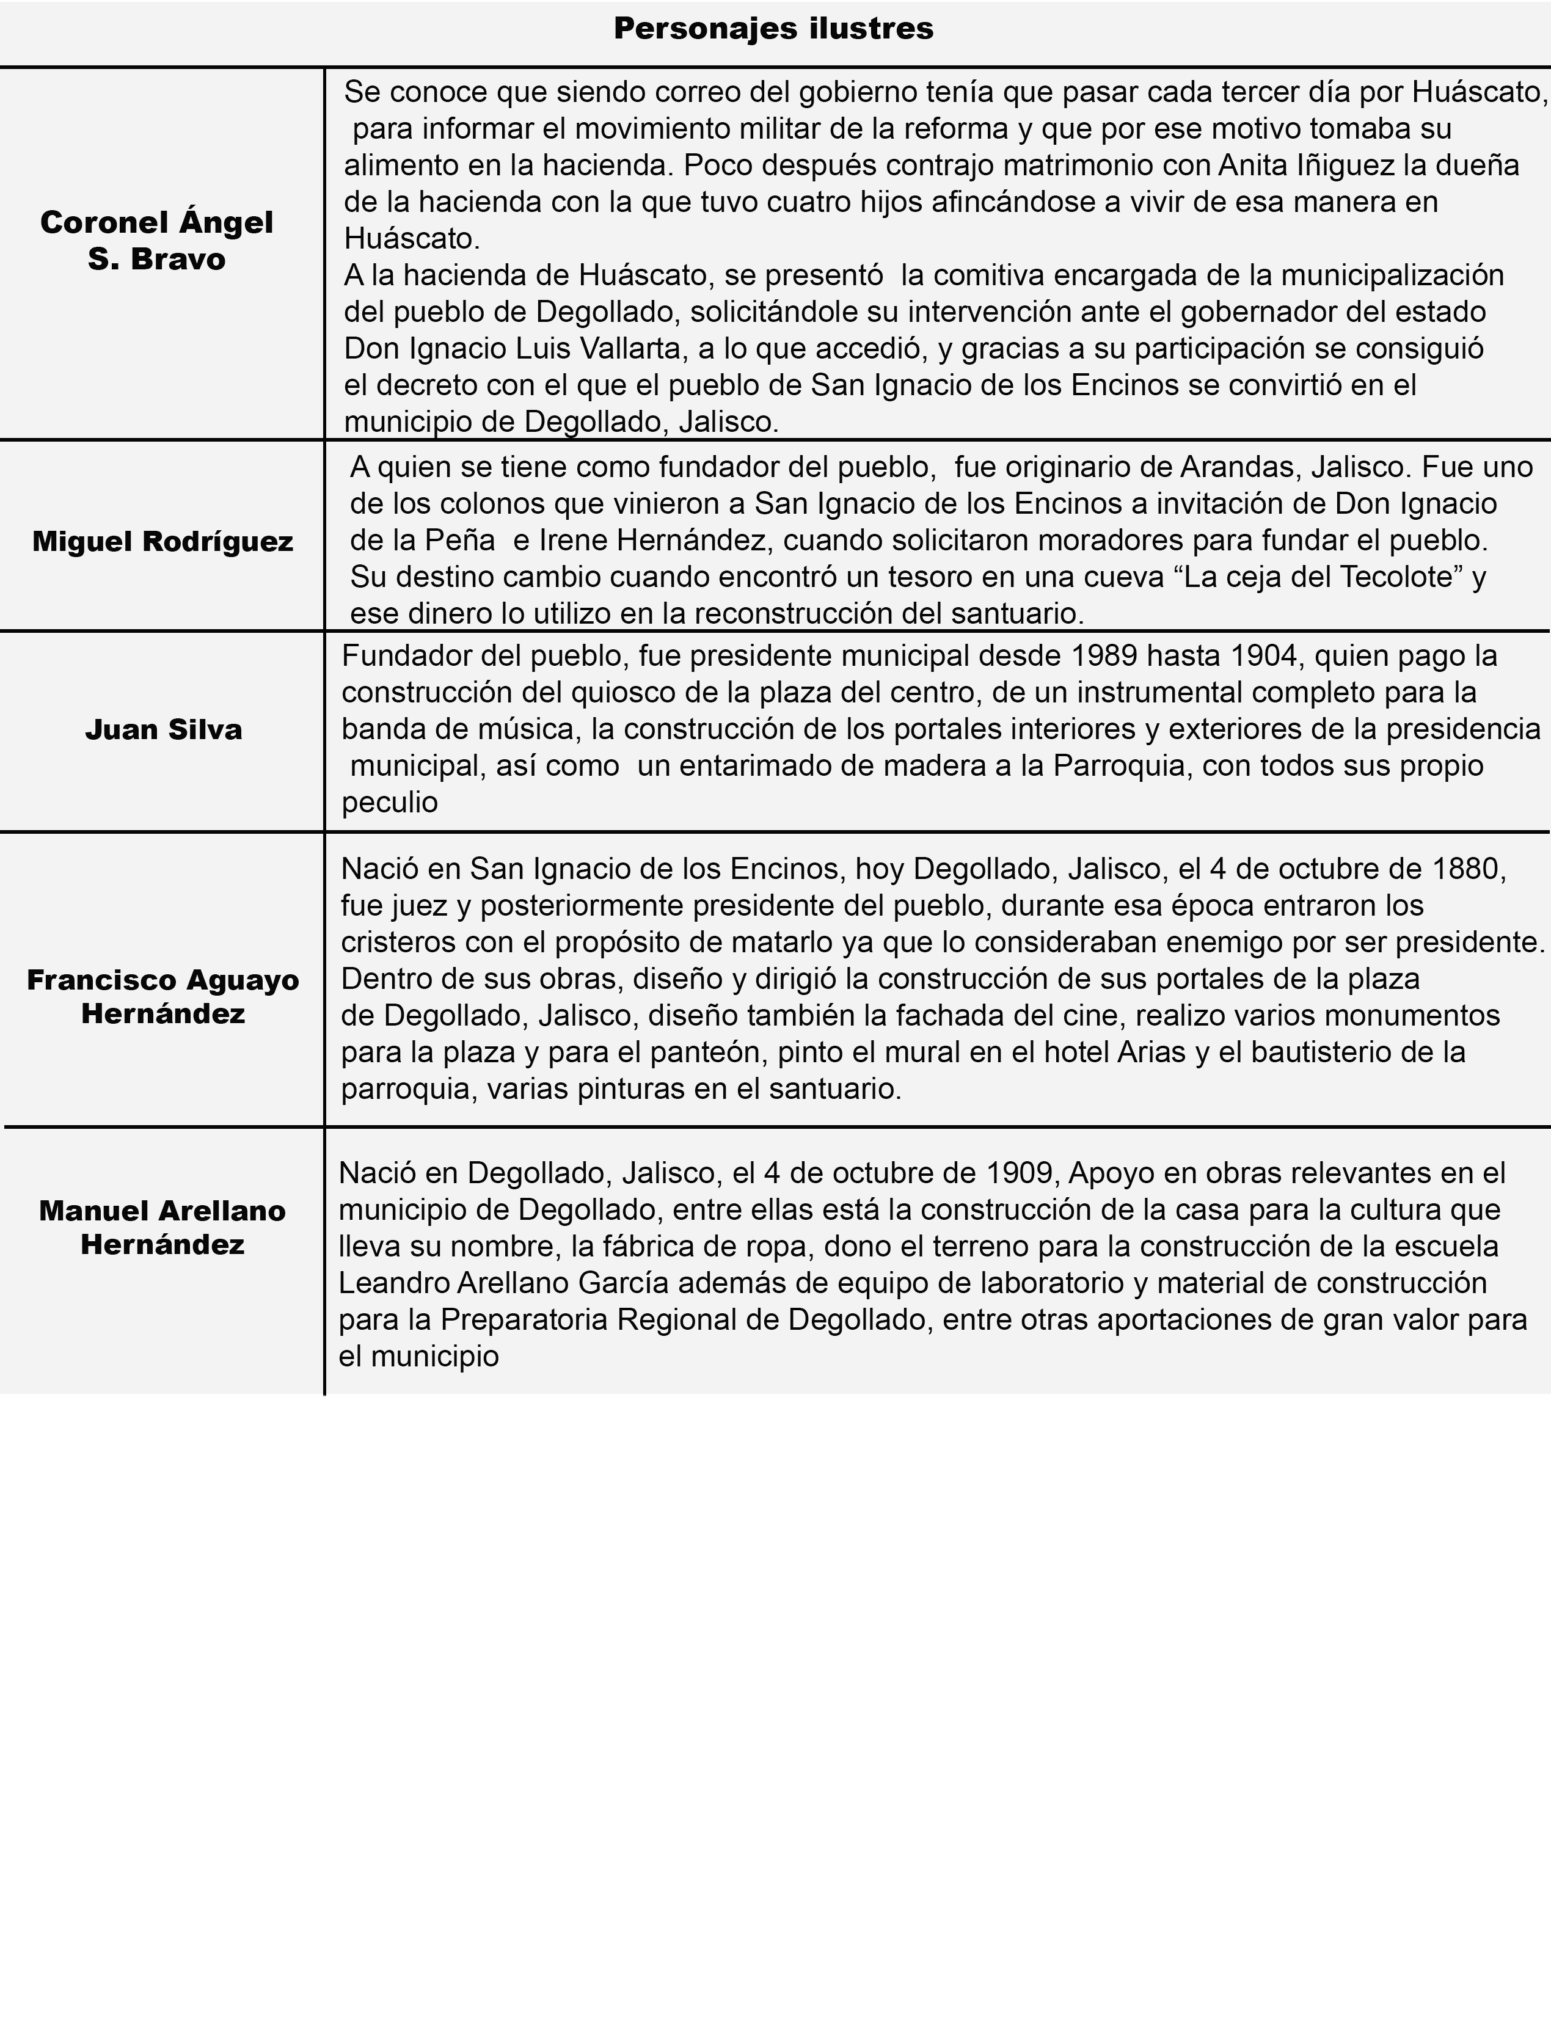
15
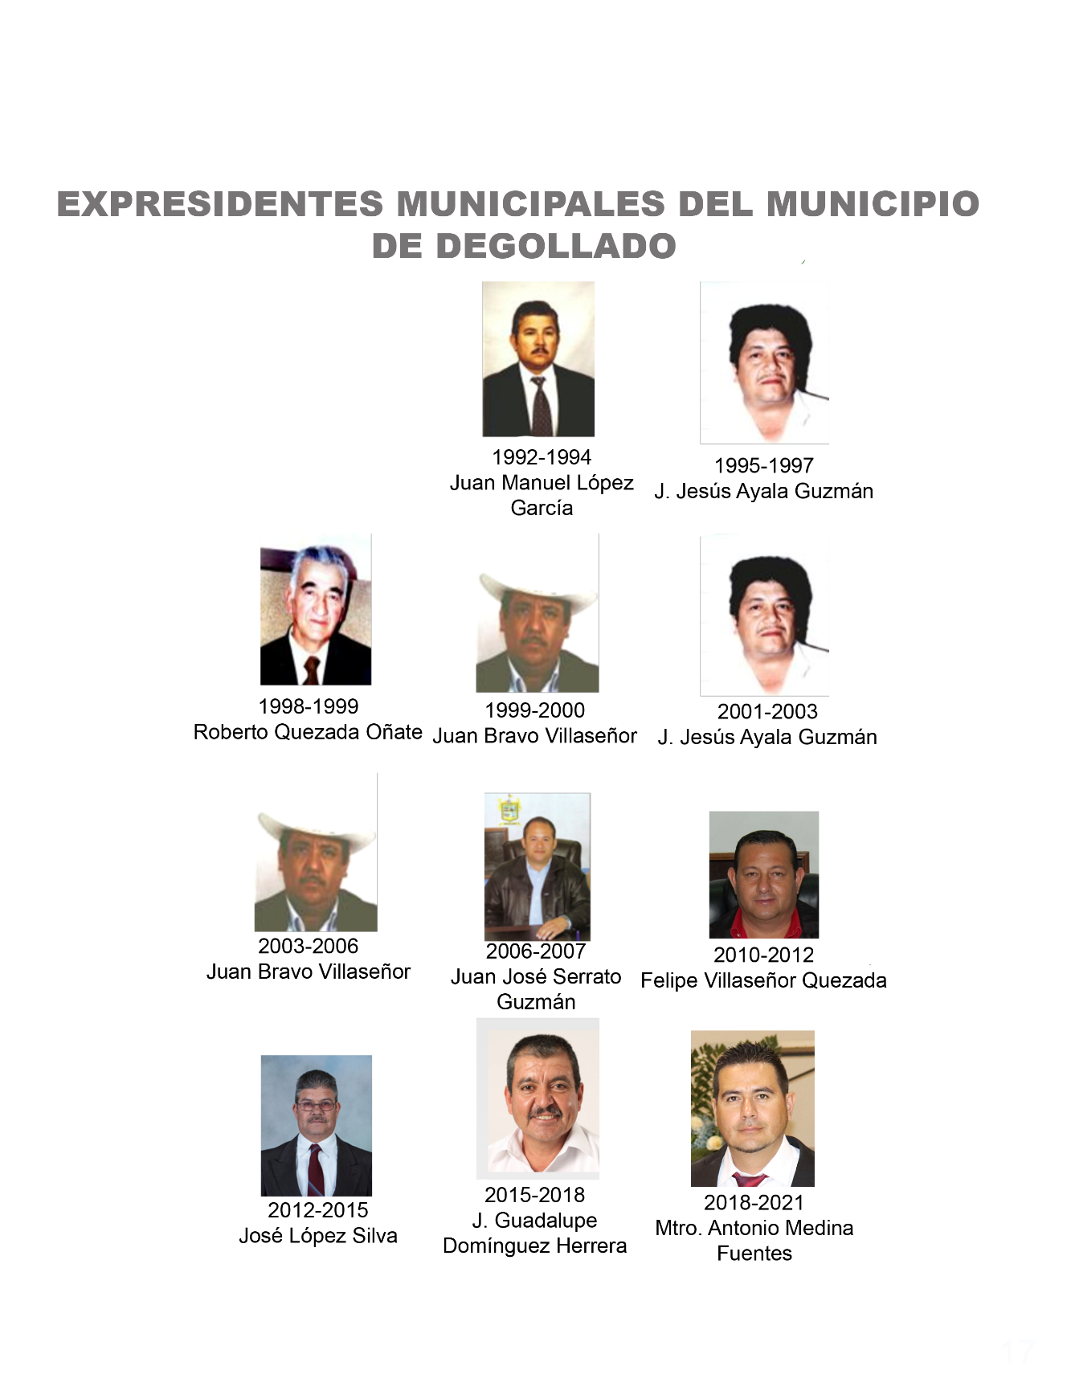

16
Escudo de armas
La heráldica oficial del municipio de Degollado, Jalisco es un escudo de forma francesa y cuartelada en cruz. En el cuartel diestro del jefe se aprecia un paisaje donde destaca un frondoso árbol de grandes dimensiones. El cuartel siniestro del jefe ostenta la figura de San Ignacio de Loyola, religioso español que nació en 1491 y murió en 1556; fundador de la Compañía de Jesús en el año de 1534. El cuartel diestro de la punta contiene una vista panorámica de la Cabecera Municipal. El cuartel siniestro de la punta representa el monumento de una figura alada. Este monumento está labrado en cantera rosada. La cruz y la orla son de color amarillo. En los flancos y parte superior del escudo aparece la inscripción INDEPENDENCIA, PROGRESO, RESURRECCIÓN.
Una bordura de color verde oscuro delimita todo el cuerpo del escudo. Por timbre un yelmo plateado puesto de perfil, mirando a la diestra con la visera cerrada y rematado con una asta, con banderola de color amarillo con una letra D y una pequeña corona.
Los adornos exteriores se complementan por unos lambrequines dorados que descienden por los flancos hasta la mitad del blasón. Una cinta de color dorado con inscripción (DEGOLLADO) ondea debajo del escudo.
- Significado
En los cuarteles se representan las diferentes etapas del municipio. El primer cuartel simboliza el árbol de la vida en alusión a los primeros habitantes de la región quienes descendían de aztecas y tarascos. Se cree que los primeros asentamientos datan del siglo XII.
La aureola que rodea la cabeza de San Ignacio de Loyola representa su estado de santidad y el libro alude a su obra Ejercicios Espirituales. La imagen de San Ignacio de Loyola se incluye para representar los orígenes de Degollado. En sus inicios el poblado se denominaba Los Encinos y era un terreno localizado al oriente de Ayo el Chico (Ayotlán). En este sitio se erigió una capilla que fue bendecida, el 29 de Junio de 1856, y su santo patrono fue San Ignacio de Loyola. Por eso cuando se erigió en ranchería, hacia 1857, se le dio el nombre de San Ignacio de Morelos aunque también se le conocía como San Ignacio de los Encinos.
El tercer cuartel representa la trascendental fecha del 31 de Diciembre de 1861, cuando por decreto número 30 el pueblo de San Ignacio de Morelos se erige en municipalidad con el nombre de Degollado en memoria del ilustre General Santos Degollado. El trazo original del poblado estuvo a cargo del Ingeniero Jesús Navarro. Los colores que predominan en este cuartel son azul cobalto y el amarillo cromo que representan a los colores oficiales del Estado.

En el último cuartel se reproduce una vista del monumento a los mártires de 1917 con el cual se rinde homenaje a los defensores de la población contra el General J. Inés García Chávez. El monumento está labrado en cantera rosa y consta de la escultura de un ángel representando a la Patria que porta una corona de guirnaldas en la mano derecha y un ramo de palmas en la izquierda, la figura está apoyada sobre pilar y pedestal. La obra se encuentra en el Jardín Principal en la Cabecera Municipal y en una de sus caras se aprecia la inscripción
17
“Columna en Memoria a los Sacrificados Inocentemente el 24 de Diciembre de 1917” fue realizado en 1955, por el artista Francisco Aguayo H.

- El lema que aparece en la orla del escudo tiene el siguiente significado:

Independencia: Se refiere al tercer cuartel, cuando deja de ser ranchería de Ayotlán y se eleva a categoría de Municipio.

Resurrección: Se relaciona con lo representado en el último cuartel, y significa que después de la destrucción "chavista” en 1928, resurge de entre las cenizas y es conocido como pueblo nuevo y resurrección.

Progreso: Alude al inicio de la actividad industrial en la Población, en 1964, con la llegada de diferentes capitales.

18

ASPECTOS ESPACIALES

Localización geográfica
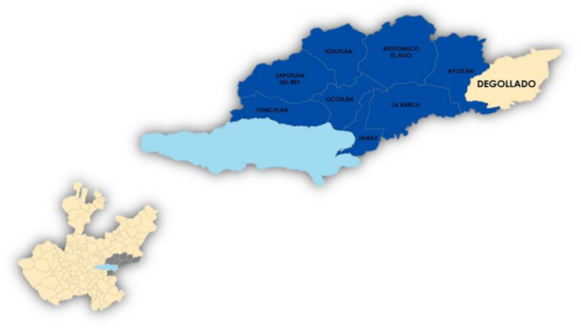
FUENTE: IIEG, Instituto de Información Estadística y Geográfica del Estado de Jalisco,
“Mapa General del Estado de Jalisco, 2012”
El municipio de Degollado se localiza al este del estado, en las coordenadas 20° 26.7’ de latitud norte y 102° 08.0’ de longitud oeste, a una altura de 1,820 metros de altura sobre el nivel del mar. Limita al norte con el municipio de Jesús María; al sur, el Estado de Michoacán; al este, el Estado de Guanajuato; y al oeste, Ayotlán. Degollado tiene una superficie de 432Km2. Por su superficie se ubica en la posición 63 con relación al resto de los municipios del estado.
En su demarcación política-territorial Degollado pertenece al Distrito electoral federal número 15, con cabecera distrital en el municipio de La Barca, participando además los siguientes municipios: Atotonilco el Alto, Ayotlán, La Barca, Degollado, Jamay, Jesús María, Ocotlán, Tototlán y Zapotlán del Rey.

Descripción fisiográfica
El municipio de Degollado se encuentra a una altura aproximada sobre el nivel medio del mar de 1780 metros, contando con la principal elevación en el Cerro Corona con altitud de 2040 metros. Su orografía está caracterizada por más de la mitad de su superficie que se conforma por zonas semiplanas (54%) principalmente en el norte; zonas semiplanas (38%) localizadas al este y oeste del municipio, y zonas accidentadas (8%).

Medio físico

Geología y tipos de suelos
Los suelos que destacan dentro del territorio municipal son de tipo del planosol eútrico; y como suelos asociados y dominantes se encuentran los del tipo vertisol, feozem, litosol, Cambisol y luvisol. El Territorio está conformado por terrenos que pertenecen al periodo cuaternario. La siguiente tabla muestra el resumen del medio físico de Degollado Jalisco
19

Medio Físico
Geología (%) | Basalto | 47.2 | La roca predominante es basalto (47.2 %), rocas ígneas extrusivas básicas, de origen volcánico constituidas de plagioclasas cálcica.
 | Extrusiva acida | 30.0
 | Toba | 13.0
 | Aluvial | 4.4
 | Residual y otros | 5.3
 | Otros | 2.4
Tipo de suelo (%) | Vertisol | 53.6 | Suelo vertisol (53.6%), estructura masiva y alto contenido de arcilla. Color negro, gris oscuro o café rojizo. Uso agrícola extenso, variado y productivo. Fértiles dificulta la labranza. Susceptible a erosión y salinización.
 | Feozem | 24.3
 | Litosol | 9.8
 | Cambisol | 6.1
 | Luvisol | 5.8
 | Fluvisol | 0.4
Cobertura de suelo (%) | Agricultura | 49.3 | La agricultura (49.3%) es el suelo dominante en el municipio.
 | Asentamientos | 0.8
 | Bosque | 5.1
 | Cuerpo de agua | 1.0
 | Pastizal | 21.6
 | Selva | 22.2
FUENTE: IIEG 2018, Instituto de Información Estadística y Geografía del estado de Jalisco.

Fauna y flora: Se encuentran especies tales como conejos, ardillas, coyotes y reptiles de varias especies que habitan en la región. La riqueza natural con que cuenta este municipio está representada por 2,200 hectáreas donde su vegetación es escasa en la mayor parte del territorio existiendo plantas resistentes a la sequía de bosque donde predominan especies de mezquite, sabino, huisache, guamúchil y cactus principalmente.
20
Recursos naturales: Sus recursos minerales son yacimientos de cantera y fluorita. Una de sus principales actividades del sector artesanal es el labrado de cantera, encontrando bancos de este material en: Tarimoro de donde se extrae la cantera café, la cantera verde de Huáscato y la cantera Rosa de la Unión de Guadalupe. En las comunidades de Barbechitos y el Nacimiento se realiza la extracción y barreno de material de grava para la construcción y se identifican diversos bancos de tezontle y tepetate, como es el caso del cerro colorado.

Clima: La mayor parte (94.4%) tiene clima semicálido semihúmedo. La Temperatura Media Anual registrada en este municipio es de 18.4°C, mientras que sus máximas y mínimas promedio oscilan entre 30.3°C y 9.0°C, siendo en el mes de junio cuando se registran las temperaturas más elevadas y el mes de enero las más frías. La evaporación Potencial Media Anual es de 600 mm, con un rango de precipitación de 800-1000 mm, en marzo a junio
Clima
Clima (%) | Semicálido  Semihumedo | 94.4 | 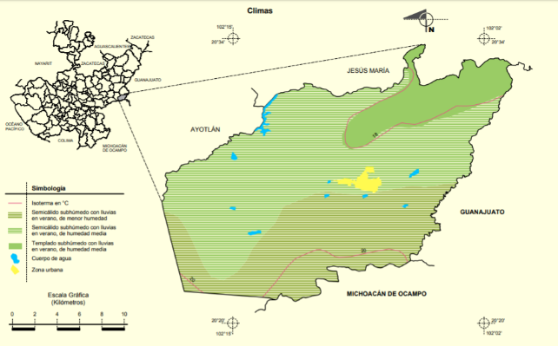
 | Templado subhúmedo | 5.6
Temperatura | Máxima promedio | 30.3 °C
Precipitación | Mínima promedio | 9.0
 | Media anual | 18.4
 | Media anual | 863
 | Temperaturas | Junio
 | Temperaturas frías | Enero
FUENTE: 2015, Ficha Técnica Hidrológica de Degollado. CEA Jalisco.

Hidrología: De acuerdo con la Comisión Nacional del Agua Degollado se encuentra en la Región Hidrológica Administrativa VIII Lerma-Santiago-Pacífico; Región Hidrológica 12 Lerma-Santiago, Zona Hidrológica Lerma-Chapala en las Cuencas Hidrológicas Río Lerma 6 y Río Lerma 7. Las principales corrientes con que cuenta el municipio son el río Lerma, Huáscato, Palo Verde, Lobo, Marijo y Andamucuaro; sus arroyos son: Mujeres, El Congo, Cerezos, San Antonio, Pino Solo, Los Arrayanes y El Tejón.
21
Principales Presas en el municipio de Degollado, Jalisco
Nombre oficial | Corriente
Ing. Guillermo Lugo Sanabria | Rio Huáscato | 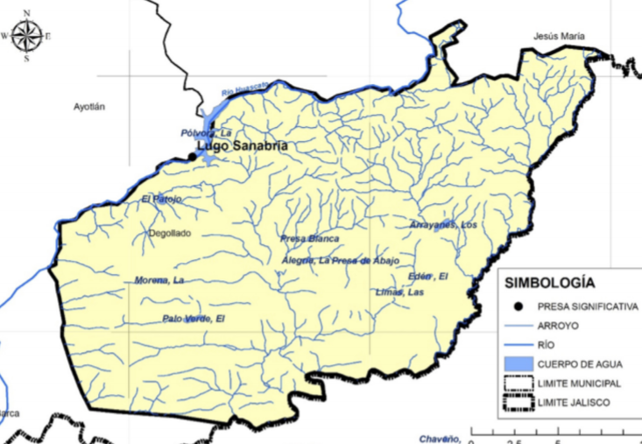
Heracleo Quezada | A los Arrayanes
El Patojo | A Patojo e Ing. Guillermo Lugo S.
Ing. Blas Balcarcel | Rio Lerma y Guillermo Lugo
El Patojo | Arroyo el Patojito
De Abajo | Arroyo Degollado
Pedro Moreno | A. El Caon
Las Limas | A. Los Fresnos
 | Total
FUENTE: Prontuario de información geográfica municipal de los Estados Unidos Mexicanos Degollado, 2009.

El municipio de Degollado se encuentra en los acuíferos Jesús María que ocupa el 70.44 % del total del territorio municipal; y La Barca ocupando el 29.56 % y San José de las Pilas el 0.04%, localizados al Este del Estado de Jalisco. De acuerdo a la Norma Oficial Mexicana NOM-011-CNA-2000, de la Disponibilidad Media Anual de Aguas Subterráneas indica que existe un déficit por lo que actualmente no existe volumen disponible para nuevas concesiones.
Según el Registro Público de Derechos de Agua (REPDA; 2013, 07) de la CONAGUA existen 315 aprovechamientos de Aguas Subterráneas en el municipio de Degollado los cuales se clasificadas:
22
Aprovechamiento de Aguas Subterráneas en el municipio de Degollado
Uso | Cantidad | Volumen (Mm3) | %(Volumen)
Agrícola | 244 | 21.170767 | 92.57
Domestico | 2 | 0.000985 | 0.00
Industrial | 2 | 0.16 | 0.70
Pecuario | 17 | 0.288122 | 1.26
Público urbano | 48 | 0.96693888 | 4.23
Servicios | 2 | 0.282125 | 1.23
Total | 315 | 22.868938 | 100.00
FUENTE: Prontuario de información geográfica municipal de los Estados Unidos Mexicanos Degollado, 2009.

23
ASPECTOS DEMOGRÁFICOS
El municipio de Degollado pertenece a la región Ciénega del estado de Jalisco, su población en el 2015 según la encuesta intercensal era de 21 mil 479 personas; 48.7% hombres y 51.3% mujeres, los habitantes del municipio representaban el 5.3% del total regional. Comparando este monto poblacional con el del año 2010, se obtiene que la población municipal aumentó un 1.6% en cinco años.
El municipio en 2010 contaba con 95 localidades, de éstas, 9 eran de dos viviendas y 18 de una. La cabecera municipal es la localidad más poblada con 11 mil 376 personas, y representaba el 53.8% de la población, le sigue Huáscato con el 7.4%, Los Fresnos con el 3.0%, El Castillo con el 3.0% y Buenos Aires con el 2.6% del total municipal.

Población por sexo, porcentaje en el municipio, Degollado, Jalisco
Municipio | Población total 2015 | Porcentaje municipal | Hombres | Mujeres
Degollado | 21,479 | 100% | 10,461 | 11,018
Cabecera Urbana | 11,376 | 53.8% | 5,355 | 6,021
Huáscato | 1,561 | 7.4% | 772 | 789
Los Fresnos | 637 | 3.0% | 307 | 330
El Castillo | 633 | 3.0% | 304 | 329
Buenos Aires | 555 | 2.6% | 268 | 287
FUENTE: IIEG, Instituto de Información Estadística y Geográfica del Estado de Jalisco con base en INEGI, 2015.

En la siguiente tabla se muestra la población del municipio para el año 2015 y su relación en porcentaje con el total de habitantes, dividida en grupos de edad y género.
24
Población Degollado, Jalisco, 2015
Grupo de Edad | Hombres | % | Mujeres | % | Total | %
< 1 | 216 | 0.25% | 793 | 7.20% | 1009 | 4.72%
1 a 4 | 789 | 7.61% | 112 | 1.01% | 901 | 4.22%
5 a 9 | 1148 | 11.07% | 1006 | 9.13% | 2154 | 10.09%
10 a 14 | 1059 | 10.21% | 1047 | 9.50% | 2106 | 9.87%
15 a 19 | 963 | 9.29% | 1010 | 9.17% | 1973 | 9.24%
20 a 24 | 849 | 8.19% | 959 | 8.70% | 1808 | 8.47%
25 a 29 | 600 | 5.78% | 820 | 7.44% | 1420 | 6.65%
30 a 34 | 640 | 6.17% | 704 | 6.39% | 1344 | 6.29%
35 a 39 | 726 | 7.00% | 772 | 7.00% | 1498 | 7.02%
40 a 44 | 694 | 6.69% | 750 | 6.81% | 1444 | 6.76%
45 a 49 | 589 | 5.68% | 676 | 6.13% | 1265 | 5.92%
50 a 54 | 467 | 4.50% | 535 | 4.85% | 1002 | 4.69%
55 a 59 | 300 | 2.89% | 421 | 3.82% | 721 | 3.37%
60 a 64 | 304 | 2.93% | 375 | 3.40% | 679 | 3.18
65 a 69 | 332 | 3.20% | 327 | 2.96% | 659 | 3.08%
70 a 74 | 252 | 2.43% | 250 | 2.27% | 502 | 2.35%
75 a 79 | 218 | 2.10% | 212 | 1.92% | 430 | 2.01%
80 a 84 | 120 | 1.15% | 145 | 1.31% | 265 | 1.24%
> 85 | 98 | 0.94% | 99 | 0.89% | 197 | 0.92%
TOTAL: | 10,364 | 48.48% | 11,013 | 51.52% | 21,337 | 100%
FUENTE: Elaborado por el IIEG, con base en el INEGI, Encuesta Intercensal 2015.

Pirámide de Población de Degollado, Jalisco 2015
25
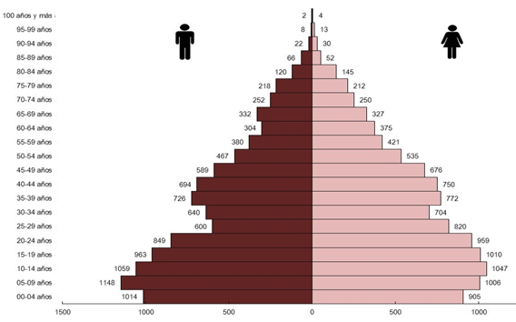
FUENTE: Elaborado por el IIEG, con base en el INEGI, Encuesta Intercensal 2015.

Se estima que para el 2020 esta población aumentará a 24 mil 089 habitantes, donde 11 mil 609 serán hombres y 12 mil 480 mujeres, representando el 0.3 por ciento de la población total del estado. A diferencia del censo del Consejo Estatal de Población del año 2010 el municipio tenía una población de 19,173 habitantes, los cuales se componía por 8,975 hombres, que representan el 46.81 % del total y 10,198 correspondiente al género femenino, la población se componía en su mayoría por mujeres y la tasa de crecimiento anual fue de -1.63 %, inferior a la de la región de la Ciénega e inferior a la tasa estatal. Sobresale el hecho de que hay una disminución mayor al uno y medio por ciento en cada año de este siglo XXI.
Población por Sexo y Porcentaje Respecto al total del Estado y del País.
2010 | Sexo | Cantidad | Respecto al estado | Respecto al país
 | Hombre | 8,975 | 0.28 | 0.02
 | Mujer | 10,198 | 0.27 | 0.02
 | Total | 19,173 | 0.29 | 0.02
 | FUENTE: Consejo estatal de población con base en los censos nacionales y conteos de población y vivienda.

Población por grupos de edad en el municipio.
La disminución en población afectó también a la baja a los grupos de edad de menores de 65 años. De acuerdo al censo (2010), el resumen de la estructura poblacional por grupos de edad, es la siguiente: 0 a 14 años 6,334 personas, un 33.04 % (7,877 personas o 37.43 % en el 2010). El rango de edades donde hay personas más es de los 0 a 39 años de edad, respaldan el hecho de que la migración se refleja cada vez en más jóvenes yéndose a los Estados Unidos y que han dejado atrás a cada vez más ancianos.
26
Población por Grupos de Edad en Degollado
Grupos de edad | 1980 | 1990 | 1995 | 2000 | 2005 | 2010
De 0 a 14 años | 8,485 | 9,130 | 8,421 | 7,877 | 6,334 | 7912
De 15 a 64 años | 8,430 | 10,224 | 11,369 | 11,565 | 11,040 | 7042
Mayores de 65 | 775 | 1,015 | 1,196 | 1,297 | 1,463 | 870
No especificado | 572 | 36 | 32 | 305 | 336 | *
FUENTE: Consejo Estatal de Población, INEGI 2010.

Porcentaje de Población Urbana y Rural del municipio.
La siguiente tabla muestra el comportamiento de la población municipal respecto a la habitabilidad de en la zona urbana y las localidades del municipio, donde se refleja una disminución en la zona rural y aumento con el 53.80% de habitantes en la zona urbana.

Año | Porcentaje de población urbana y rural del municipio
 | Urbana | Rural
1990 | 45.57 | 54.43
1995 | 47.79 | 52.21
2000 | 48.55 | 51.45
2010 | 52.21 | 47.79
2015 | 53.80 | 46.20
FUENTE: Consejo Estatal de Población, INEGI 2015.
.

Numero de comunidades del municipio y densidad poblacional.
N. | Localidad | Población | Viviendas | N. | Localidad | Población | Viviendas
1 | El Puerto Sabinilla | 6 | 3 | 64 | Las Limas | 110 | 28
2 | El Aniego | 31 | 7 | 65 | El Lindero | 0 | 0
3 | El Bañadero | 119 | 33 | 66 | La Loma | 115 | 28
4 | Buenavista de Garnica | 25 | 7 | 67 | El Mezquitillo | 256 | 62
5 | El Castillo | 633 | 130 | 68 | El Ojo de Agua | 7 | 0
6 | El Derrumbadero | 29 | 6 | 69 | El Pantano | 41 | 10
7 | La Era | 22 | 7 | 70 | La Pila (Altamira) | 3 | 0
8 | Los Fresnos | 637 | 122 | 71 | El Pino de León | 11 | 3
27
9 | La Guacamaya | 22 | 6 | 72 | El Pitahayo | 96 | 21
10 | El Guayabito | 18 | 6 | 73 | Quirino | 277 | 75
11 | Mezquite Grande | 535 | 129 | 74 | Los Ranchitos | 118 | 29
12 | El Nacimiento | 26 | 8 | 75 | Rancho Nuevo | 184 | 43
13 | El Paraje | 31 | 9 | 76 | El Refugio Velasco | 11 | 0
14 | Paso de Tarimoro | 45 | 15 | 77 | San Rafael | 230 | 54
15 | La Porquera | 24 | 7 | 78 | Los Sabinos | 3 | 0
16 | Pozo Seco | 32 | 8 | 79 | Santa Rosa | 7 | 0
17 | Puerto de Catarina | 131 | 36 | 80 | El Saucito | 0 | 0
18 | La Quemada | 21 | 4 | 81 | El Serrateño | 3 | 0
19 | La Rana | 59 | 16 | 82 | La Soledad | 0 | 0
20 | El Refugio de Vázquez | 109 | 25 | 83 | El Tablado | 0 | 0
21 | La Sabinilla | 83 | 18 | 84 | La Tabla | 16 | 6
22 | El Salitre Villareño | 12 | 3 | 85 | La Tepuza | 4 | 0
23 | San Antonio | 41 | 12 | 86 | El Terrerito Sevilla | 119 | 32
24 | La Sanguijuela | 146 | 40 | 87 | Terrero Villareño | 284 | 69
25 | San Hipólito | 179 | 44 | 88 | La Tijera | 2 | 0
26 | Los Sauces | 51 | 13 | 89 | La Tinajera | 183 | 51
27 | Tarimoro | 391 | 92 | 90 | La Yerbabuena | 7 | 0
28 | La Tiricia | 7 | 3 | 91 | Altavista | 0 | 0
29 | Unión de Guadalupe | 47 | 15 | 92 | El Fresno | 6 | 0
30 | La Víbora | 315 | 74 | 93 | El Lobo | 0 | 0
31 | Casiripal | 46 | 5 | 94 | La Peña | 96 | 20
32 | La Sierrita | 121 | 29 | 95 | San José Buenagua | 9 | 0
33 | Las Jaras | 13 | 3 | 96 | San Vicente | 0 | 0
34 | La Escrepa | 57 | 15 | 97 | El Tecolote | 0 | 0
35 | Los Pozos Hondos | 67 | 18 | 98 | Cuatro Vientos | 0 | 0
36 | Degollado | 11376 | 2856 | 99 | El Padre | 0 | 0
37 | Las Adjuntas | 126 | 31 | 100 | La Providencia | 62 | 15
38 | Agua Prieta | 0 | 0 | 101 | Marijo | 4 | 0
39 | La Alacena | 2 | 0 | 102 | Las Parritas | 0 | 0
40 | El Arca | 196 | 47 | 103 | Los Reyes | 0 | 0
41 | Los Arrayanes | 89 | 21 | 104 | La Camecha | 18 | 4
42 | La Bajada | 0 | 0 | 105 | Ignacio del Roble | 102 | 23
43 | Barbechitos | 68 | 19 | 106 | Altamira | 6 | 0
44 | Buenos Aires | 555 | 159 | 107 | La Alegría | 6 | 0
45 | La Cañada | 0 | 0 | 108 | Las Caleras | 0 | 0
46 | Cerrito de Villaseñor | 41 | 10 | 109 | El Casahuate | 0 | 0
47 | El Colorín | 7 | 0 | 110 | Cerrito Colorado | 7 | 0
48 | El Corral de Piedra | 13 | 0 | 111 | Los Coyotes | 1 | 0
49 | Charapuato | 303 | 82 | 112 | Los Cuervos | 10 | 0
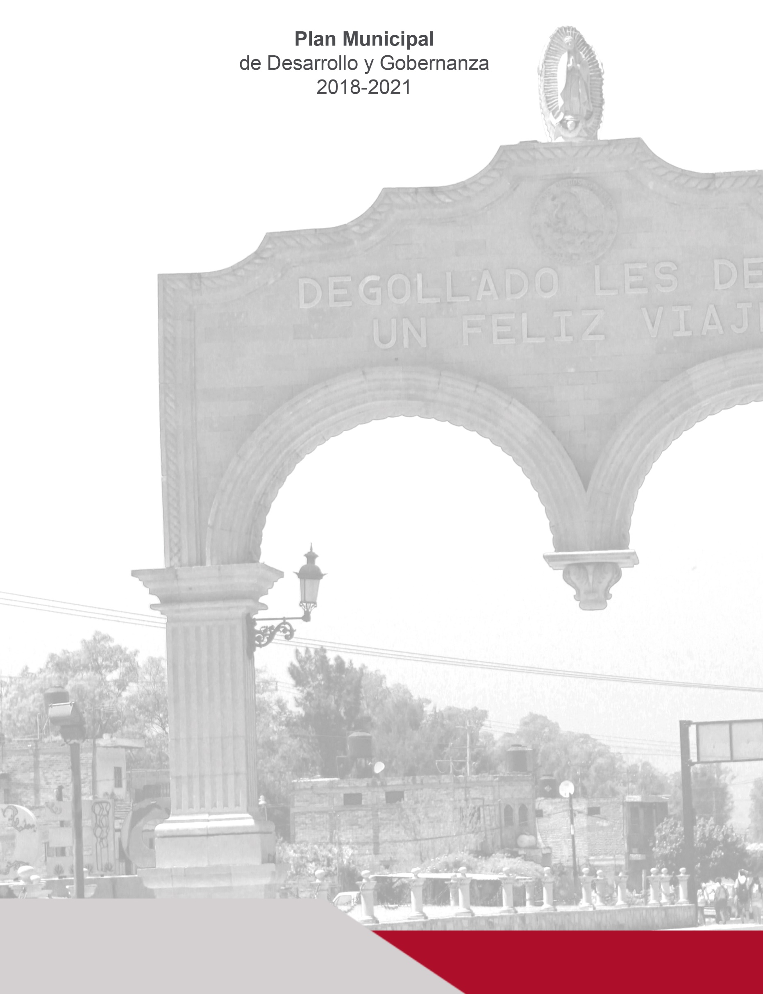
28
50 | El Edén | 10 | 3 | 113 | El Divisadero | 0 | 0
51 | La Espada de Rizo | 76 | 21 | 114 | La Grulla | 0 | 0
52 | Huáscato | 1561 | 404 | 115 | Guadalupe V. | 83 | 18
53 | El Jicote | 7 | 0 | 116 | El Jabalí | 0 | 0
54 | Pozo Blanco | 9 | 0 | 117 | Las Joyas | 0 | 0
55 | El Puente | 0 | 0 | 118 | El Laurel | 0 | 0
56 | Encarnación Ramírez | 16 | 3 | 119 | La Loma | 0 | 0
57 | Respingo | 0 | 0 | 120 | Loma de Marijo | 7 | 0
58 | San José de Vargas | 0 | 0 | 121 | Monte Redondo | 0 | 0
59 | San Miguel | 4 | 0 | 122 | La Ordeña | 20 | 5
60 | Santo Niño | 0 | 0 | 123 | El Pajarito | 0 | 0
61 | Las Uvas | 2 | 0 | 124 | El Parián | 0 | 0
62 | Santa Cecilia | 5 | 0 | 125 | El Patojo | 0 | 0
63 | El Chilillo | 3 | 0 | 126 | La Pólvora | 8 | 3
INEGI. Censo de Población y Vivienda 2010. Principales resultados por localidad (ITER). Estimaciones del CONEVAL, con base en INEGI, II Conteo de Población y Vivienda 2005 y la ENIGH 2005. INEGI.
Intensidad migratoria
El estado de Jalisco tiene una añeja tradición migratoria a Estados Unidos que se remonta hacia los finales del siglo XIX. Se estima que 1.4 millones de personas nacidas en Jalisco habitan en Estados Unidos y que alrededor de 2.6 millones de personas nacidas en aquel país son hijos de padres jaliscienses. De acuerdo al índice de intensidad migratoria calculado por Consejo Nacional de Población (CONAPO) con datos del censo de población de 2010 del INEGI, Jalisco tiene un grado alto de intensidad migratoria, y tiene el lugar decimotercero entre las entidades federativas del país con mayor intensidad migratoria.

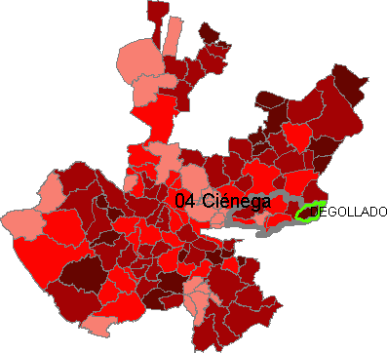
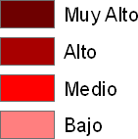
Grado de Intensidad migratoria a Estados Unidos, Jalisco 2010
FUENTE: IIEG, Instituto de Información Estadística y Geográfica del Estado de Jalisco, CONAPO, 2010.

Los indicadores señalan que particularmente en Degollado el 17.43% de las viviendas del municipio se recibieron remesas en 2010, en un 12.19% se reportaron emigrantes del 2005-2010, en el 3.92% se registraron migrantes circulares, así mismo 11.33 % de las viviendas contaban con migrantes de retorno.
29
Índice y grado de intensidad migratoria e indicadores socioeconómicos
Degollado 2010
Índice de intensidad migratoria | 2.4686567
Grado de intensidad migratoria | Muy Alto
Total de viviendas | 5489
% viviendas que reciben remesas | 17.43
% Viviendas con emigrantes en Estados Unidos del quinquenio anterior | 12.19
% Viviendas con migrantes circulares del quinquenio anterior | 3.92
% Viviendas con migrantes de retorno del quinquenio anterior | 11.33
Lugar que ocupa en el contexto estatal | 2
Lugar que ocupa en el contexto nacional | 59
FUENTE: IIEG, Instituto de Información Estadística y Geográfica del Estado de Jalisco con base en estimaciones del CONAPO con base en el INEGI, muestra del 10 % del Censo de Población y Vivienda 2010.

Cabe señalar que en el cálculo previo del índice de intensidad migratoria, que fue en el año 2000, la unidad de observación eran los hogares y Degollado ocupaba el lugar 6 con grado muy alto, en donde los hogares que recibieron remesas fue el 19.13%, hogares con emigrantes en Estados Unidos del quinquenio anterior 18.74%, el 7.56% de los hogares tenían migrantes circulares del quinquenio anterior y 6.08% migrantes de retorno.

Índice y grado de intensidad migratoria e indicadores socioeconómicos, Degollado 2010
Índice de intensidad migratoria | 2.60252339
Grado de intensidad migratoria | Muy alto
Total de viviendas | 4460
% viviendas que reciben remesas | 19.13
% Viviendas con emigrantes en Estados Unidos del quinquenio anterior | 18.74
% Viviendas con migrantes circulares del quinquenio anterior | 7.56
% Viviendas con migrantes de retorno del quinquenio anterior | 6.08
Lugar que ocupa en el contexto estatal | 6
FUENTE: Consejo Nacional de Población. Colección: Índices Sociodemográficos. Diciembre 2001.

30
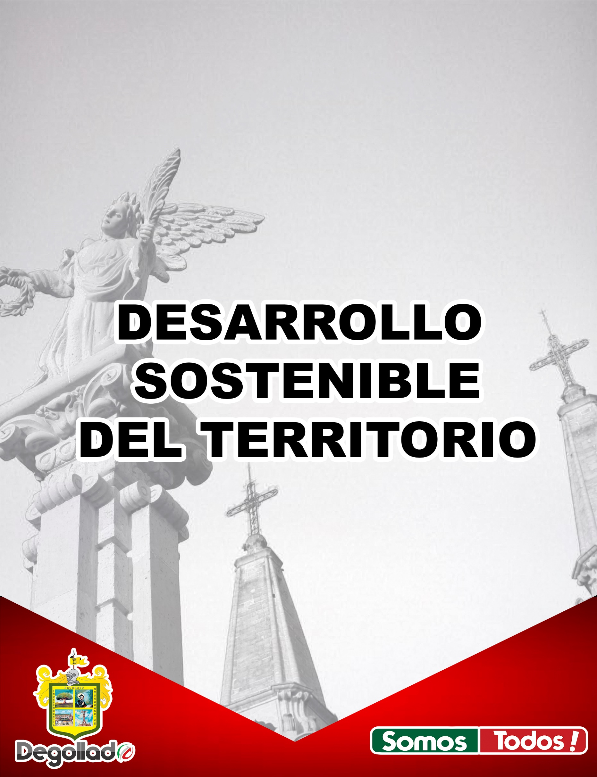

.

Ordenamiento ecológico territorial y gestión urbana.

Con el objetivo de impulsar el crecimiento y desarrollo urbano ordenado en el territorio municipal, el ordenamiento territorial se encarga de regular el desarrollo urbano, así como de conducir, normar, la modernización de la infraestructura, imagen y los servicios urbanos básicos, que permitan el desarrollo económico integral y sustentable del Municipio de Degollado.
A la hora de desarrollar la urbanización de un terreno, este suele dividirse en varias entidades a fin de construir las viviendas y la infraestructura necesaria. Una urbanización requiere de electricidad, agua potable, recolección de residuos, transporte, entre otros servicios básicos para sus habitantes.

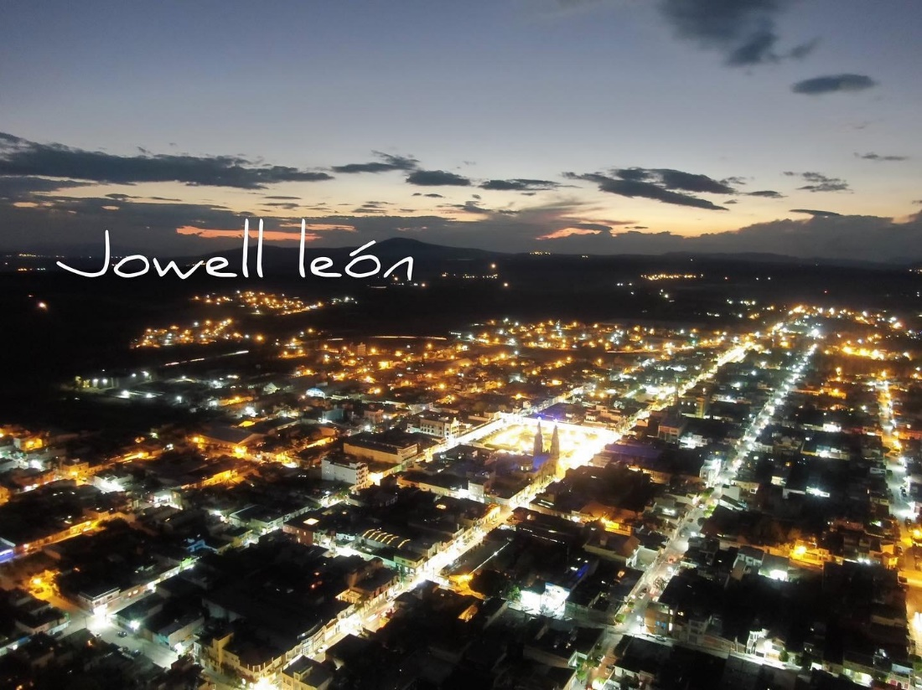

32

Protección y gestión ambiental
La participación social y la protección del equilibrio ecológico son las dos premisas fundamentales de la nueva política ambiental en respuesta al deterioro y a la degradación de los recursos naturales. Con la finalidad de contribuir a una mayor conciencia social, se ha reformado el marco jurídico ambiental con el propósito de precisar la distribución de competencias y atribuciones entre los distintos ámbitos de gobierno; además se ha considerado a la sustentabilidad, como uno de los ejes del desarrollo.
Para fortalecer la sustentabilidad en los planes y políticas nacionales. De esta manera se busca un desarrollo social y humano en armonía con la naturaleza, que implica:
Considerar los efectos no deseados de las políticas en el deterioro de la naturaleza.
Construir una cultura ciudadana de cuidado del medio ambiente.
Difundir la idea de que el bienestar y el desarrollo, sólo son posibles si existe en equilibrio con la naturaleza.
Para lograr el crecimiento con calidad, es necesario interrelacionar a los ámbitos económico y social con el medio ambiente y los recursos naturales, de tal manera que se asegure la calidad y la disponibilidad de estos últimos en el largo plazo, sobre la base de una sólida cultura ambiental.
La gestión ambiental parte del conjunto de actos normativos, operativos y programáticos orientados al manejo ordenado del ambiente y su relación con los factores económicos en el Municipio, implica desde la formulación estratégica de políticas públicas ambientales hasta la realización de acciones específicas en la materia.
Las principales acciones de protección y gestión ambiental que realiza el municipio por medio del área de ecología y medio ambiente se describen:

Planta tratadora ecológica de aguas residuales
El municipio de Degollado Jalisco cuenta con una planta de tratamiento de residuos sólidos, ubicada en la presa de abajo a unos metros de la carretera federal. Dicho proyecto se realizó en el año 2015 el cual sirvió para limpiar y recuperar un porcentaje de agua contaminada que desecha el municipio cabe mencionar que el agua ya tratada se puede utilizar para regar pastos, campos, jardines, u algún otro equipamiento de área verde.
Recolección de basura
El servicio de recolección de residuos, se presta durante 7 días a la semana a través de 4 camiones de recolección que abarca lo de la cabecera municipal 1 camioneta que se encarga de la delegación de Huáscato y 1 camioneta provisional que 2 días a la semana se traslada a algunas localidades para después ser llevados finalmente al tiradero municipal que se encuentra por la carretera federal Degollado - Guadalajara a un costado rumbo a la localidad de Barbechitos.

33
Gestión integral del agua

El sistema de Agua Potable y Alcantarillado tiene como finalidad otorgar los servicios de Agua Potable y proporcionar el servicio de Alcantarillado en los mejores parámetros que estén dentro de la Normatividad que nos rige.
El compromiso principal del Sistema de Agua Potable y Alcantarillado es proporcionar uno de los elementos principales de la vida, en lo que refiere en cantidad, calidad y atención a la población en general del municipio de Degollado. Al proporcionar el Agua Potable, a la población en general, es otorgar el agua que esté libre de elementos nocivos que pueden afectar el desarrollo de la población y así evitar la presencia de algún daño o enfermedad. Por lo cual a sí podemos gozar de altos niveles de vida.
El abastecimiento de Agua Potable para la población de Degollado, proviene de 6 pozos profundos que están distribuidos de la forma siguiente:
Pozo la Tijerilla: nos proporciona la cantidad de 22 litros por segundo en donde esta agua, es repartida en la cabecera municipal donde se les distribuye de 48-72 horas por semana, a cada hogar se cuenta con válvulas para una mejor distribución.
Pozo Presa de Abajo 1: nos proporciona la cantidad de 15 litros por segundo. Esta agua se distribuye una parte a la cabecera municipal, de 80 horas por semana a cada hogar, se cuenta con válvulas para una mejor distribución.
Pozo Presa de Abajo 2: nos proporciona la cantidad de 15 litros por segundo. Esta agua se distribuye una parte a la cabecera municipal, de 48-72 horas por semana a cada hogar, se cuenta con válvulas para una mejor distribución; también se le proporciona agua a la colonia San Agustín (el Tecolote) y colonia Independencia.
Pozo Coyotes: nos proporciona 6 litros cada segundo esta agua se distribuye a la colonia San Gabriel con 48-72 horas por semana por hogar. Se cuenta con válvulas para una mejor distribución.
Pozo San José Buen Agua: este pozo nos da la cantidad de 8 litros por segundo, donde se distribuye a las colonias San José Buen Agua, Luis Donaldo Colosio, donde es necesario contar con válvulas para ponerlas en lugares específicos, para una mejor distribución. Así mismo se manda el agua a un deposito localizado en el cerro (parte alta) de la cabecera, esta agua se distribuye en las colonias Santa Cecilia y solidaridad.
Pozo Marijo: Actualmente se encuentra inhabilitado.
El total de agua Potable proporcionada por los pozos en la cabecera municipal es de .060 metros cúbicos por segundo o 60 lt/seg.
Es importante hacer la observación que el agua es tratada con Hipoclorito de Cloro (Cloro), antes de llegar a los hogares, donde se da una cantidad de 5-7 milímetros por litro de agua, por lo cual está dentro de la norma; se está haciendo un chequeo de la cantidad de cloro que tiene el agua. De acuerdo al padrón de usuarios contamos con el 90-95% de servicios a la población en general de los sistemas de Agua Potable y Alcantarillado.
34
En el municipio de Degollado además de los 5 pozos localizados en la cabecera municipal contamos con los siguientes pozos localizados en:

El abastecimiento de Agua Potable para las localidades de Degollado
Ubicación | Abastecimiento
Mezquite grande | Mezquite Grande
Buenos Aires | Buenos Aires
Charapuato | Charapuato, Las Adjuntas
Los Fresnos | Los Fresnos, El Aniego, Pozo seco
El Bañadero | El Bañadero, El Terrerito Sevilla
Las limas | Las Limas, El Pitayo, Linda vista
La Camecha | La Camecha, Cerrito villa
Altamira | Altamira, San Hipólito, la Guacamaya
Sanguijuela | Sanguijuela, Puerto de Catarina, El Pantano
Barbechitos | Barbechitos, Paso de Tarimoro
La Víbora | La Víbora, La Porquera, El Guayabito y el Serrateño
Resolana | Resolana
Tinajera | Tinajera, Quirino, Rancho Nuevo, Tarimoro
Huáscato | Huáscato
Ranchitos | Ranchitos, Tabla, Sauces, Sabinos
El castillo | El castillo, Terrero Villareño
Mezquitillo | Mezquitillo
La Sierrita | Unión de Guadalupe
FUENTE: Sistema de agua Potable y Alcantarillado del municipio de Degollado, 2019.
35
Es importante mencionar, el Ayuntamiento, cobra por el servicio que proporciona a los usuarios del agua, solamente los que tiene en su padrón de usuario, los cuales están localizados en la cabecera urbana, Colonia San Agustín, San Ignacio del Roble, colonia Independencia, camino a los Arrayanes y camino a Marijo.
Se cuenta con comités, en las demás localidades que tienen el servicio de Agua Potable y ellos mismos cobran para sus gastos de mantenimiento. El Ayuntamiento les proporciona accesoria en lo referente a la reparación y mantenimiento de la red.

Infraestructura para el desarrollo

La suma de acciones que la Dirección de Obras publicas tiene contempladas realizar en el presente año para contribuir con el desarrollo del municipio de Degollado, así como favorecer el crecimiento y mejoramiento de la infraestructura tanto de la cabecera como de sus comunidades, ofreciendo a la sociedad de mejores espacios públicos que sirvan como detonante para promover el desarrollo de las actividades económicas sociales.
Los recursos destinados a esta dirección de obras públicas, serán aplicables a los servicios públicos de mayor necesidad y que son prioridad básica en este municipio como: mejoramiento de caminos rurales, infraestructura, entre otros.
36
Infraestructura
Degollado, Jalisco
Infraestructura |  |  |  | Descripción
Infraestructura (km) |  | Carreteras | 91.9 | El municipio se encuentra en el séptimo lugar de la región Ciénega, registrando grado alto de conectividad en caminos y carreteras
 |  | Caminos | 102.4
Tipo de servicios |  | Cantidad | Comentarios
Cementerios |  | 2 | La información presentada en esta tabla corresponde a los servicios concentrados en localidades mayores a 2,500 habitantes.
Escuelas |  | 12
Palacio o ayudantía |  | 1
Mercado |  | 2
Plaza |  | 4
Centro de salud |  | 1
Tanque de agua |  | 1
Alumbrado Publico

El alumbrado público tiene el objetivo de brindar la visibilidad apropiada para el buen desarrollo de actividades vehiculares y peatonales en las vías públicas y demás espacios de libre circulación, además de generar seguridad por la noche. En el municipio se cuentan con un estimado de más de 3000 luminarias de tipo vapor de sodio, LED 45, LED 73, fluorescente de 30 watts y aditivos metálicos de 175, de las cuales alrededor del 45% se encuentran instaladas en las diferentes localidades, cubriendo principalmente las calles más habitadas y transitadas, asi como el equipamiento urbano que lo requiera.
Las Instalaciones actuales de alumbrado público, pueden hacerse más eficientes energéticamente al tener un importante potencial de ahorro y con ello es posible mejorar el medio ambiente, reduciendo la contaminación lumínica y la emisión de gases contaminantes a la atmósfera. Esto se logra instalando luminarias de nuevas tecnologías como son luminarias con luz LED y aditivos metálicos cerámicos con balastros de bajas pérdidas, con los cuales se logran ahorros del 40% al 70% en la facturación de energía eléctrica por parte de la Comisión Federal de Electricidad (CFE).
Degollado tiene el potencial de impulsar la sustitución de luminarias de aditivos metálicos, aditivos cerámicos, vapor de sodio principalmente por luminarias LED para modernizar y adecuar la iluminación con equipo de última tecnología, así como con la instalación controles inteligentes para brindar seguridad, visibilidad, confort y ahorro de manera sostenible, contribuyendo como municipio a disminuir el impacto al calentamiento global. Así también es considerada como área de oportunidad, la priorización presupuestal que el presente gobierno ha dado para disminuir el impacto al medio ambiente con la sustitución de luminarias en el corto y mediano plazo, con un ahorro considerable en el gasto que se verá reflejado en la facturación mensual por parte de la C.F.E. al municipio.
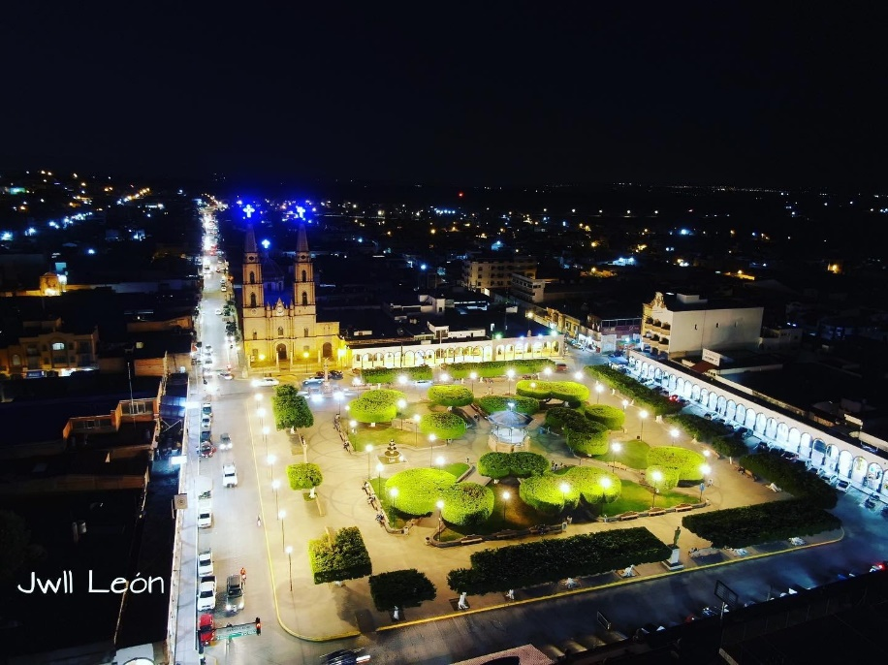

37

Parques y jardines
Los parques, jardines y zonas arboladas dentro de nuestras ciudades no son sólo un recurso estético para adornar las calles, las zonas verdes de nuestras ciudades aportan también grandes beneficios para la ciudad desde el punto de vista medioambiental y ahorro en climatización en verano.
La dirección de parques y jardines del municipio tiene un papel determinante en la evaluación y control permanente del cumplimiento del Plan Municipal de desarrollo, su liga con el instrumento local para el ordenamiento ecológico. Su principal función es mantener, preservar y crear las áreas verdes municipales tanto de la cabecera urbana como de las principales comunidades, realizar poda de árboles y pastos en camellones, jardines, plazas, calles, caminos y el mantenimiento de áreas verdes de las instituciones que así lo requieran, su principal objetivo además de mantener una estética agradable en los espacios públicos es fomentar la preservación de las áreas verdes y generar espacios limpios, libres de maleza y animas o situaciones que puedan generar peligro a la población.
A continuación se enlistan los espacios que están a cargo del área de parques y jardines del municipio.
38
Zonas de mantenimiento de Parques y Jardines
Cabecera urbana |  | Localidades
Plaza Hidalgo |  | Instituciones educativas
Plaza de la amistad |  | Áreas verdes y arbolados de capillas
Arboles calle principal |  | Plaza principal de Huáscato
DIF municipal |  | Plaza principal de Los Fresnos
Unidad deportiva |  | Plazoletas
Parque las Palapas
Boulevard Eliazer Ayala
Boulevard Juan Bravo Villaseñor
Glorieta del artesano
Arcos de ingreso
Plaza Colonia San Gabriel
Parque de la colonia Santa Cecilia
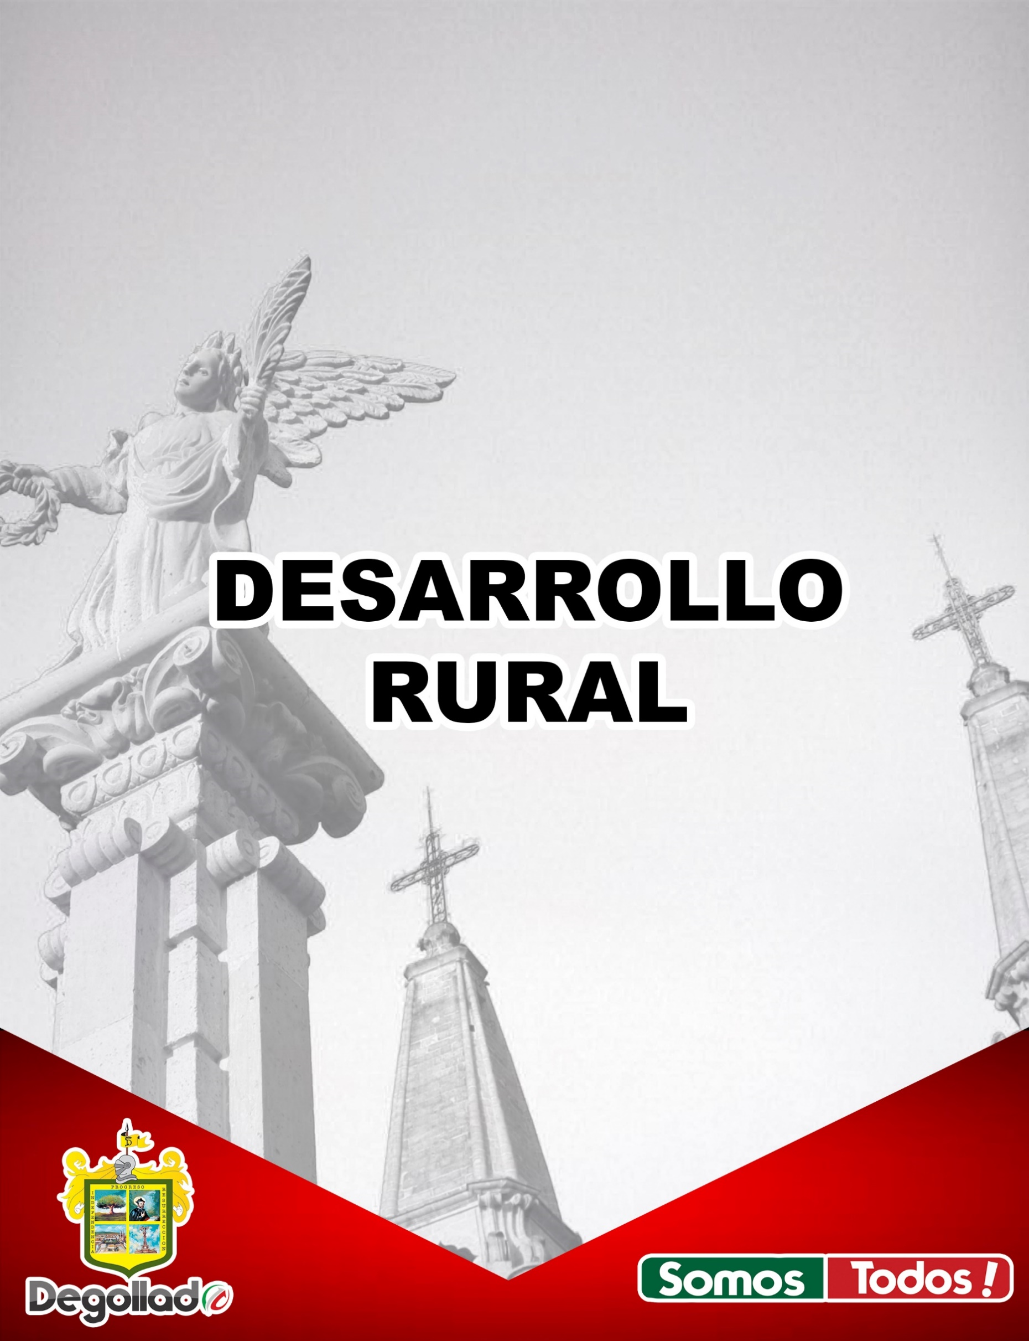

Desarrollo Rural

La evolución y las transformaciones que se han venido experimentando en los últimos años en nuestro país y en el estado de Jalisco han impactado de manera directa a nuestro municipio, y en muchas ocasiones tales transformaciones tienen resultados no tan positivos en los ámbitos económico, social y cultural, teniendo como resultado que algunos sectores de la población resulten más afectados, como lo es el sector agropecuario, lo que exige volver los ojos nuevamente al desarrollo local y coadyuvar en la creación de condiciones para la participación social de los diferentes sectores de la población para fortalecer un desarrollo sustentable permanente, haciendo énfasis en el sector agropecuario que representa una de las plataformas elementales dentro del Plan de Desarrollo Municipal.

Agricultura

El valor de la producción agrícola en Degollado ha presentado diversas fluctuaciones durante el periodo 2012–2015, con una recuperación en el valor de su producción para 2016, con un porcentaje de participación de 0.81% respecto del total estatal.

Valor de la producción agrícola Degollado 2012 - 2016 (Miles de pesos)
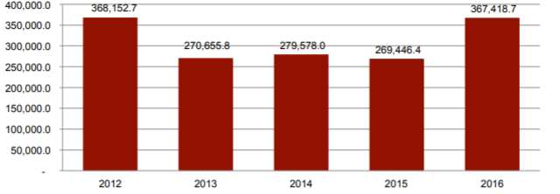
FUENTE: IIEG, Instituto de información, Estadística y Geográfica del Estado de Jalisco; información de SIAP/SAGARPA-OEIDRUS.

Con el fin de impulsar el área de desarrollo agrícola en el municipio de Degollado, se menciona que la localidad tiene una superficie territorial de 30,505 hectáreas de las cuales 8,841 hectáreas mantienen su uso productivo con fines agrícolas.

40
Uso del suelo en el municipio de Degollado
Uso de suelo | Extensión | Porcentaje
Extensión municipal | 30,505 hectáreas | 100%
Fines agrícolas | 8,841 hectáreas | 28.98%
actividad pecuaria | 16,628 hectáreas | 54.50%
uso forestal | 2,200 hectáreas | 7.22%
suelo urbano | 290 hectáreas | 0.95%
tienen otro uso | 2546 hectáreas | 8.35%
Total | 30,505 hectáreas | 100%
FUENTE: Plan municipal de Desarrollo, 2015-2018.
En lo que a la propiedad se refiere, una extensión de 11,270 hectáreas, 36.94% son privadas; y 19,235 hectáreas, 63.06%, son ejidales. No hay hectáreas de propiedad comunal. De modo que la mayor parte del suelo tiene un uso pecuario, y la tenencia de la tierra es predominantemente ejidal. Cabe destacar que en el municipio se ha presentado una tendencia a la alza durante un periodo reciente en forma sostenida a pesar de las desventajas a los productores sobre el precio de la venta de semilla se maíz, siendo este el grano más utilizado para la siembra mayormente de temporal.

Producción
Dentro de las actividades agrícolas el municipio se distingue porque la producción es dominada por maíz de grano, sorgo grano, maíz asociado, garbanzo grano, garbanzo forrajero, trigo y frijol. En los últimos años en el municipio ha crecido rápidamente la introducción del cultivo de berries, principalmente la fresa y el arándano asi como los huertos de limón y el jitomate en invernaderos, esto debido al aprovechamiento de las tierras fértiles del municipio y sus condiciones climáticas, lo que les permite a los productores cosechas frutos de calidad y exportar a diferentes países, lo que ha dado la pauta para ingresar nuevos productos al campo de Degollado. A pesar de ello la siembra de maíz sigue siendo el principal cultivo.

Comportamiento de la producción
De acuerdo a la información de la SAGARPA, en los últimos años la superficie sembrada y su clasificación de hectáreas por temporales y de riego reflejan que en el caso del maíz de grano disminuyó la superficie cosechada en comparación de la superficie sembrada, caso igual en el sorgo de grano, el maíz asociado se mantuvo en el mismo nivel de superficie sembrada comparada con superficie cosechada. Caso igual del garbanzo de grano y garbanzo forrajero.
41

Rendimientos y cultivos potenciales
En el municipio de Degollado, por su rendimiento sobresalen los cultivos de maíz grano, sorgo grano, maíz asociado, garbanzo grano, garbanzo forrajero los cuales se ubican arriba del rendimiento promedio estatal. Y el rendimiento del maíz grano es de 5078 hectáreas sembradas y 4778 hectáreas se cosecharon, sorgo grano 2082 hectáreas sembradas y 2082 hectáreas se cosecharon, maíz asociado 8280 hectáreas sembradas y 8280 hectáreas cosechadas, garbanzo grano es de 2811 hectáreas sembradas y 2811 hectáreas cosechadas, garbanzo forrajero es de 18,642 hectáreas sembradas y 18,469 hectáreas cosechadas.
De acuerdo al INIFAP en el municipio además de los cultivos tradicionales existe un potencial importante para la producción de pasto forrajero, caña de azúcar, alfalfa verde, limón asi como se ha demostrado en la producción de berries generando mayor rentabilidad en cuanto a ganancias para el productor. Es importante mencionar el crecimiento de la siembra de agave.
Fuentes de financiamiento
Las principales fuentes de financiamiento para el sector agrícola del municipio son el banco, cajas populares y prestamistas. Siendo las empresas de implementos agrícolas un medio de adquisición de productos y herramientas financiadas con apoyos del gobierno estatal, federal y créditos bancarios.

Tecnología empleada
En cuanto a la tecnología empleada en el campo referente al uso de maquinaria y tecnificación está basada principalmente en tractores, rastra, arado, trilladoras, moledoras, sembradoras de labranza cero para fumigación utilizan avionetas y un 30% no dispone de este tipo de equipo. Asi como el uso de semilla mejorada, fertilizantes y la aplicación de agroquímicos para combatir plagas y enfermedades.

Comercialización
La producción agrícola local se comercializa principalmente en las regiones locales, regionales, nacionales y con la introducción de berries y limón de comercialización internacional a países de primer nivel, cumpliendo la frutilla con rigurosos estándares de calidad, lo que ha traído al municipio apertura de comercialización a las empresas locales de mayor producción.

42
Organización
En cuanto a la organización de los productores del campo podemos señalar que existen la unión de ejidos, productores de maíz y sociedad de agaveros, mesa directiva del uso de agua de riego de la presa de los arrayanes y el comité de desarrollo rural compuesto por líderes de las comunidades y organizaciones mencionadas. Los principales problemas a que enfrentan estas asociaciones, es que no hay mucha afinidad entre sus integrantes en cuanto a sus puntos de vista y comparten los problemas nacionales de las situaciones políticas que afectan al productor del campo asi como la introducción arancelaria del país vecino.

Ganadería

La producción ganadera en Degollado ha presentado diversas fluctuaciones durante el periodo 2012-2016, siendo el ejercicio de 2016 el año en el que se ha registrado el mayor crecimiento en el valor de la producción ganadera en el municipio. La producción ganadera de Degollado representó el 1.0% del total de la producción ganadera estatal, siendo este el porcentaje de participación el más alto que ha tenido el municipio.

Valor de la producción ganadera Degollado 2012 - 2016 (Miles de pesos)
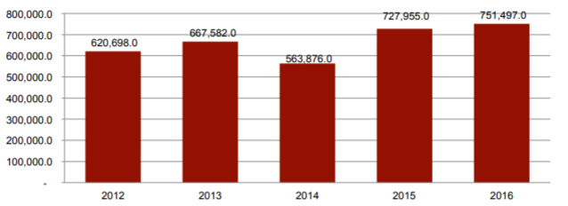
FUENTE: IIEG, Instituto de información, Estadística y Geográfica del Estado de Jalisco; información de SIAP/SAGARPA-OEIDRUS.

Según el anuario estadístico del inventario de ganado de carne en el municipio de Degollado, al año se producen aproximadamente: bovino carne 35,702; bovino leche 3,901; porcino 169,907; ovino 775; caprino carne 1,450; caprino leche 841; ave huevo 6555; colmenas 38. La producción de pescado, bagre y tilapia se ha ido incorporando en el municipio, principalmente con las mesas directivas de la presa de Huáscato y los Arrayanes.
43
Producción
De acuerdo a las cifras de la Secretaría de Agricultura, Ganadería y Pesca a nivel local destaca la producción de porcino y ganado de vacuno, estas representan el 90 % del valor de la producción pecuaria municipal registrada en los últimos tres años. A nivel estatal destaca la producción de porcinos en los cuales figura dentro de los primeros sitios a nivel estatal. Además de ello la producción de bagre y tilapia en las presas la Pólvora en Huáscato y los Arrayanes va en aumento.

Comportamiento de la producción
En los últimos años se ha observado un incremento en la producción de ganado porcino se aproxima un incrementado del 80% correspondiente, causa mayor demanda del producto, por otra parte en este mismo periodo los productos pecuarios que han sufrido un decremento son el ganado vacuno.

Subproductos
Los principales subproductos que se obtienen de la producción pecuaria en el municipio son crema, quesos, leche etc. Indicando que alguna parte de su producción es comercializada y otra es de autoconsumo.

Tecnología
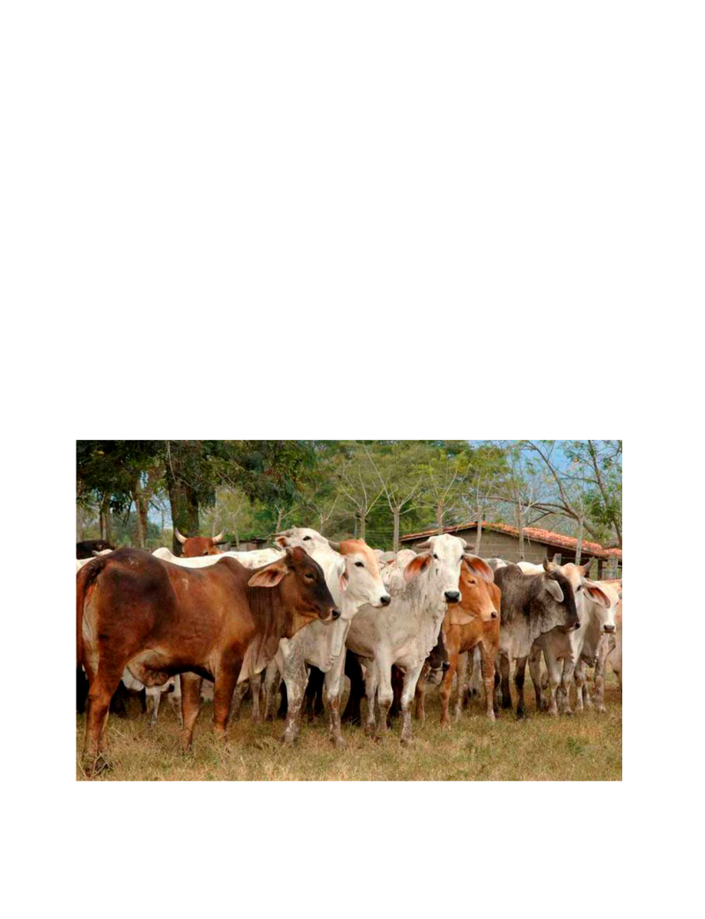
En cuanto a la tecnología empleada en el sector pecuario está basada principalmente en cuanto a los porcinos se asta aplicando la tecnología de punta, y que el 100 % de la producción porcina esta tecnificada, la mayoría de los porcicultores tienen la más alta tecnología en sus granjas.

Comercialización
La mayor parte de la producción local es destinada principalmente a para la especie de porcinos la mayor parte es derivado a México DF y el ganado vacuno es canalizado a Michoacán y al DF 80%.

Financiamiento
Las principales fuentes de financiamiento para el sector pecuario del municipio son el Banco y cajas populares.

44
Empleo y Capacidades del capital humano
Conforme a la información del directorio estadístico nacional de unidades económicas (DENUE) de INEGI, el municipio de Degollado cuenta con 1,087 unidades económicas a Noviembre de 2017 y su distribución por sectores revela un predominio de unidades económicas dedicadas al comercio, siendo estas el 44.0% del total de las empresas en el municipio.
Distribución de las unidades económicas
Degollado 2017/Noviembre
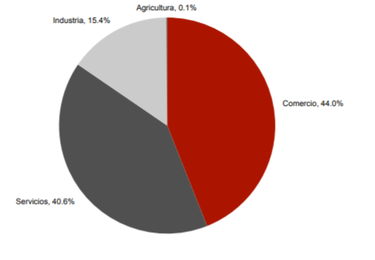
FUENTE: IIEG, Instituto de Información Estadística y Geográfica del Estado de Jalisco; con información de INEGI, DENUE.
Valor agregado censal bruto
El valor agregado censal bruto se define como: “el valor de la producción que se añade durante el proceso de trabajo por la actividad creadora y de transformación del personal ocupado, el capital y la organización (factores de la producción), ejercida sobre los materiales que se consumen en la realización de la actividad económica.” En resumen, esta variable se refiere al valor de la producción que añade la actividad económica en su proceso productivo. Los censos económicos 2014, registraron que en el municipio de Degollado, los tres subsectores más importantes en la generación de valor agregado censal bruto fueron el Comercio al por mayor de materias primas agropecuarias y forestales, para la industria, y materiales de desecho; la Industria alimentaria y la Fabricación de productos a base de minerales no metálicos, que generaron en conjunto el 48% del total del valor agregado censal bruto registrado en 2014 en el municipio. El subsector de Comercio al por mayor de materias primas agropecuarias y forestales, para la industria, y materiales de desecho, que concentró el 21% del valor agregado censal bruto.
45
Subsectores con mayor valor agregado censal bruto (VACB)
Degollado, 2009 y 2014 (Miles de pesos )
Subsector | 2009 | 2014 | % Part 2014 | Var % 2009-2014
Comercio al por mayor de materias primas agropecuarias y forestales para la industria y materiales de desecho. | 8,123 | 31,827 | 21% | 292%
Industria alimentaria | 33,341 | 24,460 | 16% | -27%
Fabricación de productos a base de minerales no metálicos. | 18,814 | 17,687 | 11% | -6%
Comercio al por menor de abarrotes, alimentos, bebidas, hielo y tabaco. | 11,037 | 13,834 | 9% | 25%
Suministro de agua y suministro de gas por ductos al consumidor final. | -1.562 | 11,562 | 7% | -840%
Servicios de preparación de alimentos y bebidas | 9,133 | 10,039 | 7% | 10%
Comercio al por menor de vehículos de motor, refacciones, combustibles y lubricantes. | 1,536 | 7,610 | 5% | 395%
Fabricación de productos metálicos | 550 | 3,773 | 2% | 586%
Servicios de reparación y mantenimiento. | 3.042 | 3,347 | 2% | 10%
Minería de minerales metálicos y no metálicos, excepto petróleo y gas. | -372 | 2,984 | 2% | -902%
Comercio al por menor de artículos de ferretería, tlapalería y vidrios. | 1,321 | 2,622 | 2% | 98%
Otros | 24,977 | 24,519 | 16% | -2%
Total | 109,940 | 154,264 | 100% | 40%
FUENTE: IIEG, Instituto de información, Estadística y Geografía del Estado de Jalisco; en base a datos proporcionados por el INEGI.
Empleo
Trabajadores asegurados en el IMSS Por grupo económico El municipio de Degollado ha visto un decremento en el número de trabajadores asegurados registrados ante el IMSS en los últimos años, lo que se traduce en una disminución de sus grupos económicos. Para diciembre de 2017, el IMSS reportó un total de 659 trabajadores, lo que representa 61 trabajadores menos que en diciembre de 2013. En función de los registros del IMSS el grupo económico que más empleos genera dentro del municipio de Degollado, es la Ganadería que en diciembre de 2017 registró un total de 113 trabajadores asegurados concentrando el 17.1% del total de trabajadores en el municipio. Este grupo económico registró un incremento de 22 trabajadores de diciembre de 2013 a 2017. El segundo grupo con más trabajadores es la Elaboración de alimentos; que para diciembre de 2017 registró 110 trabajadores asegurados que representan el 16.7% del total de trabajadores a dicha fecha. Del 2013 al 2017 este grupo tuvo un crecimiento de 38 trabajadores.
46

Trabajadores asegurados en el IMSS
Dentro de la región Ciénega, Degollado se presenta como el noveno municipio con mayor número de trabajadores asegurados concentrando el 1.26% del total de trabajadores en el IMSS dentro de esta región en diciembre de 2017, quedando por debajo de Jamay que representa el 2.35% y de Tototlán con el 3.09%. De diciembre de 2013 a diciembre de 2017 el municipio de Degollado registró un decremento real en el número de trabajadores asegurados en la región Ciénega, pasando de 720 asegurados a 659 trabajadores en diciembre de 2017, con un decremento de 61 trabajadores durante el total del periodo.

Principales actividades del mercado de trabajo
47
Principales actividades económicas del municipio
Sector primario | Agricultura, ganadería, silvicultura y pesca
Sector secundario(Industria) | Extractiva
 | Manufacturera
 | Construcción
 | Electricidad y agua
Sector terciario(Servicio) | Comercio
 | Transporte y comunicaciones
 | Turismo
 | Administración pública
 | Otros.
Industria y Comercio

Debido a que la economía gira alrededor de la producción pecuaria el potencial industrial se encuentra en una primera etapa en la elaboración de forrajes. Se busca el enfoque dirigido a la actividad primaria para migrar a la actividad secundaria. El sector porcícola puede buscar llegar a la industrialización de productos carnícolas y es probable que en la región se instalen plantas para el procesamiento de la carne de cerdo, ya que se encuentra en una región propicia para el desarrollo de esta industria. Además, se puede buscar implantar tequileras para la transformación agave azul en destilado.
Según SEIJAL, en el municipio existen 10 industrias, 3 de ellas son pequeños talleres familiares, 1 son pequeñas empresas, 2 son medianas empresas y 5 son grandes empresas. En cuanto a su actividad económica se clasifican en industria de artesanías de cantera y barro, productos alimenticios para cerdos, aves e industria de agave.
Las actividades comerciales en este municipio están dadas por establecimientos de comercios de artesanías, comercios de comida, ropa, abarrotes, bares, materiales de la construcción, muebles y electrónicos, papelerías, entretenimiento, forrajes, belleza, servicios de la salud, hotelería, farmacias, banquetes, entre otros para atender las demandas de productos que la población requiere, según el último censo realizado en la cabecera urbana y las localidades, por el área de Licencias y Reglamentos, al 2019 el municipio registro un aproximado de más de mil comercios, de los cuales solamente el 35% cuenta con registro en el municipio. La venta de cerveza es la actividad comercial que más aparece en los registros de licencias. Los expendios son bares, restaurantes bar, licorerías, vinaterías, licorerías, cantina, centro botonero, abarrotes, tendejones y venta de vino, alcohol, licor y venta de cerveza.

Producción
Por el volumen de su producción sobresale a nivel local la producción de labrado de cantera y artesanías en barro además de la producción de porcinos; En cuanto al valor de su producción se invierten grandes cantidades de dinero para tener un producto final y que el consumidor obtenga la más alta calidad.

Población ocupada
La mayor parte de la población ocupada en el ramo industrial es del 85 % se desempeña en la industria de labrado de cantera y artesanías en barro además del personal que trabaja para la producción de porcino.

Grado de tecnificación
En cuanto al grado de tecnificación de las industrias, éstas se clasifican en: 4 altamente tecnificadas; 3 tecnificadas y 3 escasamente tecnificadas. Los principales problemas para tecnificar las industrias l ocales obedece a que es muy difícil por la cuestión económica que las industrias que apenas empiezan a laborar o que están muy chicas, alcancen la tecnología que esta de punta, y entonces sucede que esto es un obstáculo para la competencia.
48
Comercialización
La mayor parte de la producción industrial es destinada principalmente a la venta local, regional y de exportación.

Financiamiento
Las principales fuentes de financiamiento disponibles a nivel local para impulsar el desarrollo industrial son el banco y cajas populares.

Artesanías
El municipio posee con una característica particular que es la Industria de la cantera, ya que los artesanos la transforman convirtiéndola en obras de arte. Hay capacidad y conocimiento técnico en esa materia, incluso se cuenta con los espacios físicos para su elaboración. Existe capacitación en este ramo.

Producción
El municipio destaca en la producción de labrado de cantera, artesanías en barro, mismos que se comercializan en Europa, los Estados Unidos, Cuba, Puerto Rico, Canadá y Venezuela. Ésta actividad económica da empleo a 2550 personas.

Por su parte, el índice de desarrollo municipal del aspecto económico (IDM-E), engloba las variables de producción, producción agropecuaria, trabajadores asegurados, y población ocupada, para dar un elemento que permita monitorear la situación de desarrollo económico que tiene el municipio y así poder compararlo con el resto de los municipios del estado. Este indicador que se pondera en función del tamaño de la población, es más favorable para el municipio de Degollado al ubicarlo en la posición 68 respecto a nivel estatal.
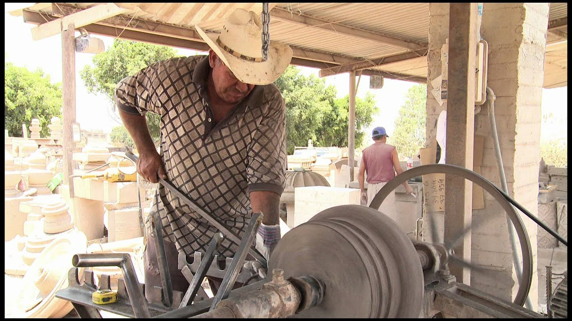

49
Turismo

La gestión turística desde el ámbito local puede generar diversos beneficios los cuales sustentan la importancia de realizar procesos de planificación e implantar sistemas eficientes para el impulso y desarrollo del turismo en los municipios con potencial para ello. Una adecuada administración del turismo, desarrollada sobre la base de la planificación sostenible y de largo plazo, permitirá potenciar los recursos, canalizar intereses y orientar, tanto competitiva como productivamente, los esfuerzos locales para promover el turismo en su circunscripción.
El turismo contribuye a la puesta en valor y conservación del patrimonio cultural y natural, al perfeccionamiento del recurso humano en turismo, eleva la calidad de vida de los habitantes de la localidad, mejora los servicios públicos y los niveles de seguridad, en suma: genera ventajas competitivas y de posicionamiento respecto a otros municipios o destinos turísticos.

Este municipio entre sus festividades cuenta con una fiesta popular anual, durante el mes de diciembre, a la que acude una gran cantidad de personas no solamente del municipio sino de diferentes sitios de Estados Unidos, Jalisco, Michoacán, Guanajuato la derrama económica que se genera en estos días es importante para los comercios y establecimientos, así como para el propio Ayuntamiento. El 22 de noviembre es otro día que es muy festivo en el municipio de Degollado ya que le festejan a Santa Cecilia.

Atractivos Naturales
El municipio no cuenta con ningún parque nacional, los cuales ofrecen atractivos turísticos y son además recursos naturales que deben ser aprovechados y conservados. En lo que respecta a los ríos y lagos, se cuenta con el paso del Río Lerma. Por otro lado, cabe señalar que el municipio cuenta con atractivos naturales como por ejemplo: aguas termales, zonas forestales, presas, ríos, zonas para acampar.

Construcciones arquitectónicas
Además de los recursos naturales anteriormente descritos, en Degollado nos enorgullecemos de las construcciones arquitectónicas con que contamos tal es el caso de la hacienda de Huáscato, Hacienda de Los Sabinos, Plaza Hidalgo, el kiosco, las cuales pueden ser aprovechadas para atraer turismo. Otro importante potencial turístico que existe en degollado en el aspecto religioso es la Parroquia de Nuestra Señora de Guadalupe y el Santuario de San Miguel.

Infraestructura hotelera
Actualmente se cuenta con dos hoteles ubicados en la cabecera municipal. Los hoteles existentes se clasifican como hotel de 3 y 4 estrellas. Además de lo anterior, se cuenta con servicios adicionales al turismo, ya que existen 8 restaurantes y centros nocturnos.

50
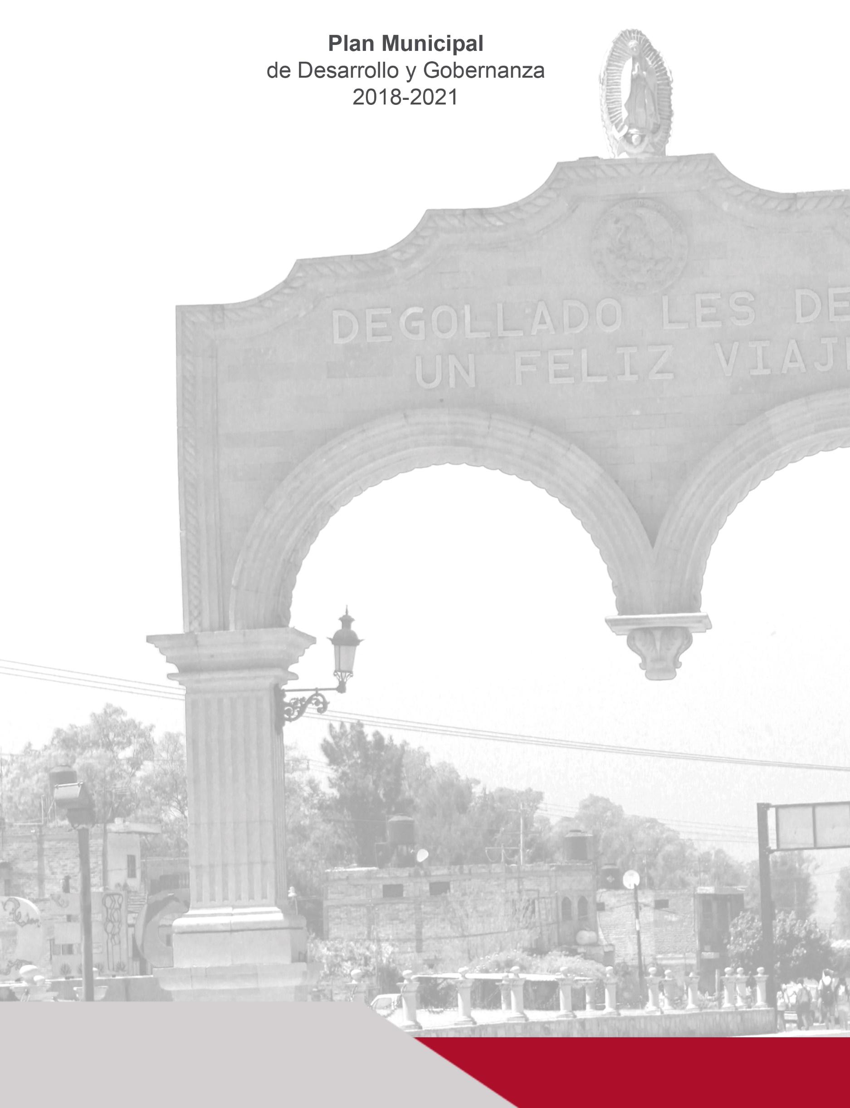
Servicios

Panteón Municipal
El panteón municipal cuenta con un área de 21,918 m², de este total queda un total de 92 gavetas de 2.20 x 1.10 m estas con la capacidad de 3 cuerpos y 97 gavetas de 2.20 x 1.10 m con la capacidad para 2 cuerpos las cuales se encuentran en proceso de fabricación. Y una cantidad de 324 capillas construidas, siendo 4 de ellas consideradas como parte del patrimonio histórico municipal, las medidas de las capillas están aproximadas entre los 4 x 3.5 m. de las cuales un promedio de 100 espacios aún se encuentran en obra negra, siendo construidas en su totalidad serian un aproximado de 424 capillas, de las capillas construidas estas se encuentran entre 1/3 y ½ de su capacidad esto sujeto a futuras exhumaciones para el rendimiento de las mismas.
Es importante mencionar de la necesidad de ampliar el Panteón municipal debido a que encuentra próximo al límite de su capacidad.
En el cementerio municipal se cuenta con un pequeño museo de arte fúnebre, siendo de los primeros espacios de este tipo en el estado. Museo cuenta con 45 lapidas en exposición labradas en diferentes tipos de cantera y diseños que datan de hace más de 100 años.

Rastro Municipal
El municipio cuenta con un rastro municipal el cual se encuentra equipado con 1 bascula de 850 Kg, polea de 100 kg eléctrica de cadena, sierra eléctrica, pistola de sacrificio, 2 calderas y ganchos para colgar las reses y el cual tiene una capacidad de 20 canales de ganado al día y cuya demanda actual es de 20 canales de ganado por día.
Al mes se recibe un aproximado de 105 bovinos y 363 porcinos ya que se proporciona a la ciudadanía el servicio de matanza de reses y cerdos para el consumo humano del municipio, realizando entrega a domicilio de carnicerías localizadas en la cabecera municipal, corredor comercial y mercado. Es tema de interés la limpieza y sanidad de entrega de productos de calidad e ir aumentando el apego a las normas establecidas con las autoridades competentes. Para cumplir con los estándares y normas de sanidad es necesario modificar la infraestructura de las instalaciones, reparar y cambiar el equipo de sacrificio y lavado e implementar buenas prácticas de manufactura en el personal que labora en el rastro.
El objetivo del área es la entrega final de carnes sanas y de calidad, realizar el sacrificio del animal sin ocasionarle tortura. Atender las diferentes necesidades en el rastro como la falta de herramienta y equipo, nuevas técnicas para el sacrificio y limpieza de los animales, limpieza de áreas, sanidad y mejorar la infraestructura en las instalaciones del rastro, para con ello cumplir con las normas y especificaciones de sanidad. Se busca realizar los trabajos de acuerdo al Manual de Buenas prácticas de manufactura en rastros, de la SADER; tomando como una de las bases para el procedimiento de sacrificio del animal desde que llega a las instalaciones del rastro. Los empleados asisten a cursos de capacitación en la Región Sanitaria de la Barca.

51
Mercados

Los Mercados y Tianguis en el Estado de Jalisco, son una imagen de nuestras costumbres y tradiciones, el municipio de Degollado en la actualidad cuenta con un mercado, un corredor comercial y un tianguis en la zona poniente del municipio los días domingo. Dichos espacios son considerados de importancia por la cantidad de servicios que prestan a la ciudadanía y el flujo de personas que acuden a los mismos, enfatizando la cantidad de acciones que son necesarias de realizar para que la economía local se fortalezca y pueda ofrecer mejor precio, calidad y oportunidades al comerciante y al comprador. Es importante destacar que en la actualidad la apertura de nuevos comercios de diferentes giros en las colonias, la venta a domicilio y la instalación de tiendas de autoservicio en municipios cercanos ha generado bajas de fluencia en el mercado municipal pero se confía la memoria y el eco de nuestro pasado puede ser reactivado debido a la ubicación estratégica del inmueble y el peso que guarda en las tradiciones de la población.

Mercado Municipal
En el municipio de Degollado se cuenta con un mercado municipal ubicado en la cabecera urbana, denominado “Pedro Ogazon” inaugurado en el año de 1964 con un sistema de construcción local. Actualmente el espacios municipal, cuentan con 32 locales, con una ocupación de 28 locales activos 12 e ellos ubicados al exterior del mercado, que ofertan dulces, hortaliza, frutas, verdura, tortillas, flores, lácteos, peletería, pan, abarrotes, gastronomía, pescado, mariscos y cárnicos de res, cerdo y pollo principalmente, ocupando un espacio donde se ubica la central de autobuses.
En el mismo contexto se menciona como parte del diagnóstico, que el estado actual que guarda la infraestructura del mercado sobrepasa los cincuenta años de antigüedad, sin recibir una remodelación integral para la conservación y seguridad de locatarios y consumidores que lo visitan a diario, puesto que opera los 365 días del año.
El sistema de losa y las características constructivas del inmueble generan malas condiciones dentro del espacio ya que en tiempos de sequía ocasiona calor intenso dentro de las instalaciones y no cuenta con la ventilación e iluminación adecuada para la conservación de los productos, la estancia de los comerciantes y los visitantes. Además de no contar con servicios básicos eficientes ya que constantemente se encuentra la falta del servicio de agua potable.
La imagen al interior y exterior del recinto comercial es poco atractiva, careciendo de mercadotecnia y clasificación por giros, que pudiera fomentar el incremento de consumidores, la vinculación con el turismo, y las ganancias de los comerciantes.
Por otra parte se visualiza la limitación de los espacios para estacionamiento en las vialidades que no son suficientes para satisfacer la demanda de los visitantes y la carga y descarga de los comerciantes y empresas abarroteras.
La falta de seguridad es un tema que aqueja a los comerciantes debido a las quejas recibidas por extravío de recursos económicos y productos. Asi como la fumigación e higiene en el mercado y rastro municipal.
52
Es importante enfatizar que debido a la apertura de nuevos establecimientos comerciales de los giros establecidos dentro del mercado en diferentes colonias y el servicio de venta a domicilio ha generado la baja en las ventas y visitantes del mercado.
Sin embargo la ubicación privilegiada combinado con una serie de acciones de remodelación y construcción en el mejoramiento del edificio puede generar mejores condiciones, siendo un reto para las administraciones municipales el coadyuvar con el crecimiento económico de la localidad de forma equilibrada, fortaleciendo las costumbres y tradiciones municipales.

Corredor Comercial Oriente
En el municipio de Degollado para el año 2008 se inicia con la construcción del llamado Corredor Comercial Oriente, ubicado en la colonia centro, a la entrada poniente de la cabecera municipal, compuesta por 26 locales comerciales, 24 de ellos ocupando un espacio de 24 m² metros y 2 de ellos con 16 m² aproximadamente, estos construidos de forma lineal, cada local con todos los servicios básicos, baños para hombres y mujeres, 32 cajones de estacionamiento al frente de los accesos de cada local entre ambos una banqueta peatonal de 2 metros aproximadamente y desnivel entre el área de estacionamiento para mayor seguridad, como ubicación privilegiada se localiza al costado de la vialidad principal calle Hidalgo que hace dividir la zona norte y sur del municipio con capacidad de dos carriles en ambos sentidos y estar rodeada de equipamiento público y paso de acceso a colonias mayormente habitadas del municipio.
El Corredor Comercial Oriente cuenta con un comité de representantes para señalar las necesidades de los comerciantes a las administraciones públicas, como la organización de pago de servicios y organizaciones sociales de costumbre, administrativas o los temas que consideren de importancia.
A pesar de las grandes oportunidades que pareciera ofrecer dicho espacio cabe señalar la importancia de realizar acciones de aporte para lograr mayor afluencia de personas en el mismo, derivadas en cuestión de limpieza, iluminación, ocupación de todos los locales comerciales con variedad de venta de productos y un eficiente préstamo de servicios básicos.

Tianguis
En cuanto al Tianguis importante de comercialización de productos, artesanales, textiles y diversos, ubicado en la calle principal del municipio entre calles Hidalgo, Estadio y 1ero de Mayo ha mantenido un crecimiento y diversos cambios a través de varias administraciones, operando únicamente los días domingos de todo el año contando con un padrón de 118 comerciantes, provenientes de los municipios de Yurécuaro, La Piedad, Penjamo y 27 comerciantes locales del municipio, que cubren una superficie lineal de 645 metros lineales, siendo el espacio utilizado la referencia de pago por permiso de venta de los puestos ambulantes.
El Tianguis cuenta con una mesa directiva conformada principalmente por la figura del Presidente, Tesorero y Secretario y el propio comité, quienes de manera organizada trabajan para convertirse en socios y poder adquirir un espacio para venta, pagar la cuota al municipio, el permiso de estacionamiento en el campo de futbol perteneciente a la escuela secundaria y los servicios de limpieza.
53
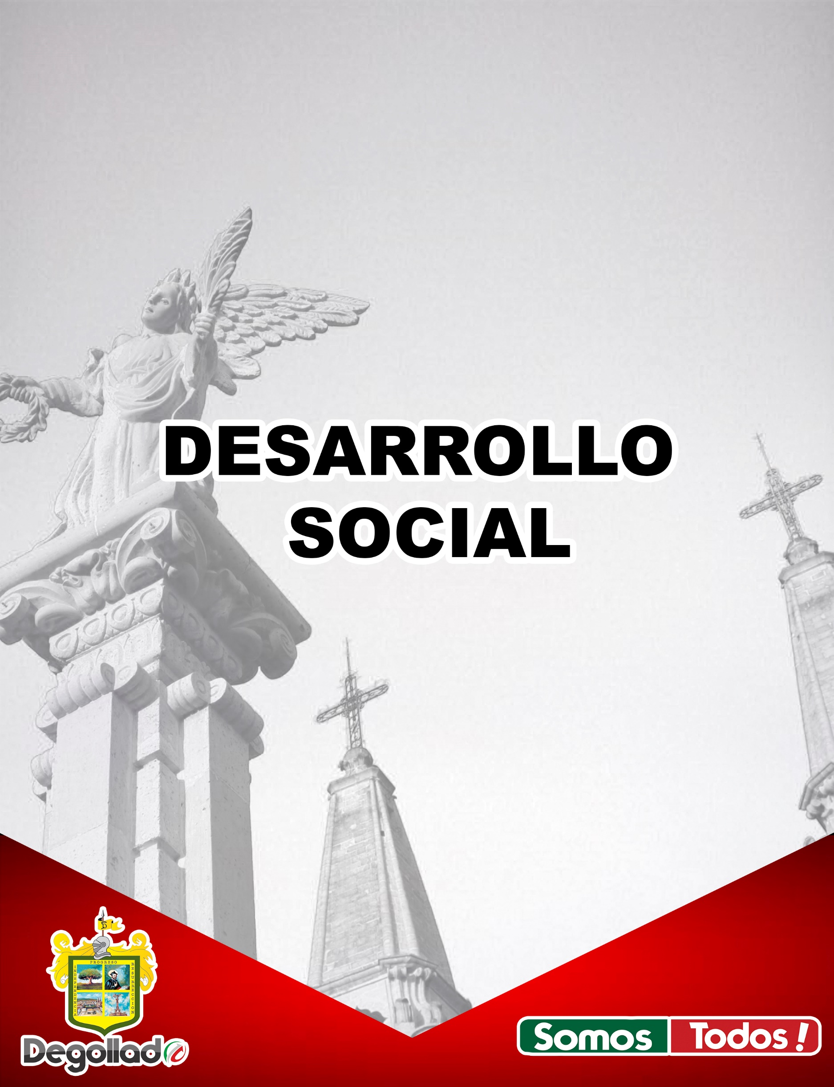

Pobreza, desigualdad y grupos vulnerables
La pobreza, está asociada a condiciones de vida que vulneran la dignidad de las personas, limitan sus derechos y libertades fundamentales, impiden la satisfacción de sus necesidades básicas e imposibilitan su plena integración social. De acuerdo con esta concepción, una persona se considera en situación de pobreza multidimensional cuando sus ingresos son insuficientes para adquirir los bienes y los servicios que requiere para satisfacer sus necesidades y presenta carencia en al menos uno de los siguientes seis indicadores: rezago educativo, acceso a los servicios de salud, acceso a la seguridad social, calidad y espacios de la vivienda asi como sus servicios básicos.
La nueva metodología para medir el fenómeno de la pobreza fue desarrollada por el CONEVAL y permite profundizar en el estudio de la pobreza, ya que además de medir los ingresos, como tradicionalmente se realizaba, se analizan las carencias sociales desde una óptica de los derechos sociales. De acuerdo al ingreso y al índice de privación social se propone la siguiente clasificación:
Pobres multidimensionales.- Población con ingreso inferior al valor de la línea de bienestar y que padece al menos una carencia social.
Vulnerables por carencias sociales.- Población que presenta una o más carencias sociales, pero cuyo ingreso es superior a la línea de bienestar.
Vulnerables por ingresos.- Población que no presenta carencias sociales y cuyo ingreso es inferior o igual a la línea de bienestar.
No pobre multidimensional y no vulnerable.- Población cuyo ingreso es superior a la línea de bienestar y que no tiene carencia social alguna.
55
Indicadores sociodemográficos 2010
Medición Multidimensional de la pobreza
Indicador | Municipio |  | 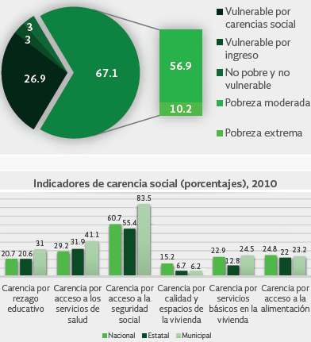
Población total | 21,131
Total de hogares y viviendas particulares habitadas | 5,259
Tamaño promedio de los hogares (personas ) | 4
Hogares con jefatura femenina | 1,203
Grado promedio de escolaridad de la población de 15 años o mas | 6.2
Total de escuelas en educación básica y media superior | 89
Personal médico (personas) | 20
Unidades medicas | 7
Numero promedio de carencias para la población en situación de pobreza | 2.3
Numero promedio de carencias para la población en situación de pobreza extrema | 3.7
Fuente: INEGI y CONEVAL
Pobreza multidimensional
Degollado 2010 – 2015
Indicadores de incidencia | Porcentaje |  |  | Personas |  | Carencias promedio
 | 2010 | 2015 |  | 2010 | 2015 | 2010 | 2015
Pobreza multidimensional
Población en situación de pobreza multidimensional | 59.1 | 46.3 |  | 12.428 | 10.679 | 2.3 | 2.2
Población en situación de pobreza multidimensional moderada | 48.9 | 40.0 |  | 10.282 | 9.236 | 2.1 | 2.0
Población en situación de pobreza multidimensional extrema | 10.2 | 6.3 |  | 2.146 | 1.443 | 3.4 | 3.4
Población vulnerable por carencias sociales | 35.5 | 46.1 |  | 7.462 | 10.635 | 2.2 | 2.1  56
Población vulnerable por ingresos | 1.7 | 1.8 |  | 368 | 424
Población no pobre multidimensional y no vulnerable | 3.7 | 5.9 |  | 786 | 1.351
Privación social
Población con al menos una carencia social | 94.5 | 92.3 |  | 19.890 | 21.313 | 2.3 | 2.2
Población con al menos tres carencias sociales | 33.7 | 29.3 |  | 7.088 | 6.759 | 3.4 | 3.3
Indicadores de carencias sociales
Rezago educativo | 39.0 | 37.6 |  | 8.212 | 8.677 | 2.9 | 2.7
Acceso a los servicios de salud | 40.8 | 30.6 |  | 8.594 | 7.065 | 2.7 | 2.7
Acceso a la seguridad social | 86.2 | 80.8 |  | 18.148 | 18.647 | 2.4 | 2.2
Calidad y espacios de vivienda | 7.9 | 6.6 |  | 1.661 | 1.535 | 3.8 | 3.5
Acceso a los servicios básicos de vivienda | 27.8 | 35.9 |  | 5.850 | 8.294 | 3.0 | 2.8
Acceso a la alimentación | 15.6 | 8.7 |  | 3.290 | 2.011 | 3.4 | 3.2
Bienestar
Población con un ingreso inferior a la línea de bienestar | 28.0 | 15.4 |  | 5.890 | 3.545 | 2.3 | 2.3
Población con un ingreso inferior a la línea de bienestar | 60.8 | 48.1 |  | 12.796 | 11.103 | 2.3 | 2.1
Fuente: elaborado por el IIEG con base en estimaciones del CONEVAL con base en el MCS-ENIGH 2010, muestra del Censo de Población y Vivienda 2010, el modelo estadístico 2015 para la continuidad del MCS-ENIGH 2010- 2015.
Se muestra el porcentaje y número de personas en situación de pobreza, vulnerable por carencias sociales, vulnerable por ingresos y; no pobre y no vulnerable, en Degollado el 46.3% de la población se encuentra en situación de pobreza, es decir 10 mil 679 personas comparten esta situación en el municipio, así mismo el 46.1% (10,635 personas) de la población es vulnerable por carencias sociales; el 1.8% es vulnerable por ingresos y 5.9% es no pobre y no vulnerable. Es importante agregar que en 2010 el 10.2% de Degollado presentó pobreza extrema, para el 2015 disminuyó a 6.3%, es decir mil 443 personas (2015); por otro lado en 2010 un 48.9% de la población estaba en pobreza moderada (10,282 personas) y para 2015 disminuyó su porcentaje a 40.0% en 2015, destaca que el acceso a la seguridad social es la más alta con un 80.8%, que en términos relativos se trata de 18 mil 647 habitantes. El que menos porcentaje acumula es el de calidad y espacios de la vivienda, con el 6.6%.
57

Porcentaje de población con pobreza multidimensional por municipio
Jalisco 2015
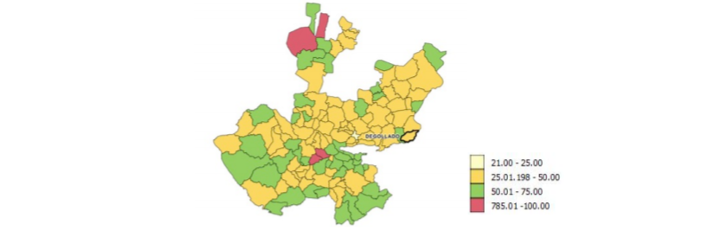

Fuente: IIEG, con base en estimaciones del CONEVAL con base en el MCS-ENIGH 2010, muestra del Censo de Población y Vivienda 2010, el modelo estadístico 2015

Marginación
La construcción del índice para las entidades federativas, regiones y municipios considera cuatro dimensiones estructurales de la marginación: falta de acceso a la educación (población analfabeta de 15 años o más y población sin primaria completa de 15 años o más), residencia en viviendas inadecuadas (sin disponibilidad de agua entubada, sin drenaje ni servicio sanitario exclusivo, con piso de tierra, sin disponibilidad de energía eléctrica y con algún nivel de hacinamiento), percepción de ingresos monetarios insuficientes (ingresos hasta 2 salarios mínimos) y residir en localidades pequeñas con menos de 5 mil habitantes. Se presentan los indicadores que componen el índice de marginación para el 2015 del municipio. En donde se ve que Degollado cuenta con un grado de marginación bajo, y que la mayoría de sus carencias están ligeramente arriba del promedio estatal; destaca que la población de 15 años o más sin primaria completa asciende al 32.7 por ciento, y que el 36.3 por ciento de la población no gana ni dos salarios mínimos.

Figura. Índice de marginación por municipio Jalisco 2015

Fuente: IIEG, con base en estimaciones del CONEVAL con base en el MCS-ENIGH 2010, muestra del Censo de Población y Vivienda 2010, el modelo estadístico 2015

58

Grado de marginación e indicadores sociodemográficos
Municipio/Localidad |  | Grado | % Población de 15 años o más analfabeta | % Población de 15 años o más sin primaria completa | % Población en localidades con menos de 5000 habitantes | % Población ocupada con ingreso de hasta 2 salarios mínimos | % Viviendas particulares habitadas que no disponen de refrigerador
Clave | Nombre
 | Jalisco | Bajo | 3.6 | 14.9 | 17.5 | 29.4 | -
033 | Degollado | Bajo | 8.5 | 32.7 | 46.2 | 36.3 | -
0001 | Degollado | Bajo | 7.6 | 30.9 | - | - | 4.8
0038 | Huáscato | Medio | 8.4 | 40.8 | - | - | 8.4
0035 | Los Fresnos | Alto | 8.4 | 46.2 | - | - | 7.4
0019 | El Castillo | Alto | 22.5 | 50.3 | - | - | 15.4
0014 | Buenos Aires | Medio | 12.6 | 37.8 | - | - | 6.3
Fuente: IIEG, con base en CONAPO, índices de marginación por entidad federativa, municipal y localidad. El dato del Estado y Municipio es 2015.
En lo que respecta a las carencias de vivienda, destaca Huáscato con alto porcentaje en el indicador de vivienda sin agua entubada, el Castillo con viviendas sin excusado y sin refrigerador.

59
Grado de marginación e indicadores sociodemográficos
Municipio/Localidad |  | Grado | % Viviendas particulares habitadas sin excusado | % Viviendas particulares habitadas sin energía eléctrica | % Viviendas particulares habitadas sin disponibilidad de agua entubada | Promedio de ocupantes por cuarto en viviendas particulares habitadas | % Viviendas particulares habitadas con piso de tierra
Clave | Nombre
 | Jalisco | Bajo | 0.86 | 0.3 | 1.8 | 22.1 | 1.6
033 | Degollado | Bajo | 1.4 | 0.6 | 1.0 | 24.9 | 0.7
0001 | Degollado | Bajo | 1.1 | 0.4 | 3.8 | 1.0 | 1.3
0038 | Huáscato | Medio | 4.7 | 0.5 | 6.2 | 1.1 | 5.0
0035 | Fresnos | Alto | 13.9 | 1.6 | 0.0 | 1.4 | 4.9
0019 | El Castillo | Alto | 15.4 | 0.0 | 4.6 | 1.8 | 6.2
0014 | Buenos A | Medio | 5.7 | 0.6 | 3.8 | 0.9 | 1.9
Fuente: IIEG, con base en CONAPO, índices de marginación por entidad federativa, municipal y localidad. El dato del Estado y Municipio es 2015.

60

Educación
Diagnostico documental y estadístico
En México la educación que se imparta tendera a desarrollar armónicamente todas las facultades del ser humano y fomentara en él, el amor a la patria, el respeto de los derechos humanos y la conciencia de solidaridad en la independencia y en la justica. Siendo democrática, nacional, de integridad, convivencia y de calidad. La educación deberá ser laica y contribuir a la función social educativa entre los diferentes órganos de gobierno.
La educación adquiere gran relevancia como uno de los derechos fundamentales de nuestro país, ya que este derecho es la clave del empoderamiento respecto a los demás derechos y garantías. Conocemos que no todos tienen los alcances y el acceso a recibir educación en todos los niveles, en las mejores condiciones ni en planteles educativos de impacto, suficientes para recibir una educación de calidad.
En el contexto de este diagnóstico se analiza la prestación de servicios educativos del municipio de Degollado y la relación principalmente con el gobierno Federal y Estatal, y la iniciativa de educación privada con solamente una institución de nivel primaria en la actualidad, la falta de niveles de educación que permita ofrecer nuevas oportunidades en el municipio, más que el trabajo con remuneración baja, la migración a los Estados Unidos y la relación con grupos delictivos.
El municipio de Degollado, coadyuva con los órdenes de gobierno estatal, federal y el sector privado con las herramientas al alcance para inducir el desarrollo educativo, fortaleciendo la infraestructura, mantenimiento, limpieza, impulsando la calidad educativa y promoviendo la participación de los jóvenes en eventos culturales, enfrentando los desafíos que surgen en la actualidad y el contexto de la región, encontrando frenadas las oportunidades de crecimiento, infraestructura y capital humano.
Cabe destacar que la cobertura de la demanda educativa por nivel escolar, de acuerdo a la secretaría de educación Jalisco, en el ciclo 2009 - 2010 fue del 69.79% a nivel preescolar; del 72.87 % para primaria; del 83.92% para nivel educación secundaria; y del 5.40% del nivel medio superior. En cuanto a la deserción escolar se tiene que es un 17.81% para la primaria, y 33.33 % en secundaria y tele secundarias.
61
Cobertura educativa en el municipio de Degollado
Preescolar | 69.79%
Primaria | 72.87 %
Secundaria | 83.92%
Media Superior | 5.40%
FUENTE: Plan municipal de desarrollo municipal, 2015-2018.
En cuanto al nivel de rezago educativo, Jalisco se mantiene en un 20.6%, lo que representa 1’540,641 personas. En el nivel municipal, para el 2010, la condición de rezago educativo afectó a 31% de la población, lo que significa que 6,892 individuos presentaron esta carencia social.
Como parte de este diagnóstico, se es consciente de que la calidad en la educación implica condiciones sociales como la incidencia de la pobreza, la inseguridad, la falta de competitividad y de participación ciudadana que inciden en la descomposición del tejido social. Como se ha mencionado, la vinculación a nivel municipal con los centros de atención que permitan transformar para bien la vida de las personas, en este gobierno se considera de gran importancia y se asume la responsabilidad de fortalecer, coadyuvar y generar nuevas oportunidades en niveles de educación. En el contexto de este diagnóstico y la importancia de este sector educativo en el municipio, se despliega la cobertura educativa por nivel.
Cobertura de educación por niveles en el municipio de Degollado, Jalisco
Educación inicial:
Servicios asistenciales y educativos a niños de 45 días a 5 años 11 meses de edad, a partir de sus intereses y necesidades agrupados de la siguiente forma: lactantes, maternal y preescolar y se ofrece orientación a los padres de familia.
Centro educativo | Turno | Sistema de sostenimiento | Alumnos | Personal
Estancia Infantil | Matutino | Privado | Cambiante | 3
FUENTE: Estudio realizado Sistema Dif Degollado, Diciembre 2018.

Educación Especial:
Atención a personas con capacidades diferentes para incentivar el desarrollo de habilidades.
Centro educativo | Turno | Sistema de sostenimiento | Alumnos | Personal
CAM | Matutino | Privado | 44 | 10
FUENTE: Base de datos de la dirección de Educación y Cultura, 2019.
62
Educación Preescolar:
Atención a niños de 4 a 5 años 11 meses de edad, a través de un programa que promueva su desarrollo integral y apoye las actividades de los niveles educativos subsecuentes.
Centro educativo | Localidad | Alumnos | Personal
Preescolar | Degollado | 921 | 60
FUENTE: Base de datos de la dirección de Educación y Cultura, 2019.
Educación Primaria:
Atender a niños de 6 a 12 años de edad, con un programa educativo que los acerque al conocimiento científico y las disciplinas sociales, que promueva su desarrollo integral y apoye las actividades de los niveles educativos subsecuentes.
Centro educativo | Localidad | Alumnos | Personal
Educación primaria | Degollado | 2,705 | 150
FUENTE: Base de datos de la dirección de Educación y Cultura, 2019.

Educación Secundaria:
Funciona en dos modalidades: general y tele secundaria, atiende alumnos de 12 a 15 años de edad, promueve su desarrollo integral y apoya las actividades de los niveles educativos subsecuentes.
Centro educativo | Localidad | Alumnos | Personal
ESEF N. 2 | Degollado | 680 | 43
Telesecundarias | Localidades | 373 | 35
 | Total | 1053 | 75
FUENTE: Base de datos de la dirección de Educación y Cultura, 2019.
63
Educación para grupos vulnerables:
Educación primaria y secundaria para personas de la tercera edad y jóvenes
Centro educativo | Localidad | Alumnos | Personal
INEA Plaza Comunitaria | Degollado | 140 | 8
 | Total | 140 | 8
FUENTE: Base de datos de la dirección de Educación y Cultura, 2019.
Educación media superior:
Centro educativo | Localidad | Alumnos | Personal
Preparatoria Regional | Cabecera municipal de Degollado, Jalisco | 600 | 47
FUENTE: Preparatoria Regional de Degollado, 2019.

Cobertura
La relación alumnos-docentes para el nivel básico es: en preescolar de 16 alumnos por maestro, en educación primaria 18 alumnos por maestro, en educación secundaria 14 alumnos por maestro y al nivel de educación media superior 14 alumnos por maestro. La cobertura de la demanda educativa por nivel escolar, de acuerdo a la Secretaría de Educación Jalisco, en el ciclo 2009 - 2010 fue del 69.79 % a nivel preescolar; del 72.87 % para primaria; del 83.92 % para nivel educación secundaria; y del 5.40 % del nivel medio superior. En cuanto a la deserción escolar se tiene que es un 17.81 % para la primaria, y 33.33 % en secundaria y tele secundarias.

Rezago educativo
Las principales razones del rezago son la deserción y reprobación escolar, baja eficiencia escolar del nivel anterior, conflictos internos en las instituciones, poca atención por parte de los padres de familia, desintegración familiar y falta de recursos económicos.
Con la finalidad de reducir el rezago educativo, se ofrecen opciones acordes a las diferentes edades y necesidades de la población en el modelo de educación para la vida y el trabajo.

64
Cuantificación de la población en rezago educativo 2015
Características de la población | Población
Población de 3 a 5 años que no asiste a la escuela | 544
Población de 6 a 11 años que no asiste a la escuela | 71
Población de 12 a 14 años que no asiste a la escuela | 242
Población de 15 a 17 años que asiste a la escuela | 662
Población de 18 a 24 años que asiste a la escuela | 321
Población de 8 a 14 años que no saben leer y escribir | 107
Población de 15 años y más analfabeta | 1429
Población de 15 años y más sin escolaridad | 1725
Población de 15 años y más con primaria incompleta | 3509
Población de 15 años y más con primaria completa | 3779
Población de 15 años y más con secundaria incompleta | 826
Población de 15 años y más con secundaria completa | 2672
Población de 18 años y más con educación pos-básica | 1792
Grado promedio de escolaridad | 6.16
FUENTE: Características educativas de la población por municipio, INEGI, 2010
Instituciones que combaten el rezago educativo
Además de las instituciones de educación en busca del combate al rezago educativo son el Sistema Integral Familiar y el municipio de Degollado en coordinación de sus diferentes áreas ya que se disponen de alternativas de capacitación y formación para el trabajo, que se hacen consistir en talleres de: Computación, Inglés, Repostería, Óleo aplicado, Bordado de listón, Mantenimiento automotriz, Cocina, Fotografía, Informática, Automaquillaje, belleza y talleres artísticos como lo son Banda de viento, Ballet Folclórico, Ballet danza clásica, Pintura, Dibujo, creación de velas o piñatas y curos de cocina y repostería. Siendo estos cursos temporales para la adquisición de las habilidades básicas. Estos son impartidos y gestionados por el gobierno municipal y los centros comunitarios pertenecientes al DIF Degollado. Como iniciativa privada se imparten clases de charrería y cursos de cocina.

Infraestructura
La infraestructura escolar en el municipio de Degollado, actualmente cuenta con una cobertura aceptable en lo que se refiere al nivel de educación básica, cubriendo la demanda de la población local. Sin embargo en cuanto a la educación secundaria y medio superior es insuficiente dado que la demanda no abarca la población de la cabecera urbana y de las localidades destacando que en el municipio se encuentran 55 edificios de centros educativos, de todos los niveles, 15 de ellos ubicados en la cabecera urbana y 40 edificaciones ubicadas en diferentes localidades con mayor población estudiantil.
El siguiente cuadro expresa la cuantificación de edificios escolares relacionados con los centros educativos del municipio.
65
Infraestructura Educativa
 | Cabecera urbana | Localidades | Total
Educación Inicial | 1 | 0 | 1
Educación Especial | 1 | 0 | 1
Educación Preescolar | 5 | 21 | 26
Educación Primaria | 5 | 8 | 13
Educación Secundaria | 1 | 11 | 12
Educación grupos vulnerables | 1 | 0 | 1
Educación media superior | 1 | 0 | 1
Total | 15 | 40 | 55
FUENTE: Base de datos de la dirección de Educación y Cultura, 2019.
En cuanto a la disposición de espacios de consulta y lectura, el municipio dispone de una red de bibliotecas, una de ellas ubicadas en la cabecera municipal, dos en localidades y una casa de la cultura que cuenta con volúmenes para consulta, es importante mencionar cada una de las instituciones cuenta con ejemplares de consulta.
Espacios de consulta y lectura
Nombre | Localidad
Casa de la Cultura “Don Manuel Arellano Hernández” | Cabecera Urbana
Biblioteca “Genaro Cornejo” | Cabecera Urbana
Biblioteca | Huáscato
Biblioteca | Buenos Aires
Total | 4
.

66

Salud

El diagnóstico de salud es considerado como la investigación en salud pública por excelencia, que tiene como propósito evaluar la situación de salud de una colectividad y proponer alternativas viables para la solución de problemas detectados.

Cobertura
Dentro de la región Ciénega, Degollado se presenta como el noveno municipio con mayor número de trabajadores asegurados concentrando el 1.26% del total de trabajadores en el IMSS dentro de esta región en diciembre de 2017, quedando por debajo de Jamay que representa el 2.35% y de Tototlán con el 3.09%. De diciembre de 2013 a diciembre de 2017 el municipio de Degollado registró un decremento real en el número de trabajadores asegurados en la región Ciénega, pasando de 720 asegurados a 659 trabajadores en diciembre de 2017, con un decremento de 61 trabajadores durante el total del periodo.

Trabajadores asegurados del municipio de Degollado 2013 - 2017
Ciénega | 2013 | 2014 | 2015 | 2016 | 2017 | % Part.  2017 | Var. Abs. Dic 2013-2017 | Var. % 2013-2017 | IDM-E¹ | IDM²
Degollado | 720 | 884 | 1,055 | 688 | 659 | 1.26% | -61 | -8.5% | 68 | 104
FUENTE: Instituto de Información Estadística y Geográfica del Estado de Jalisco; en base a datos proporcionados por el IMSS.

El municipio de Degollado contaba en 2015 con una población de más de 21,000 habitantes, de éstos un 65.46% de la población total no es derechohabiente a servicios de salud en alguna institución.
67

Población | Población total según condición de Derechohabiencia a Servicios de Salud
 | IMSS | ISSSTE | PEMEX, SEDENA O SEMAR | Seguro  Popular | Institución Privada | Subtotal | En más de una  Institución | Total
Total | 1 699 | 371 | 5 | 3 098 | 1 804 | 6 977 | 28 | 6 949
Hombres | 814 | 186 | 2 | 1 434 | 800 | 3 236 | 17 | 3 219
Mujeres | 885 | 185 | 3 | 1 664 | 1 004 | 3 741 | 11 | 3 730
Infraestructura de salud
El municipio de Degollado cuenta con instituciones de servicios médicos públicos y privados que cuentan con la infraestructura y equipamiento que fortalecen la atención médica en el municipio, además se encuentran instalados núcleos de consulta externa particular, laboratorios de análisis clínicos bacteriológicos y estudios especializados en radiografía.
68
Tipo de unidad | Seguridad social |  |  |  |  |  | Población abierta
 | IMSS | ISSSTE | PEMEX | SEDENA | SECMAR | SUB TOTAL | SSJ | SMM | CRUZ ROJA | PRIVADO | SUB TOTAL | TOTAL
Unidades de atención 1° nivel | 1 | 1 | 0 | 0 | 0 | 2 | 3 | 0 | 0 | 1 | 4 | 6
Unidades de atención 2° nivel | 0 | 0 | 0 | 0 | 0 | 0 | 0 | 0 | 0 | 0 | 0 | 0
Unidades móviles | 0 | 0 | 0 | 0 | 0 | 0 | 2 | 0 | 0 | 0 | 0 | 2
Consultorios populares | 0 | 0 | 0 | 0 | 0 | 0 | 0 | 0 | 0 | 0 | 0 | 0
Casas de salud | 0 | 0 | 0 | 0 | 0 | 0 | 13 | 0 | 0 | 0 | 0 | 13
Otras (especificar)
Total de unidades de salud | 1 | 1 | 0 | 0 | 0 | 2 | 18 | 0 | 0 | 1 | 19 | 21
Fuente: Diagnóstico de salud 2018, Degollado Jalisco, Región Sanitaria IV Ciénega La Barca. Abril, 2019. Dirección de Centros de Salud del municipio de Degollado.
Personal de los Centros y Casas de Salud en el municipio de Degollado
Tipo de Personal | N°
Director o Responsable | 1
Médicos Generales | 5
Pasantes en Servicio Social | 1
Odontología | 1
Enfermería | 11
Brigadista | 1
MAO Seguro Popular | 1
Intendencia | 1
Otros | 3
Total de Personal | 25
Fuente: Diagnóstico de salud 2018, Degollado Jalisco, Región Sanitaria IV Ciénega La Barca. Abril, 2019. Dirección de Centros de Salud del municipio de Degollado.

69
Centros de atención de la Secretaria de Salud Jalisco en Degollado
Número | Nivel | Localidad
1 | Centro de Salud | Cabecera Urbana
2 |  | Buenos Aires
3 |  | Huáscato
1 | Casas de salud | El Bañadero
2 |  | Tarimoro
3 |  | El Quirino
4 |  | El Castillo
5 |  | Los Fresnos
6 |  | Mezquite grande
7 |  | Terrero
8 |  | San Rafael
9 |  | Puerto de Catarina
10 |  | La Sanguijuela
11 |  | La Víbora
12 |  | Rancho Nuevo
13 |  | Altamira
1 | Unidad Básica de Rehabilitación | Cabecera Urbana
1 | Casa de Salud Mental | Cabecera Urbana
FUENTE: Diagnóstico de salud 2018, Degollado Jalisco, Región Sanitaria IV Ciénega La Barca. Dirección de Centros de Salud del municipio de Degollado.
Morbilidad
70
N. | Motivo de consulta | Número | Porcentaje
1 | Diabetes Mellitus tipo2 | 1,800 | 14.7
2 | Hipertensión Arterial | 2,400 | 19.6
3 | Dislipidemia | 2,160 | 17.6
4 | Control prenatal | 960 | 7.8
5 | Control nutricional | 2,500 | 20.4
6 | Depresión | 624 | 5.1
7 | IRAS | 208 | 1.7
8 | Infección urinaria | 156 | 1.2
9 | Cervicovaginitis | 145 | 1.1
10 | Urticaria | 6 | 1
11 | Cefalea | 260 | 5.1
12 | Osteoartritis | 115 | 3.0
13 | Dismenorrea | 50 | 0.1
14 | Opsomenorrea | 3 | 0.5
15 | Sangrado transvaginal | 30 | 0.5
16 | Herpes zoster | 2 | 0.5
17 | Hernia abdominal | 56 | 0.7
18 | Colecistitis litiásica | 98 | 0.03
19 | Fractura de cadera | 9 | 0.03
20 | Hipotiroidismo | 167 | 0.7
Las demás causas |  | 460 | 3.1
TOTAL |  | 12,209 | 100 %
FUENTE: Diagnóstico de salud 2018, Degollado Jalisco, Región Sanitaria IV Ciénega La Barca. Abril, 2019. Dirección de Centros de Salud del municipio de Degollado.
Mortalidad
Las principales causas de mortalidad en el Municipio son los tumores malignos, enfermedades insulino-dependientes y enfermedades en las vías respiratorias. Este conjunto de enfermedades representa el mayor porcentaje de defunciones en el municipio.

N. | Causas de defunción | Defunciones | Tasa
1 | Tumores malignos varios | 15 | 70.30
2 | Dm insulino dependiente s/complic | 10 | 48.86
3 | Epoc + inf vias respiratorias | 10 | 48.86
4 | Infarto agudo al miocardio | 8 | 37.49
5 | Infarto cerebral | 8 | 37.49
6 | Epoc no especifico | 5 | 23.43
7 | Diabetes no especifico | 3 | 6.40
8 | Diabetes no insulino dependientes | 2 | 8.95
9 | Otros varios | 45 | 210.90
FUENTE: Diagnóstico de salud 2018, Degollado Jalisco, Región Sanitaria IV Ciénega La Barca. Dirección de Centros de Salud del municipio de Degollado.

71

Salud municipal
El área de Salud Municipal, tiene como función primordial brindar la atención de prevención a la población, con campañas de atención que brindan servicios de atención médica de manera temporal con diferentes especialidades como oftalmología, ginecología, cardiología y detección de enfermedades óseas, impulsando las estrategias para combatir las principales causas de morbilidad y mortalidad en el municipio, promoviendo la participación ciudadana para potenciar programas multidisciplinarios. Esta área tiene como labor también la atención médica del personal del ayuntamiento y las revisiones realizadas ante las detenciones de seguridad pública que lo requieran.

72

Cultura

Dentro de las principales edificaciones de valor histórico que constituyen el acervo patrimonial de Degollado se encuentran: los monumentos arquitectónicos e históricos.
Arquitectónicos
Por su valor arquitectónico destacan algunas construcciones de carácter civil como son: el Palacio Municipal que data de 1904; un edificio en cantera rosa con portal al frente y portal interior y patio central. La casa de la familia Navarro, de estilo neoclásico en cantera rosa, patio interior con arcada y piso de mosaicos con figuras en cantera, construida alrededor de1890. El edificio del cine “Hernán”, de estilo barroco, construido en cantera rosa en el año de 1948. La escuela “Profesor Octavio C. Cosió Vidaurri”, sus dos fachadas son de cantera rosa con pilastras en los muros y ventanas con marcos decorados de relieves vegetales. Finalmente, los portales de cantera rosa que rodean la plaza principal, construidos en 1964.
En cuanto a arquitectura religiosa destacan: la Parroquia de la Virgen de Guadalupe de estilo gótico en cantera rosa, construida entre 1862 y 1914, destaca su abundante decoración de motivos vegetales dorados por todo el interior; y el Santuario de San Miguel construido en cantera rosa alrededor de 1898, es de estilo barroco, en el retablo principal, ostenta un ciprés con la escultura de San Miguel.
Históricos
Monumento a los Mártires de 1917; consta de una escultura alada que representa a la Patria, con corona de guirnaldas en la mano derecha y un ramo de palmas en la izquierda; esta escultura que está apoyada sobre pilar y pedestal de cantera se encuentra ubicado en el jardín principal y fue realizado en 1955 por Francisco Aguayo. Monumento a Miguel Hidalgo, realizado también por Francisco Aguayo en cantera rosa, en el año de 1955. Monumento a Santos Degollado, realizado en bronce, en 1964. Monumento a Jesús Navarro, elaborado en cantera rosa en el año de 1982. Escudo Nacional, ubicado en el remate del portal de la Presidencia Municipal, realizado en cantera rosa.

Obras de arte
En lo relativo a imágenes se cuenta con: Pintura De don Miguel Hidalgo, realizada en óleo sobre tela por Francisco Aguayo en 1950, imagen que se encuentra en la Secretaria General del Palacio Municipal.
73

Fiestas
Las fiestas patronales que se efectúan en el municipio unen y enorgullecen a sus habitantes. El grueso de la población participa con mucho entusiasmo en el desarrollo de esas actividades. Como toda población del estado, en Degollado se tienen diversas fiestas populares, como lo son las festividades de carácter religioso. En la cabecera municipal resaltan:

- 29 de septiembre: festividad en honor a San Miguel;
- 22 de noviembre: festividades dedicadas a Santa Cecilia, y
- Del 1 al 12 de diciembre: festividades en honor a la Virgen de Guadalupe.
- Del 12 al 17 de abril: Fiesta Religiosa.
- Del 25 de enero al 2 de febrero: festividades dedicadas a la virgen de San Juan.
Leyendas, Tradiciones, Costumbres y Música
En los festejos religiosos se acostumbra la realización de peregrinaciones desde diversas localidades a la cabecera municipal, a donde llegan los peregrinos portando velas, estandartes, globos, y acompañados con música. Los días que duran las celebraciones hay serenatas, juegos pirotécnicos y diversos encuentros deportivos. En el mes de diciembre es tradicional la escenificación de pastorelas. Se acostumbran las serenatas dominicales en la noche en la plaza principal.

Artesanías
El municipio de Degollado se distingue culturalmente por la actividad de labrado de cantera al contar con más de 50 talleres dedicados a la elaboración de piezas artesanales, que van desde un cenicero hasta piezas monumentales. Logrando obtener la denominación de “Degollado capital nacional de labrado de cantera”.
Las actividades artesanales que caracterizan a la municipalidad son el labrado de cantera, la elaboración de piezas de cerámica rústica o vidriada, piezas en barro, deshilados, bordados y tejidos y artesanías religiosas (elaboración de rosarios).
Gastronomía
De sus alimentos destacan, el caldo de pescado de río, el pozole rojo, los tamales y garbanzo. De entre sus dulces sobresalen los de leche quemada y las frutas cubiertas o cristalizadas.
74
Actividades culturales
Las costumbres que recrea la comunidad son similares a las de otras regiones, tanto del estado como del país. Las retomamos en su oportunidad cada año. Las tradiciones que identifican a nuestra comunidad con el resto del mundo nos enorgullecen y nos impulsan a seguir cultivándolas en la niñez y la juventud.
Las culturas populares que se desarrollan en el municipio de Degollado tienen ocupada a la población; ya que son las fuentes de ingresos de muchas familias.
En el municipio de Degollado no existen escuelas dedicadas específicamente a desarrollar actividades culturales. Sí, en cambio, hay una gran diversidad de talleres donde se trabajan los bienes culturales del municipio. Se han estado implementando talleres en la Casa de la Cultura municipal como: música mariachi femenil y banda de viento, guitarra, danza autóctona y folklórica, hawaiana y danza clásica, teatro, dibujo y pintura. Y como el fomento a nuevas actividades en conjunto con las empresas e instituciones educativas se planea la realización de desfiles de dia de muertos, eventos de carnaval y la realización de expo de la cantera y agropecuaria.
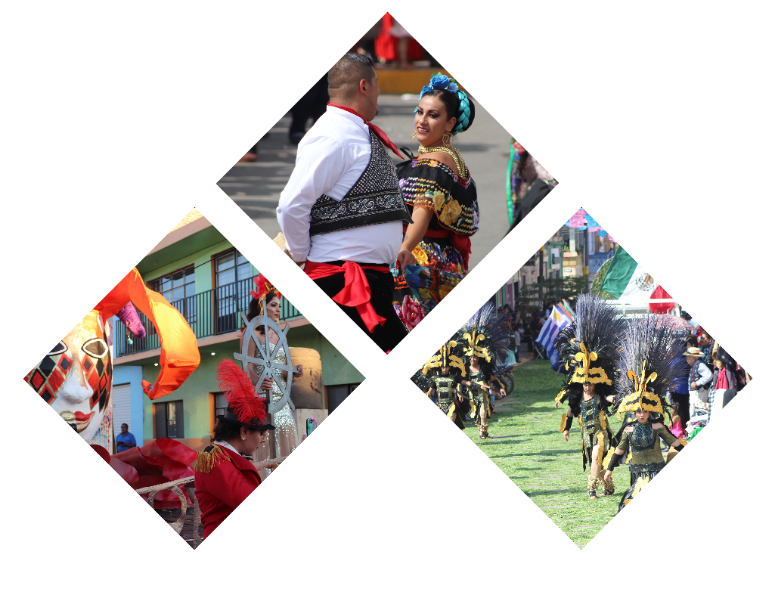
A lo largo de la historia han existido grupos musicales muy importantes; pero, aunque algunos permanecieron por largo tiempo, fueron desapareciendo. Actualmente, hay varios grupos que tratan de captar la atención con sus interpretaciones e irse quedando en el gusto del público Degolladense. La Banda Degollado es una agrupación musical creada por iniciativa de personas de la comunidad. Hay varios grupos musicales y mariachis.

75
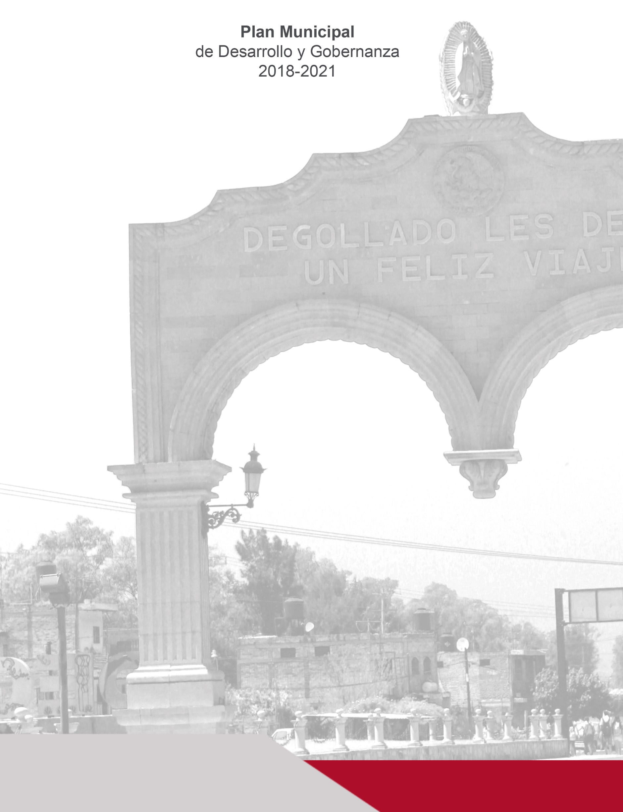
Deporte

Se define el deporte como una actividad física, ejercida como juego o competición, cuya práctica supone entrenamiento y sujeción a normas; también, en una segunda acepción, más amplia, como recreación, pasatiempo, placer, diversión o ejercicio físico, por lo común al aire libre, todas las formas de actividades físicas que mediante una participación organizada o no, tienen como objetivo la expresión o la mejora de la condición física y psíquica, el desarrollo de las relaciones sociales o la obtención de resultados en competición de todos los niveles.
El deporte es esencial para conservar y en su caso mejorar la salud. Recientes estudios que analizan la transición epidemiológica en México, encuentran que las enfermedades no trasmisibles son causa del 75% de las muertes, durante el 2017 se contabilizaron mediante los certificados de defunción del Registro Civil 703,047 muertes, de las cuales el 56.1% fueron hombres y el 43.8% mujeres. En dicho año, el 88.6% de las defunciones se debieron a enfermedades y problemas relacionados con la salud, de acuerdo con el INEGI.
De acuerdo con la Ley General de Cultura Física y Deporte, la cultura física es el conjunto de bienes, conocimientos, ideas, valores y elementos materiales que el hombre ha producido con relación al movimiento y al uso de su cuerpo. En este rubro Jalisco se encuentra en una situación apremiante, ya que menos de 35% de las escuelas primarias cuentan con maestro de educación física, y solo el 37.8% de la población participa en algún programa de activación física y de acuerdo con resultados de la encuesta Nacional de Salud y Nutrición 2015 (ENSANUT), en Jalisco el 69% de la población de 20 años y más, presenta problemas de sobrepeso y obesidad. En el mismo contexto la Organización Mundial de la Salud considera que la inadecuada nutrición, la inactividad física y el tabaquismo son los principales factores de riesgo asociadas con las tasas de mortalidad no contagiosas, en suma estas enfermedades se asocian a estilos de vida caracterizados por su escasa activación física.
De esta manera se visualiza el presente diagnostico que para el área de deportes municipal, además de la activación física como medio preventivo de la sociedad en actividades delictivas, debido a la problemática que nos aqueja en la actualidad.
Como principal actividad de práctica en el municipio se tiene el fut bol, básquet bol y vóley bol, de acuerdo a los torneos realizados tanto en la cabecera municipal como en las comunidades y con la iniciativa privada de la academia de box Degollado se ha tenido éxito en la realización de este deporte, principalmente por niños y jóvenes, así mismo la actividad realizada de fomento deportivo y familiar del club ciclista Guerreros de la montaña, con rodadas nocturnas. Es importante el trabajo en conjunto con las instituciones educativas para lograr una buena coordinación en la organización de torneos y el impulso a los jóvenes sobresalientes en las diversas disciplinas como se ha presentado el caso en el lanzamiento de disco.
76
Durante los últimos años, el municipio de Degollado ha impulsado en coordinación con el Gobierno federal, estatal, e iniciativas privadas la renovación y construcción de infraestructura deportiva para futbol soccer y rápido, basquetbol, voleibol, gimnasios al aire libre, pistas para trotar, correr y la integración de práctica de las disciplinas: box y calistenia. A pesar de ello el equipamiento mencionado no es el suficiente ni se encuentra en las mejores condiciones en cuanto a iluminación, equipamiento y limpieza para motivar a la población y cumpla con las necesidades de las instituciones a la realización de alguna disciplina deportiva. A continuación se menciona el inventario de infraestructura deportiva municipal.
77
Inventario de infraestructura deportiva cabecera municipal 2019
Nombre del Espacio Deportivo | Ubicación | Instalaciones | Equipamiento
Unidad Deportiva Camilo Cortez | Colonia Las Cruces | - Cancha de fronton  - 2 Canchas de básquet bol  - 2 Canchas de fut bol  - 1 cancha de usos múltiples  - Gradería  - Baños  - Circuito para correr  - 2 espacios para comercio  - Accesos | - Equipos de gimnasio al aire libre  - Botes de basura  - Área de juegos infantiles  - Luminarias  - Jardines  - Canchas  - Señalización y reglamentación  - Delimitaciones perimetrales
Estadio Municipal  17004 m² | Colonia Moisés Quezada | - Cancha de fut bol  - Cancha de fut bol rápido.  - Graderío techado  - Baños  - Vestidores  - Casa del deportista  - Delimitación perimetral | - Botes de basura  - Iluminación  - Jardinería  - Señalización y reglamentación
Parque  Las Palapas | Colonia Juan Gil Preciado | - Baños  - Circuito para correr  - Accesos  - Palapas  - Asadores | - Botes de basura  - Área de juegos infantiles  - Luminarias  - Jardines  - Señalización y reglamentación  - Delimitaciones perimetrales
Alameda  6382 m² | Colonia Luis Donaldo Colosio | - Accesos  - Cancha de básquet bol  - Cancha de fut bol | - Botes de basura  - Área de juegos infantiles  - Luminarias  - Jardines
Unidad deportiva El Volcán | Colonia San José Buena Agua | - 1 Cancha de fut bol  - 1 cancha de usos múltiples  - Gradería con techo.  - Baños  - Accesos  - Banquetas | - Equipos de gimnasio al aire libre  - Botes de basura  - Área de juegos infantiles  - Luminarias  - Jardines  78  - Señalización y reglamentación  - Delimitaciones
Campo de Muley | Colonia Centro | - 1 Cancha de fut bol | - Equipos de gimnasio al aire libre  - Botes de basura  - Área de juegos infantiles
Campo Calle Juárez | Colonia Centro | - 1 Cancha de fut bol | - Botes de basura
FUENTE: Registro de bienes patrimoniales del municipio con funciones de actividades deportivas, H. Ayuntamiento 2018-2021.
Disciplinas deportivas que se imparten en los espacios públicos deportivos municipales año 2019
79
Ligas deportivas
Nombre del Espacio Deportivo | Ubicación | Ligas deportivas
Unidad Deportiva Camilo Cortez | Colonia Las Cruces | - Liga infantil de fut bol  - Liga municipal de Básquet Bol juvenil  - Liga municipal de Básquet Bol libre  - Liga de fut bol femenil  - Torneo de frontón  - Juegos magisteriales  - Torneo de maestros  - Liga de fut bol veteranos
Estadio Municipal | Colonia Moisés Quezada | - Liga infantil de fut bol  - Liga de fut bol veteranos
Unidad deportiva El Volcán | Colonia San José Buena Agua | - Liga infantil de fut bol  - Liga municipal de Básquet Bol juvenil  - Liga de fut bol femenil  - Torneo de maestros  - Juegos magisteriales
Campo de Muley | Colonia Centro | - Liga infantil de fut bol
Canchas locales | Localidades | - Liga de vóley bol  - Liga Fut bol telesecundarias
Canchas de instituciones educativas | Escuelas de la cabecera urbana | - Liga Escolar de Fut bol  - Juegos magisteriales
FUENTE: Dirección de deportes, H. Ayuntamiento 2018-2021.

80

Seguridad publica

Una de las principales atribuciones del municipio es la de prestar el servicio de Seguridad Publica para procurar que el desarrollo de la vida Comunitaria transcurra dentro de los cauces del Estado de Derecho.
La Seguridad pública es una de las principales preocupaciones para la sociedad degolladense, y consiste en mantener la paz social y el orden público con el fin de garantizar que no haya amenazas que socaven o supriman los bienes y el goce de los derechos de las personas, tiene como fines salvaguardar la integridad y derechos de las personas, así como preservar las libertades, el orden y la paz pública. Potestades se resumen en la elemental función de asegurar el cumplimiento de la ley, y garantizar el establecimiento de la tranquilidad y el orden públicos a través de medios coactivos legítimos que la propia comunidad pone en sus manos. A esta función primordial de velar por la seguridad pública debe añadirse la de la investigación del delito y la prevención de la delincuencia, así como la de vigilar el cumplimiento del reglamento de circulación de vehículos Seguridad Pública alcanzara sus fines mediante la prevención, persecución y la sanción de las infracciones y delitos, así como la reincidencia social del delincuente y del menor infractor.
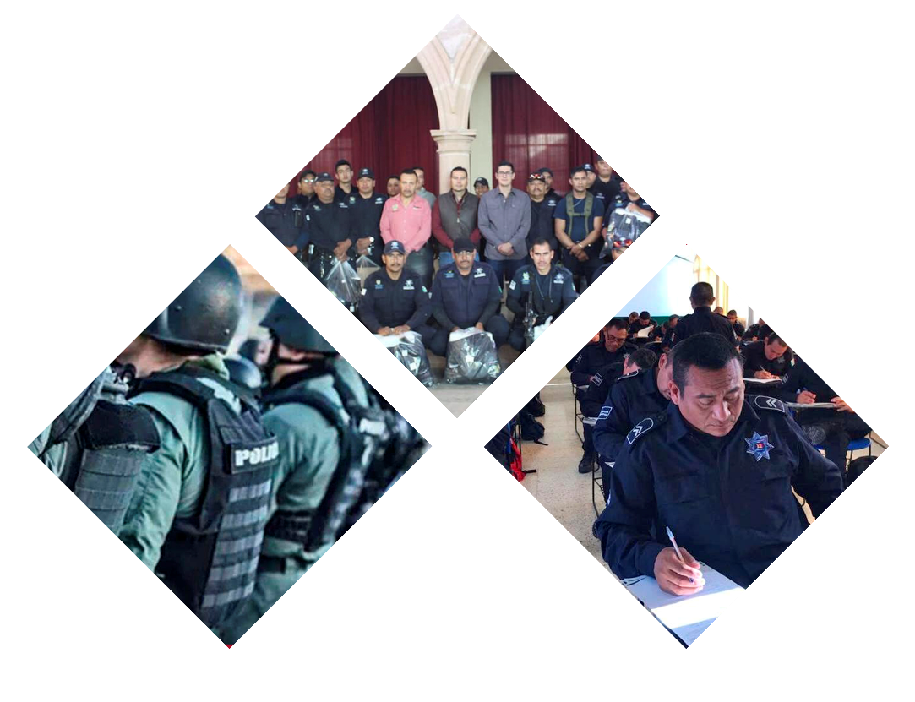
En 2019, hay 44 policías, con un promedio de edad de 35 años y una escolaridad de 4.5 años. De acuerdo a la información del anuario estadístico del Estado de Jalisco del 2002 el municipio de Degollado dispone de 1 ministerio público atendido por 1 agentes del ministerio público del fuero común. Los delitos más frecuentes se relacionan con robo a transeúntes 5%, asalto a vehículos 3%, robo a casa habitación 4%; en los últimos tres años la suma de estos delitos ha representado cerca 12% del total de las denuncias presentadas. Estos delitos en el mismo periodo han tenido el siguiente comportamiento han aumentado. Degollado dispone de 1 cárcel con 4 celdas con capacidad para 9 personas.

82
Vialidad y Tránsito

Por medio de la Ley de los servicios de Vialidad, Tránsito y Transporte del Estado de Jalisco. Nos permite establecer las bases para programar, organizar, administrar y controlar la infraestructura carretera y el equipamiento vial; determinar las bases para planear, establecer, regular, administrar, controlar y supervisar el servicio público de transporte. Por eso, la dinámica de la vida social en sus diferentes modalidades requiere actualización constante por parte de las entidades públicas y la participación de organismos colegiados para eficientar los servicios principalmente en los sectores primarios de la sociedad. Las normas generales de carácter técnico o científico, regularán aspectos que la vida moderna nos ha enseñado que son cambiantes, tales como: los dispositivos y señales para la regulación del tránsito; los relativos a la protección del medio ambiente y su equilibrio ecológico; y los relativos al transporte de materiales clasificados como peligrosos.
Estadísticas de Accidentes
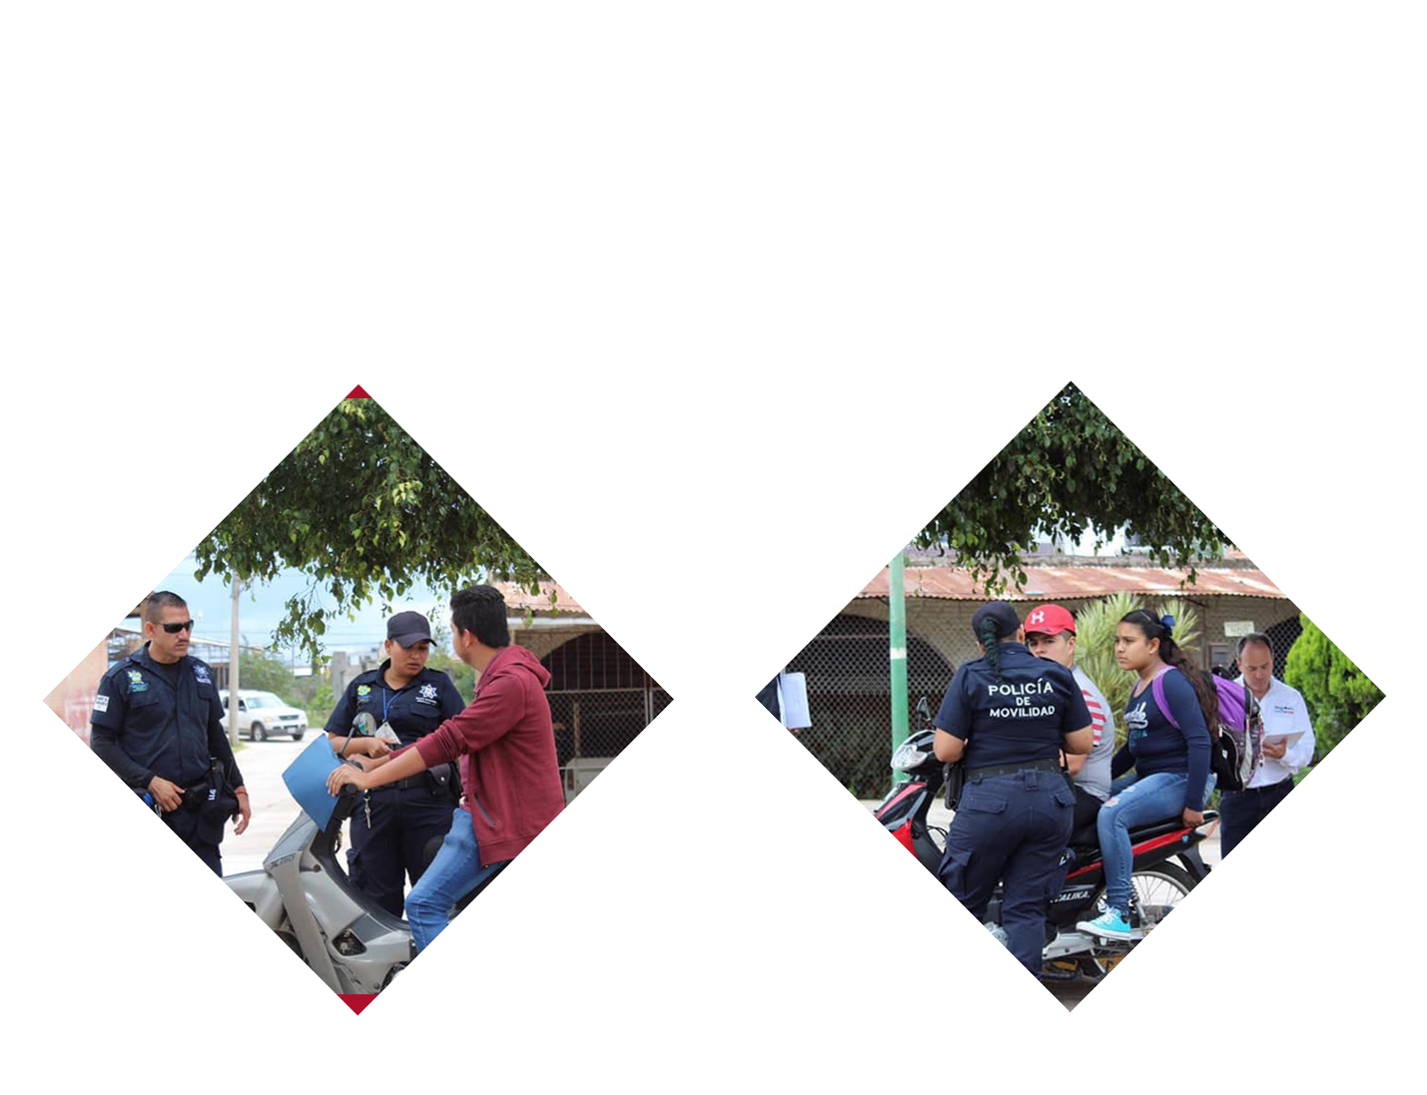
Las infracciones más frecuentes y sancionadas son las que se mencionan a continuación: estacionarse en zonas prohibidas, conducir en sentido contrario, conducir en estado de ebriedad o bajo el influjo de psicotrópicos o estupefacientes y exceso de velocidad. Se sugiere que los padres de familia no permitan que sus hijos conduzcan todo tipo de vehículo automotor siendo menores de 16 años y que al cumplirlos obtengan su media licencia y al cumplir los dieciocho obtengan la licencia. Que no se conduzca rebasando los límites de velocidad indicados según los caminos y las zonas urbanas. Que no se permita conducir a personas en estado de ebriedad o bajo el influjo de estupefacientes. Y así se pueden prevenir accidentes y evitar ser infraccionados.

83
Protección civil

Por protección civil se entiende de la acción y efecto de proteger a la ciudadanía a través de un conjunto de medidas empleadas por un sistema protector. Dentro de este concepto se engloba la problemática municipal cotidianamente corroborable en nuestra circunscripción. Los principales problemas que ataca en la sociedad son los siguientes:

Alcoholismo: El Alcoholismo es un problema común de nuestra sociedad observado principalmente en los jóvenes de entre 12-30 años cuyas consecuencias entre otras son; El deterioro físico, económico, laboral y social. Dicho fenómeno obedece a la facilidad para conseguir bebidas embriagantes ya que cualquier persona las consigue en cualquier parte, desde un estanquillo hasta una supuesta revería.
Drogadicción: Conocido de toda la población es el problema de la Drogadicción que existe en nuestra comunidad principalmente en los jóvenes quienes al consumir las sustancias nocivas conocidas como cocaína, marihuana, crac u otras se convierten en adictos, dependientes y se deterioran física, mental y socialmente.
Contaminación Ambiental: El problema de la contaminación ambiental es un problema añejo en nuestra sociedad agudizando en fechas recientes, producido por detritus, que obedece a la ineficiente red de drenajes y malos manejos de los deshechos metabólicos humanos y por las colas; así mismo la contaminación urbana ocasionada por el ruido de automotores y equipos de sonido adaptados a vehículos que circulan por las calles de la población sin control ni respeto a los reglamentos y leyes existentes; ocasionando los primeros riesgos para la salud humana ya que, pueden producir enfermedades y hasta epidemias y los segundos alteración del orden social y problemas auditivos por el exceso de decibeles a los que los tocan.
Obstrucción de las vías de ambulación Peatonal: En nuestra población es común el uso de calles y banquetas por los comerciantes que sin escrúpulos y sin respeto a la sociedad las invaden con fines de usufructo personal sin importarles los derechos del resto de la población o si ocasionan molestias y/o accidentes a la gran mayoría de los ciudadanos que se ven atropellados en sus derechos.
Tráfico Vehicular: En nuestro municipio existe un completo desorden al respecto del tráfico vehicular ya que existe una gran cantidad de vehículos de origen extranjero sin identidad que no pagan impuestos afectando a los que si pagan y lo que es verdaderamente grave es que son conducidos por menores de edad sin responsabilidad civil ni documentación legal y con demasiada frecuencia tomando dentro de los vehículos y en estado de ebriedad; así mismo una gran cantidad de motocicletas conducidas por menores de edad que circulan sin placas poniendo en riesgo la vida de ellos y la de los demás, ocasionando también deterioro de los ingresos públicos.
Prostitución: En años recientes se ha detectado un incremento de la Prostitución femenina y es preocupante que la ejerzan menores de edad, poniendo en riesgo la salud sexual y física de la juventud principalmente.
84
Salud Mental: Los efectos que producen los juegos de azar, algunos de los cuales en proliferan de forma clandestina: casa de juegos de baraja; las peleas de perros, peleas de gallos. Actividades que ocasionan el deterioro de la economía familiar y de la personalidad del individuo.
Salud Física: El problema de la salud en nuestro municipio se hace patente por el manifiesto reclamo de la población por los deficientes servicios de salud pública: IMSS y Secretaria de Salud; Seguro Social y Seguro Popular respectivamente ya que dan servicio en forma poco constante. Además se carece con frecuencia de los medicamentos básicos y equipo necesario para prestar el servicio adecuado.

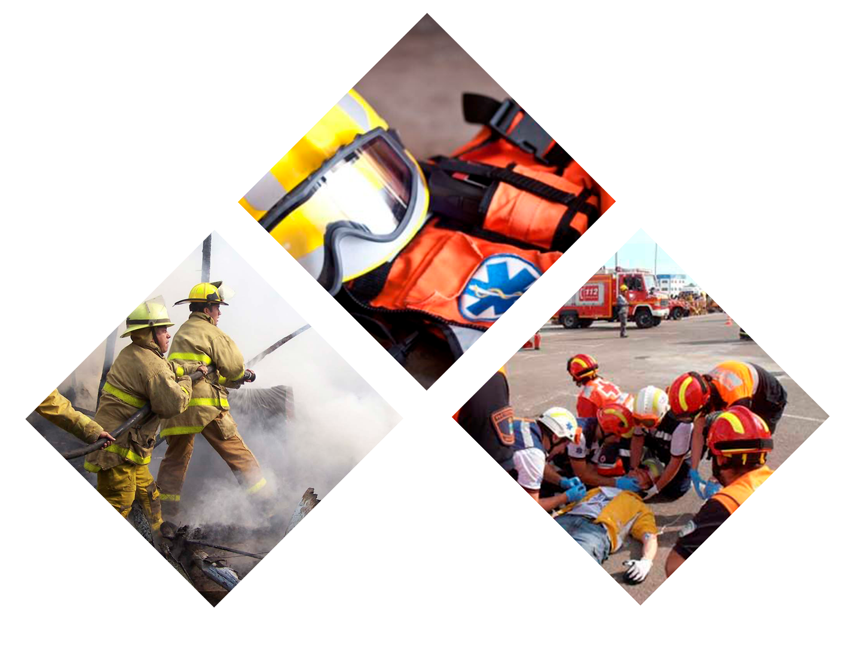

85
Gobernabilidad

En la actualidad la participación social juega un papel importante en el desarrollo municipal. La gobernanza, surge como una herramienta para fortalecer la necesidad de cohesionar y dirigir a los actores en la construcción de políticas públicas en esta ruta donde se busca una restructuración corporativa de la sociedad que garantice la capacidad de los actores institucionales para concretizar un pacto social incluyente, participativo y que supere el corporativismo tradicional.
La actitud tradicional del municipio como proveedor de servicios y único agente del desarrollo local, y la comunidad receptora pasiva del trabajo municipal ya no tiene cavidad en la realidad actual, los beneficios deben provenir y potenciarse a partir de un esfuerzo conjunto de todos los actores locales: Públicos y Privados.
Degollado al igual que una parte importante de los municipios de Jalisco enfrenta el reto de fortalecer la participación de la sociedad en el desarrollo municipal, el Comité de Planeación para el Desarrollo Municipal existente y requiere fortalecer su representatividad social, la mayoría de sus integrantes son funcionarios municipales ó bien representan a una mayoría social.
Es necesario articular e integrar los esfuerzos que realizan las diferentes instituciones públicas y privadas existentes en el municipio, en un solo órgano de planeación municipal fuertemente representativo que promueva el desarrollo económico, social y ambiental del municipio.

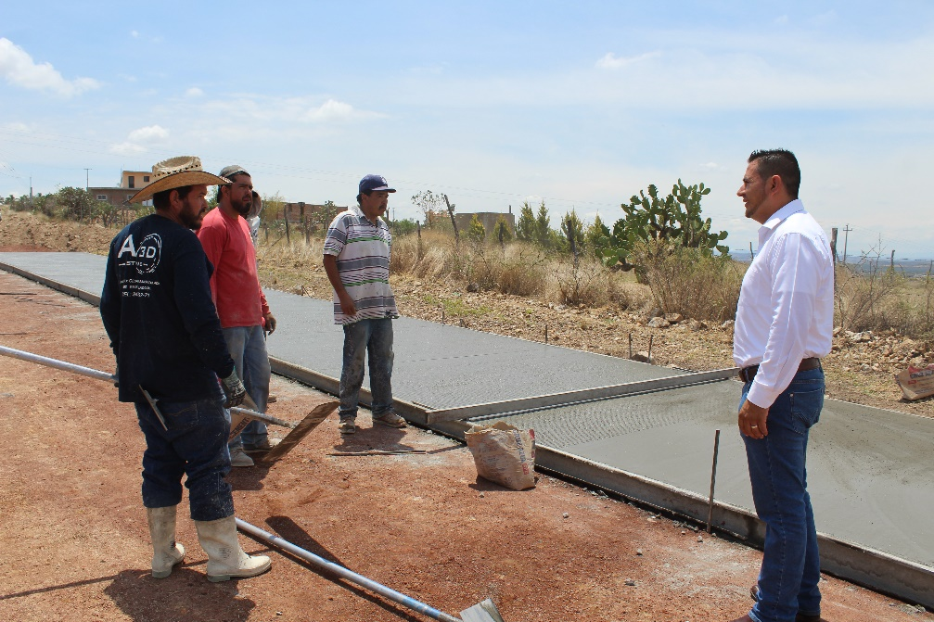

86

Administración Pública

Las estructuras organizacionales, son los patrones de diseño para administrar una empresa, con el fin de cumplir las metas propuestas y lograr los objetivos deseados. La Administración Pública del municipio de Degollado, al inicio de año 2019 mantuvo una plantilla laboral de 266 empleados bajo la siguiente clasificación.
Base | Sindicalizados | Confianza | Seguridad publica | Eventuales | Elección popular | Pensionados y jubilados
48 | 48 | 19 | 48 | 27 | 11 | 15
FUENTE: Oficialía Mayor, municipio de Degollado, 2018

La planilla laboral está organizada de tipo lineal y formalizada con la finalidad de enfatizar en la toma de decisiones, donde la ventaja es el generar el desarrollo de actividades y objetos planteados por el personal idóneo de acuerdo al perfil y capacidades humanas, mismas acciones van de acuerdo a las planteadas en el Plan Municipal de Desarrollo y Gobernanza a favor del pueblo Degolladense.
En lo que respecta a los empleados que laboran en las administraciones públicas, de acuerdo al censo elaborado por el Instituto de Información, Estadística y Geografía del Estado de Jalisco (2015), es importante destacar que en 2009, Degollado tenía una tasa de 31.52 empleados municipales por cada mil habitantes, por lo que ocupa el sitio 122 a nivel estatal en este rubro. Esto en el sentido de que entre menor sea el valor de este indicador mejor, porque implica una lógica de austeridad donde con menos empleados municipales se logra prestar los servicios municipales a la población.
El organigrama del Gobierno Municipal se conforma por áreas, aglutinando los servicios afines para la rápida atención de las necesidades de la población. Así también se pondera que su conformación constituyó una jerarquía de autoridad piramidal, donde cada Jefe recibió y trasmitió la información de su área, prevaleciendo la comunicación, propiciando que las demandas de la ciudadanía fueran atendidas en tiempo y forma.
Con visión de estructura organizacional y con el fin de proporcionar mejores servicios a la población, de acuerdo al artículo 115 constitucional en el que menciona:
Los municipios, con el concurso de los estados cuando así fuere necesario y lo determinen las leyes, tendrán a su cargo los siguientes servicios públicos:

a) Agua potable y alcantarillado
b) Alumbrado público
c) Limpia
d) Mercados y centrales de abasto
e) Panteones
88
f) Rastro
g) Calles, parques y jardines
h) Seguridad pública y tránsito
i) Los demás que las legislaturas locales determinen según las condiciones territoriales y socioeconómicas de los municipios, así como su capacidad administrativa y financiera.
Es importante una estructura con la finalidad de optimizar los recursos humanos y financieros que proyecten la eficacia de una administración pública local, siendo una tarde complicada, sin embargo bajo el criterio de compromiso y responsabilidad del área de organización se despliega el organigrama en base al artículo en mención que permita su compromiso de realización bajo la congruencia de la plantilla laboral, los costos que genera y la calidad en la prestación de servicios.
El área de Oficialía Mayor cuenta con una estructura que le permite planear, organizar y optimizar los recursos humanos al servicio de la Administración Pública, reiterando la prioridad de servicios de calidad con la optimización de tiempo, movimientos e impulsos en la mejor respuesta de las necesidades de la ciudadanía como razón de la administración municipal.
Resulta necesario generar estrategias para la contratación en base a los perfiles y generar un sistema de acuerdo a la preparación académica de cada trabajador dentro de su área. También se aborda dia a dia presentar las mejores condiciones de trabajo con visión de humanismo, de acuerdo a las posibilidades de la administración y generar la motivación por medio de la labor que realiza cada persona.
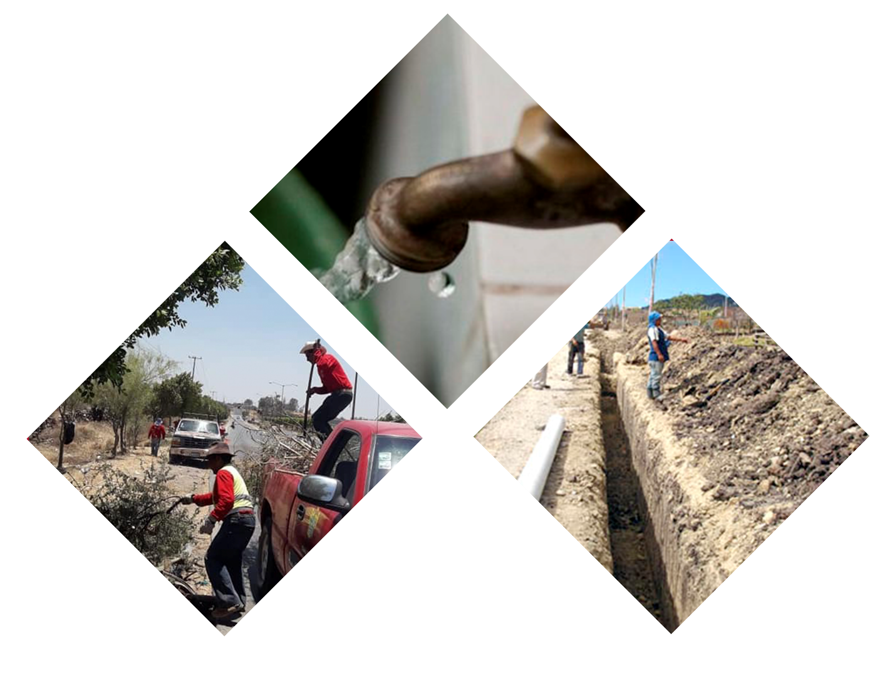

89
Hacienda Municipal

Ingresos
Durante el periodo de la administración pública municipal 2015-2018, los ingresos totales registrados en la hacienda municipal, se situaron en $80,003,507.98 ingresos recaudados a través de diversas fuentes que están ligadas al propio desarrollo municipal y crecimiento de actividades productivas. Durante el periodo en mención se encuentra un aumento en los ingresos municipales $2,449,525.79, siendo resultado de la gestión realizada y el aumento en la recaudación de impuestos.
Continuando con el diagnóstico del área, el reconocimiento de que dia a dia ha crecido la población de la localidad, misma que actualmente de acuerdo con el censo de población y vivienda del INEGI, (2015), se sitúa en 21,479 habitantes, con una estimación de crecimiento poblacional para 2020 a más de 24 000 habitantes, y por consiguiente las necesidades básicas de la misma que demandan más obras de infraestructura, remozamiento, mantenimiento y mejores servicios públicos, que mantengan a la vanguardia la cabecera municipal y sus comunidades. Por lo que es necesario asegurar los flujos de efectivo suficientes para atender las necesidades de la población. En este contexto la Administración Pública Municipal, a través de la Hacienda municipal, tiene el reto de incrementar los ingresos y eficientar el gasto, para equilibrar las cifras ya mencionadas, cuidando desde luego también el cumplimiento y apego a leyes aplicables, en los registros contables, así como la entrega de la cuenta pública a las autoridades correspondientes en los tiempos que marcan los ordenamientos legales de la materia, para ello es necesario que exista coordinación de las diferentes áreas, aplicando las normativas y reglamentaciones aplicables en cada una de ellas para aumentar los padrones de pago y evitar el aumento en la tasa de morosos.
En cada ejercicio fiscal los ingresos derivados de los impuestos, contribuciones especiales, derechos, productos, aprovechamientos, participaciones y aportaciones que se establecen en las leyes fiscales y convenios de coordinación suscritos entre los tres órdenes de gobierno, dan soporte financiero al funcionamiento de la Administración Pública Municipal, mencionando que las participaciones Federales y Estatales que forman parte fundamental del ingreso municipal, con las que se impulsa el gasto y el desarrollo social existiendo una alta dependencia para subsistir financieramente.
Es importante mencionar que los últimos años la hacienda municipal ha evolucionado, tanto en el manejo de la información financiera como en la implementación de sistemas tecnológicos que permitan generar información oportuna y actualizada para la toma de decisiones y transparencia en el manejo y administración de las cuentas municipales y del área en general.

90
91
Hacienda municipal
Comparativo de ingresos y egresos del periodo 2015-2018
 | 2016 | 2017 | 2018
Ingresos | $ 77,553,982.19 | $ 75,988,906.50 | $ 80,003,507.98
Ingresos operativos | $ 77,472,438.02 | $ 75,740,375.22 | $ 79,840,605.23
Ingresos propios | $ 7,990,836.43 | $ 8,314,261.55 | $ 8,709,562.33
Impuestos | $ 3,644,562.18 | $ 4,426,858.15 | $ 4,004,126.40
Derechos | $ 1,531,217.01 | $ 1,418,392.67 | $ 1,689,316.84
Productos | $ 2,315,401.80 | $ 2,091,219.21 | $ 2,250,238.94
Aprovechamientos de tipo corriente | $ 499,655.44 | $ 377,791.52 | $ 765,880.15
Transf, asign, subs y otras ayudas | $ - | $ - | $ -
Ingresos federales | $ 69,481,601.59 | $ 67,426,113.67 | $ 71,131,042.90
Convenios | $ 5,296,359.67 | $ 4,950,975.32 | $ 5,011,545.52
Participaciones estatales y federales | $ 64,185,241.92 | $ 62,475,138.35 | $ 66,119,497.38
Ingresos no operativos | $ 81,544.17 | $ 248,531.28 | $ 162,902.75
Ing derivados de financ | $ 81,544.17 | $ 248,531.28 | $ 162,902.75
Gastos y otras perdidas | $ 71,865,168.90 | $ 75,397,453.86 | $ 83,158,715.15
Gastos | $ 53,654,247.37 | $ 60,198,191.37 | $ 59,716,795.27
Servicios personales | $ 25,266,621.27 | $ 29,008,139.83 | $ 28,451,430.93
Materiales y suministros | $ 8,647,581.15 | $ 9,523,188.81 | $ 10,809,641.40
Servicios generales | $ 11,633,992.41 | $ 12,066,313.45 | $ 12,660,359.62
Transf, asign, subs y otras ayudas | $ 2,264,457.74 | $ - | $ 3,427,359.00
Subsidios y subvenciones | $ 2,470.02 | $ 3,915,657.20 | $ -
Ayudas sociales | $ 5,310,217.52 | $ 5,097,604.31 | $ 3,571,750.14
Pensiones y jubilaciones | $ 392,064.00 | $ 511,251.29 | $ 670,883.71
Intereses de la deuda publica | $ 133,499.33 | $ 65,960.54 | $ -
Otros gastos | $ 3,343.93 | $ 10,075.94 | $ 125,370.47
Responsabilidad patrimonial | $ 18,210,921.53 | $ 15,199,262.49 | $ 23,441,919.88
Inversión obras publicas | $ 17,610,172.89 | $ 15,000,546.19 | $ 23,394,114.89
Inversión adquision de bienes | $ 600,748.64 | $ 198,716.30 | $ 47,804.99
92

FUENTE: Hacienda municipal, Degollado Jalisco 2019.
Para cubrir los gastos de administración, el municipio realiza anualmente un presupuesto de egresos para con base al mismo elaborar la ley de ingresos municipal. Con ello se implementan los procesos de trabajo para lograr disciplina en la aplicación de gasto y la obtención del ingreso conforme a los principios de actividad financiera estatal, con ello cumplir los objetivos de funcionalidad al buen funcionamiento de la administración pública municipal y lograr aportaciones en las gestiones municipales a las que el municipio tenga lugar a participar para el impulso de obras y proyectos que generen el desarrollo coordinado en los diferentes órdenes de gobierno.
93
Egresos
El principal problema que se enfrentan las administraciones municipales una vez que se elabora la Ley de Ingresos, es como elaborar el Presupuesto de Egresos, es decir del gasto, lo que implica como se van a distribuir y asignar los recursos del gobierno municipal. Ha sido tradición encontrar que en cualquier dependencia pública y nivel de gobierno más de la mitad de este gasto se dedique a lo que se conoce gasto corriente (nómina, papelería, mantenimiento, gastos operativos) y el restante se dedique al gasto de inversión y construcción de infraestructura.
La principal herramienta para mejorar la hacienda pública municipal, encuentra su eje en la propia gestión pública, que implica atraer más recursos a partir de la búsqueda de los diferentes programas que ofrecen las dependencias tanto estatales, como federales, además de plantear nuevos esquemas tributarios que pudiera implementarse considerando el cobro de licencias y giros comerciales, derechos, aprovechamientos, pero donde además la asignación de esos recursos sean distribuidos tanto óptima como racionalmente.
Pero será la propia visión de la gestión pública municipal la que pueda realizar transformaciones y cambios en sus estructuras, en los recursos humanos, en sus funciones y actividades, en sus mecanismos de coordinación, control y evaluaciones.

94
Catastro

Catastro es el inventario y la valuación precisa y detallada de los bienes inmuebles públicos y privados ubicados en la municipalidad. Tiene por objeto la determinación de las características cualitativas y cuantitativas de los predios y construcciones ubicados dentro del municipio mediante la formación y conservación de los registros y bases de datos que permitan su uso múltiple como medio para obtener los elementos técnicos, estadísticos y fiscales que lo constituyen. El registro y la valuación catastral se declaran de utilidad pública, para fines fiscales, socioeconómicos y urbanísticos.

95
Innovación gubernamental

Estamos en una era globalizada, con una acelerada revolución tecnológica y con mayor importancia de la competitividad, ha sido necesario transformar la gestión gubernamental, los procesos administrativos no solo requieren de una gestión pública moderna y eficiente, sino también de estrategias permanentes de innovación, que integren a los diferentes sectores en las propuestas, diseño, ejecución o evaluación de la políticas públicas, con el único fin de obtener mejores niveles de bienestar para la sociedad en general.
El gobierno tiene urgentemente que asumir de nueva cuenta su rol de liderazgo social y entrarle con determinación y enfoques abiertos a la soluciones de viejas y nuevas problemáticas sociales, usando la tecnología y la innovación para crear valor público.

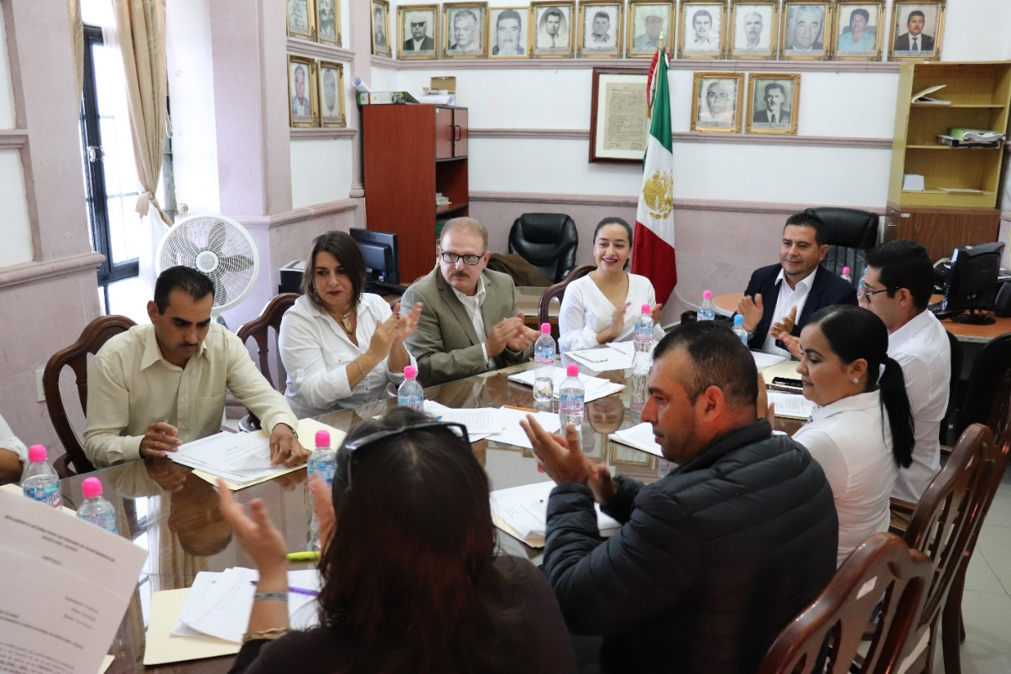

96
Acceso a la información y transparencia

El Estado debe garantizar el derecho de las personas para acceder a la información pública, buscar, obtener y difundir libremente la información en cualquiera de sus manifestaciones (oral, escrita, medios electrónicos o informáticos). El acceso a la información constituye una herramienta esencial para hacer realidad el principio de la transparencia en la gestión pública.
Ley General de Transparencia y Acceso a la Información Pública, tiene por objeto establecer los principios, bases generales y procedimientos para garantizar el derecho de acceso a la información en posesión de cualquier autoridad, entidad, órgano y organismo de los poderes Legislativo, Ejecutivo y Judicial, órganos autónomos, partidos políticos, fideicomisos y fondos públicos, así como de cualquier persona física, moral o sindicato que reciba y ejerza recursos públicos o realice actos de autoridad de la Federación, las Entidades Federativas y los municipios.
Con la Ley de Transparencia se busca promover, fomentar y difundir la cultura de la transparencia en el ejercicio de la función pública, el acceso a la información, la participación ciudadana, así como la rendición de cuentas; a través del establecimiento de políticas públicas y mecanismos que garanticen la publicidad de información oportuna, verificable, comprensible, actualizada y completa, atendiendo las condiciones sociales, económicas y culturales de cada región.
La Ley de Transparencia define, entre otros temas, a los datos abiertos como aquellos datos digitales de carácter público que son accesibles en línea que pueden ser usados, reutilizados y redistribuidos por cualquier interesado y que tienen determinadas características como, entre otras, el ser: a) Accesibles: Los datos están disponibles para la gama más amplia de usuarios, para cualquier propósito; b) Integrales: Contienen el tema que describen a detalle y con los metadatos necesarios; c) Gratuitos: Se obtienen sin entregar a cambio contraprestación alguna; d) No discriminatorios: Los datos están disponibles para cualquier persona, sin necesidad de registro; e) Oportunos: Son actualizados, periódicamente, conforme se generen y de, f) De libre uso: Citan la fuente de origen como único requerimiento para ser utilizados libremente.
También se precisa en la Ley de Transparencia que el derecho humano de acceso a la información comprende solicitar, investigar, difundir y recabar información; y señala que toda la información generada, obtenida, adquirida, o transformada, en posesión de los sujetos obligados, será pública y accesible a cualquier persona y sólo podrá ser clasificada como reservada por razones de interés público y seguridad nacional, en los términos de esta Ley.
En el Municipio se cuenta actualmente con una Unidad de Transparencia, que es el órgano interno encargado de la atención al público en materia de transparencia y acceso a la información pública, entre sus atribuciones están las de asesorar y asistir gratuitamente a los solicitantes en los trámites para acceder a la información pública, dar respuesta a las solicitudes de información pública, actualizar la información que se genere de manera mensual, administrar el sistema que opera la información fundamental, así como llevar el registro y estadísticas de las solicitudes de información pública.
97
Durante la administración 2015-2018 se recibieron y se dio respuesta a 242 solicitudes de información pública y cada día crece el interés de los ciudadanos por estar informados y poder acceder a dicha información.

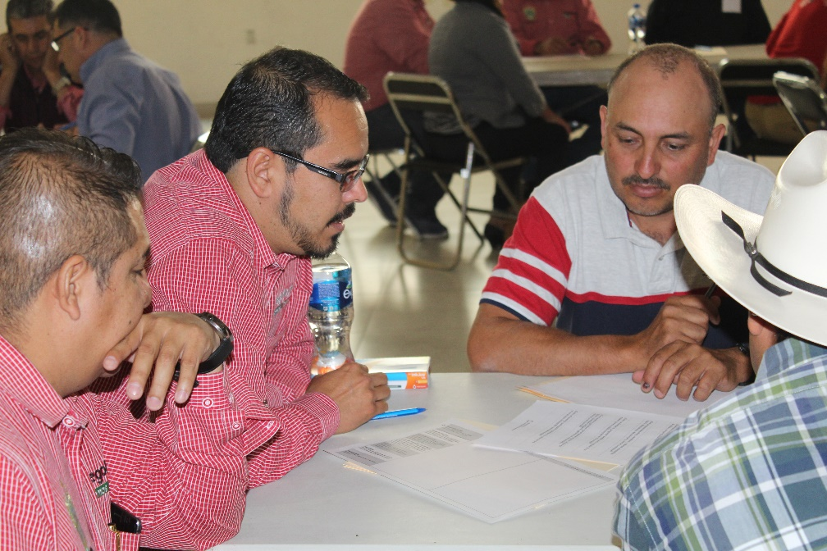

98
Integridad pública y combate a la corrupción

La corrupción es la transferencia de bienes y recursos públicos a particulares. Las prácticas corruptas, dañan severamente la capacidad de las instituciones para desempeñar sus tareas legales, para atender las necesidades de la población, para garantizar los derechos de los ciudadanos y para incidir en forma positiva en el desarrollo del país. Por ello, erradicar la corrupción del sector público es uno de los objetivos centrales de la administración.
Con este propósito, se busca asegurar que ningún servidor público pueda beneficiarse del cargo que ostente, salvo en lo que se refiere a la retribución legítima y razonable por su trabajo. Lo anterior significa un combate total y frontal a las prácticas del desvío de recursos, la concesión de beneficios a terceros a cambio de gratificaciones, la extorsión a personas físicas o morales, el tráfico de influencias, el amiguismo, el compadrazgo, la exención de obligaciones y de trámites y el aprovechamiento del cargo o función para lograr cualquier beneficio personal o de grupo.
En el municipio se tiene como objetivo incentivar la ética profesional de los servidores públicos con el fin de erradicar esta problemática y responsabilizar a quien cometa estos actos, con la finalidad de ejercer las labores de manera transparente y clara a la ciudadanía para crear vínculos de armonía y trabajo en conjunto.

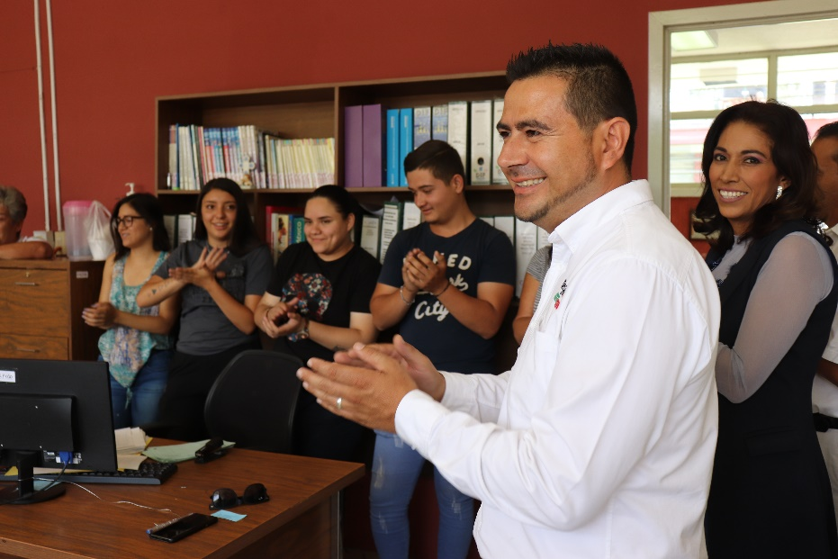

99
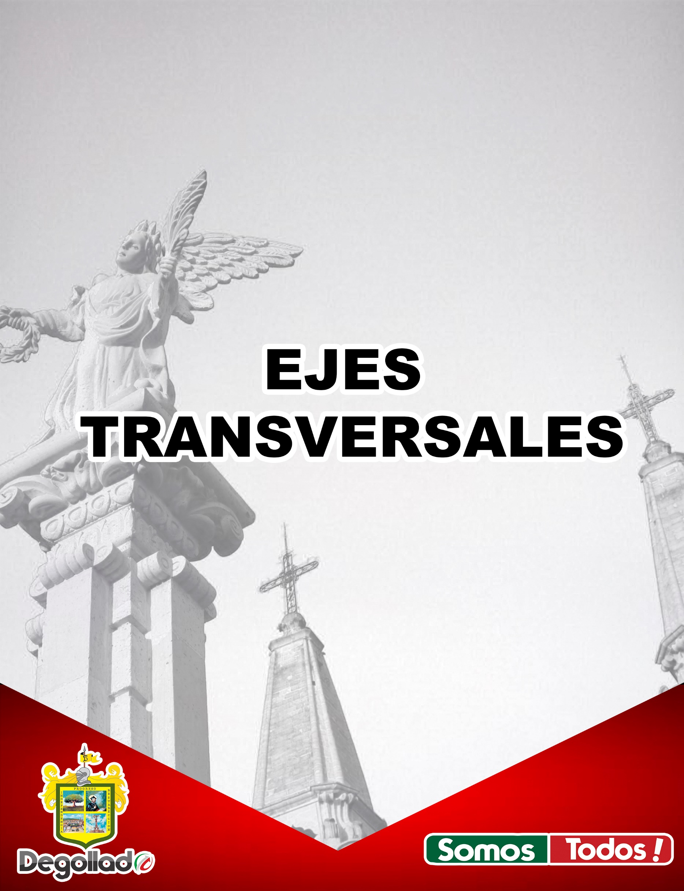

Igualdad de género

El municipio de Degollado se localiza al este del Estado de Jalisco. Pertenece a la Región Ciénega. Limita al norte con el municipio de Jesús María; al sur con el Estado de Michoacán, al este con el Estado de Guanajuato y al oeste con el municipio de Ayotlán. Teniendo un total de población de 21,479. Donde 10,461 son Hombre y 11018 son Mujeres.
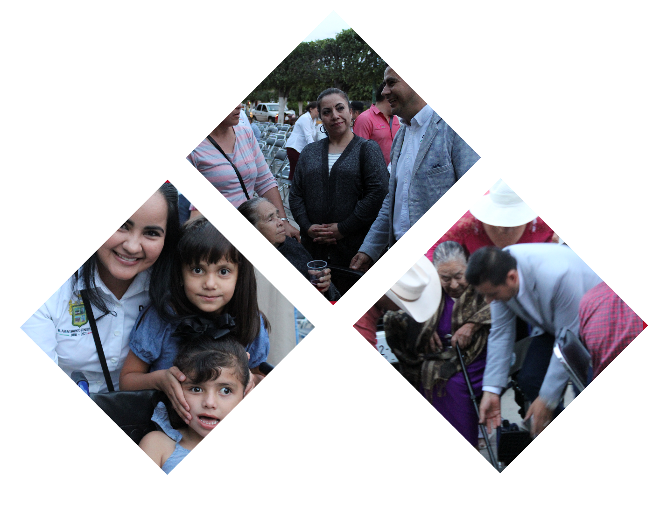
Hablar de igualdad de igualdad de género, es referirse a un objetivo contra una realidad de discriminaciones y segregación social. “Una de las más frecuentas y silenciosas formas de violación de los derechos humanos es la violencia de género”. “Éste es un problema universal, pero para comprender mejor los patrones y sus causas, y por lo tanto eliminarlos, conviene partir del conocimiento de las particularidades históricas y socioculturales de cada contexto específico. Por consiguiente, es necesario considerar qué responsabilidades y derechos ciudadanos se les reconocen a las mujeres en cada sociedad, en comparación con los que les reconocen a los hombres, y las pautas de relación que entre ellos se establecen”. Debidamente las igualdades son distintas, las mujeres en cuestión económica y de trabajo son menos reconocidas que los hombres, donde los negocios aceptan mujeres de venta de mostrador o trabajos más ligeros que los Hombres.

101
Derechos humanos y Cultura de paz

Los derechos humanos son derechos inherentes a todos los seres humanos, sin distinción alguna de raza, sexo, nacionalidad, origen étnico, lengua, religión o cualquier otra condición. Entre los derechos humanos se incluyen el derecho a la vida y a la libertad; a no estar sometido ni a esclavitud ni a torturas; a la libertad de opinión y de expresión; a la educación y al trabajo, entre otros muchos. Estos derechos corresponden a todas las personas, sin discriminación alguna.
En el municipio de Degollado, Jalisco los Derechos Humanos son base para el desarrollo social de la ciudadanía, por ese motivo se pretende ser garantes para los Degolladenses; Seguridad Pública deberá ser apegada estrictamente a lo que se establece en materia de Derechos Humanos en la Constitución Política de los Estados Unidos Mexicanos y en los Tratados Internacionales de los que México forme parte, actuando con fundamente en derecho y en las normas aplicables.
La construcción de una cultura de paz y la buena gobernanza es uno de los objetivos principales de las organizaciones y las administraciones municipales. La formación y la investigación para el desarrollo sostenible están entre sus prioridades, así como la educación para los derechos humanos, las competencias en materia de relaciones pacíficas, la buena gobernanza, la prevención de conflictos y la consolidación de la paz.
Se considera que el conocimiento de los derechos y las libertades es una herramienta fundamental que garantiza el respeto de los derechos de todos (UNESCO).

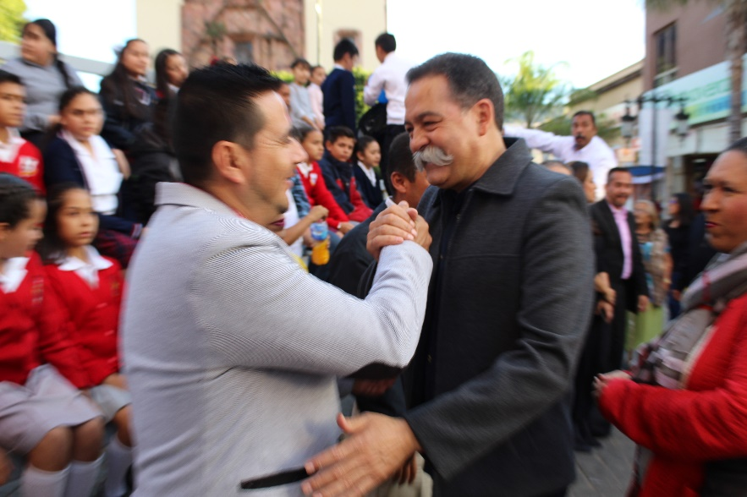

102

ANÁLISIS DE LAS PROBLEMÁTICAS
A partir del análisis y el diagnostico de cada una de las áreas municipales, la participación de la sociedad, las peticiones que aquejan a las comunidades y las mayores demandas por necesidad, se da como resultado una serie de problemáticas que impiden el sano desarrollo y el crecimiento municipal.
103
PROBLEMÁTICAS | EJE
- El municipio no cuenta con un plan parcial actualizado. | DESARROLLO SOSTENIBLE DEL TERRITORIO
- Hay un descontrol con los números oficiales de las propiedades. | DESARROLLO SOSTENIBLE DEL TERRITORIO
- Algunas calles no tienes señalamiento alguno. | DESARROLLO SOSTENIBLE DEL TERRITORIO
- Regularización de colonias. | DESARROLLO SOSTENIBLE DEL TERRITORIO
- El municipio no abastece de agua a todas las comunidades. | DESARROLLO SOSTENIBLE DEL TERRITORIO
- Falta de redes de distribución de agua. | DESARROLLO SOSTENIBLE DEL TERRITORIO
- Se carece de suficientes vehículos para la movilidad de los trabajadores. | DESARROLLO SOSTENIBLE DEL TERRITORIO
- La comercialización de sus productos. | DESARROLLO ECONÓMICO
- Los bajos precios de venta. | DESARROLLO ECONÓMICO
- El alto costo de los insumos agrícolas para producir la tierra. | DESARROLLO ECONÓMICO
- La práctica del monocultivo genera la perdida de nutrientes y suelos no fértiles para el cultivo. | DESARROLLO ECONÓMICO
- Falta de optimización de los recursos para bajar el impacto en los costos de producción. | DESARROLLO ECONÓMICO
- falta de estrategias municipales para vincular a los productores con los apoyos federales y estatales derivados de los programas de SAGARPA y SADER. | DESARROLLO ECONÓMICO
- Impacto al medio ambiente con los residuos de empaques de fertilizantes y agroquímicos. | DESARROLLO ECONÓMICO
- Falta de mano de obra para el campo. | DESARROLLO ECONÓMICO
- Caminos conectores a comunidades y sacacosechas en malas condiciones. | DESARROLLO ECONÓMICO
- La falta de comercialización local y hacia el extranjero. | DESARROLLO ECONÓMICO
- La apatía de los productores para afrontar la erradicación de las enfermedades que les impiden exportar hacia el extranjero. | DESARROLLO ECONÓMICO
- El coyotaje (intermediarios) para la comercialización. | DESARROLLO ECONÓMICO
- Escaso acceso al financiamiento formal para modernizar los procesos. | DESARROLLO ECONÓMICO
- Entre los principales problemas a que se enfrenta el sector industrial podemos mencionar: | DESARROLLO ECONÓMICO
- Coyotaje en el producto final. | DESARROLLO ECONÓMICO
- Se elevan los costos de producción por no existir bancos de cantera cercanos al Municipio. | DESARROLLO ECONÓMICO
- El alimento para los porcinos en ocasiones es muy alto. | DESARROLLO ECONÓMICO
- El malinchismo. | DESARROLLO ECONÓMICO
- Altos costos de producción. | DESARROLLO ECONÓMICO
- Falta de tecnología | DESARROLLO ECONÓMICO
- Existencia de pocos bancos de material por lo cual la materia prima se tiene que transportar de lugares muy lejanos, y provoca elevar los costos de operación y producción de las artesanías. | DESARROLLO ECONÓMICO
- La comercialización de los productos. | DESARROLLO ECONÓMICO
- El panteón municipal se encuentra en los límites de espacios, por ello es necesario buscar nuevo terreno. | DESARROLLO ECONÓMICO
- Se requiere de mantenimiento, ya que algunas gavetas se inundan a causa de las lluvias. | DESARROLLO ECONÓMICO
- El rastro se encuentra en condiciones deficientes. | DESARROLLO ECONÓMICO
- En el rastro municipal, no se cuenta con la tecnología necesaria para dar una buena calidad y limpieza de producto. | DESARROLLO ECONÓMICO
- El rastro municipal no cuenta con los espacios requeridos para el buen funcionamiento del sacrificio y preparación de los animales. | DESARROLLO ECONÓMICO
- Se tiene que mejorar su aspecto esto con el fin de mejorar su funcionamiento | DESARROLLO ECONÓMICO
- La maquinaria esa en pésimas condiciones. | DESARROLLO ECONÓMICO
- No cuenta con las condiciones de salubridad adecuadas. | DESARROLLO ECONÓMICO
- La comercialización de sus productos | DESARROLLO ECONÓMICO
- Los bajos precios de venta | DESARROLLO ECONÓMICO
- El alto costo de los insumos agrícolas para producir la tierra. | DESARROLLO ECONÓMICO
- Los principales problemas a que se enfrentan los productores pecuarios del municipio son: | DESARROLLO ECONÓMICO
- La Comercialización hacia el extranjero | DESARROLLO ECONÓMICO
- La apatía de los productores para afrontar la erradicación de las enfermedades que les impiden exportar hacia el extranjero. | DESARROLLO ECONÓMICO
- La necesidad de consolidar un proyecto de inversión que fortalezca la actual infraestructura de locales, áreas peatonales, espacios de estacionamiento, infraestructura hidráulica sanitaria que impida la obsolescencia del actual Mercado Municipal para que impulse a transformar un espacio rentable. | DESARROLLO ECONÓMICO
- Falta de fumigación, limpieza e higiene en las instalaciones del rastro. | DESARROLLO ECONÓMICO
- Falta de seguridad y un velador en el mercado municipal, que este vigilando los cambios de energía y controlar evitando fallas en la maquinaria de refrigeración, así como la perdida de la misma. | DESARROLLO ECONÓMICO
- Se tendrá que impulsar que la totalidad de los locales al interior del mercado sean utilizados para que se tenga más afluencia de personas. | DESARROLLO ECONÓMICO
- Realizar cambio de puertas principales y mayor limpieza de baños y áreas generales. | DESARROLLO ECONÓMICO
- Conformar una mesa directiva entre los locatarios del mercado. | DESARROLLO ECONÓMICO
- Falta de puntualidad y atrasos en el pago de impuestos entre los locatarios del mercado. | DESARROLLO ECONÓMICO
- Marcar horarios de cierre y apertura en el mercado. | DESARROLLO ECONÓMICO
- Falta de actualización de padrón de propietarios de los locales comerciales. | DESARROLLO ECONÓMICO
- Los locatarios presentan atraso de pago por concepto de renta y el fijar una cuota de pago mensual atendiendo los contratos de Sesión de Derecho de cada propietario. | DESARROLLO ECONÓMICO
- Atención en las actividades realizadas que generan desorden entre los comerciantes y visitantes, en algunos giros de comercio. | DESARROLLO ECONÓMICO
- Falta de colocación de cestos de basura. | DESARROLLO ECONÓMICO
- Mayor limpieza y colecta de basura. | DESARROLLO ECONÓMICO  104
- Mantenimiento de pintura e instalación hidráulica funcional para cada local comercial. | DESARROLLO ECONÓMICO
- Falta de aprovechamiento del potencial del patrimonio natural para uso recreativo y turístico. | DESARROLLO ECONÓMICO
- Corta estancia promedio de los turistas hospedados. | DESARROLLO ECONÓMICO
- Existencia de áreas marginadas. | DESARROLLO ECONÓMICO
- Mala coordinación entre el sector privado, los centros de enseñanza y el gobierno, respecto a las estrategias y acciones destinadas a la formación y capacitación del personal que labora en el sector turismo. | DESARROLLO ECONÓMICO
- Bajo número de empresas turísticas certificadas y con personal capacitado. | DESARROLLO ECONÓMICO
- Deficiente gobernanza del sector turismo en sus tres niveles: federal, estatal y municipal. | DESARROLLO ECONÓMICO
- Marginación | DESARROLLO SOCIAL
- falta de acceso a la educación | DESARROLLO SOCIAL
- residencia en viviendas inadecuadas | DESARROLLO SOCIAL
- percepción de ingresos monetarios insuficientes | DESARROLLO SOCIAL
- Falta de infraestructura y equipamiento de áreas de recreación y espacios deportivos de diversas disciplinas deportivas para los estudiantes. Falta de personal docente y personal de limpieza en la mayoría de las instituciones. | DESARROLLO SOCIAL
- Falta de integración de equipo de cómputo y red de internet, así como los medios de investigación y lectura para los estudiantes. | DESARROLLO SOCIAL
- Escases en el material didáctico y material de taller y práctica. | DESARROLLO SOCIAL
- Falta de capacidad para recibir a todos los alumnos de nuevo ingreso en el nivel Secundaria y Medio Superior. | DESARROLLO SOCIAL
- Falta de nivel de educación superior con carreras técnicas, ingenierías y licenciaturas. | DESARROLLO SOCIAL
- Activación de la escuela de Canteros de Degollado. | DESARROLLO SOCIAL
- falta de equipamiento médico para la realización de estudios especializados. | DESARROLLO SOCIAL
- las personas necesitan trasladarse a otras ciudades | DESARROLLO SOCIAL
- El favoritismo en algunos ciudadanos para no ejercer la ley | SEGURIDAD, JUSTICIA Y ESTADO DE DERECHO
- El personal no está 100% capacitado | SEGURIDAD, JUSTICIA Y ESTADO DE DERECHO
- Las personas conducen en estado de ebriedad | SEGURIDAD, JUSTICIA Y ESTADO DE DERECHO
- No usan casco cuando conducen motocicletas | SEGURIDAD, JUSTICIA Y ESTADO DE DERECHO
- No respetan semáforos | SEGURIDAD, JUSTICIA Y ESTADO DE DERECHO
- Rebasan en zonas prohibidas | SEGURIDAD, JUSTICIA Y ESTADO DE DERECHO
- No respetan señales de transito | SEGURIDAD, JUSTICIA Y ESTADO DE DERECHO
- Alcoholismo | SEGURIDAD, JUSTICIA Y ESTADO DE DERECHO
- Drogadicción | SEGURIDAD, JUSTICIA Y ESTADO DE DERECHO
- La falta de organización ha ocasionado que la documentación se extravié y no se tenga actualizada la base de datos al 100% | GOBIERNO EFECTIVO E INTEGRIDAD PUBLICA
- No siempre existe la voluntad política a la innovación gubernamental. | GOBIERNO EFECTIVO E INTEGRIDAD PUBLICA
- Se requiere de tiempo para implementarlas y llevarlas a cabo. | GOBIERNO EFECTIVO E INTEGRIDAD PUBLICA
- Falta de comunicación y trabajo en conjunto del gobierno y la participación Social activa. | GOBIERNO EFECTIVO E INTEGRIDAD PUBLICA
- La flexibilidad en los recursos financieros para la inversión en tecnologías de información y comunicación. | GOBIERNO EFECTIVO E INTEGRIDAD PUBLICA
- El involucramiento de todos los sectores de la sociedad. | GOBIERNO EFECTIVO E INTEGRIDAD PUBLICA  105
- Falta de acceso a la información pública de forma electrónica en nuestro Municipio, es que no todas las personas cuentan con el servicio de internet o que el servicio que tienen es muy deficiente o con fallas constantes. | GOBIERNO EFECTIVO E INTEGRIDAD PUBLICA
- En el Municipio no todas las personas tienen la cultura de solicitar información pública o de acceder a los medios electrónicos para estar informados. | GOBIERNO EFECTIVO E INTEGRIDAD PUBLICA
- No todos los ciudadanos del Municipio están enterados de que tienen el derecho del acceso a la información pública o no saben los medios para obtenerla. | GOBIERNO EFECTIVO E INTEGRIDAD PUBLICA

Problemas estratégicos
Se identifican las problemáticas de mayor impacto, así como los objetivos y las metas para potencializar las estrategias y acciones que se convierten en los principales retos a seguir para el municipio de Degollado.
106
PROBLEMAS ESTRATÉGICOS
N. | PROBLEMÁTICAS | EJES
1 | El municipio no cuenta con un plan parcial actualizado. | DESARROLLO SOSTENIBLE DEL TERRITORIO
2 | Asentamientos irregulares | DESARROLLO SOSTENIBLE DEL TERRITORIO
3 | El municipio no abastece de agua a todas las comunidades. | DESARROLLO SOSTENIBLE DEL TERRITORIO
4 | Imagen urbana deteriorada | DESARROLLO SOSTENIBLE DEL TERRITORIO
5 | El alto costo de los insumos agrícolas para producir la tierra. | DESARROLLO ECONÓMICO
6 | Impacto al medio ambiente con los residuos de empaques de fertilizantes y agroquímicos. | DESARROLLO ECONÓMICO
7 | Caminos conectores a comunidades y saca cosechas en malas condiciones. | DESARROLLO ECONÓMICO
8 | Costos elevados para obtener la materia prima en la industria de la cantera. | DESARROLLO ECONÓMICO
9 | El rastro se encuentra en condiciones deficientes. | DESARROLLO ECONÓMICO
10 | El mercado municipal se encuentra en condiciones deficientes. | DESARROLLO ECONÓMICO
11 | Falta de actualización de padrón de propietarios de los locales comerciales. | DESARROLLO ECONÓMICO
12 | Falta de mantenimiento para en corredor comercial oriente | DESARROLLO ECONÓMICO
13 | Falta de aprovechamiento del potencial del patrimonio natural para uso recreativo y turístico. | DESARROLLO ECONÓMICO
14 | Existencia de áreas marginadas. | DESARROLLO SOCIAL
15 | Nula capacitación del personal que labora en el sector turismo. | DESARROLLO SOCIAL
16 | Altos índices de deserción escolar. | DESARROLLO SOCIAL
17 | Residencia en viviendas inadecuadas. | DESARROLLO SOCIAL
18 | Percepción de ingresos monetarios insuficientes en las familias. | DESARROLLO SOCIAL
19 | Pocos programas de formación artística, cultural y deportiva para los habitantes del Municipio. | DESARROLLO SOCIAL
20 | Falta de infraestructura y equipamiento de áreas de recreación y espacios deportivos de diversas disciplinas deportivas para los estudiantes. | DESARROLLO SOCIAL
21 | Falta de integración de equipos de cómputo y red de internet, así como los medios de investigación y lectura para los estudiantes. | DESARROLLO SOCIAL
22 | Falta de capacidad para recibir a todos los alumnos de nuevo ingreso en el nivel Secundaria y Medio Superior. | DESARROLLO SOCIAL
23 | Falta de nivel de educación superior con carreras técnicas, ingenierías y licenciaturas. | DESARROLLO SOCIAL
24 | Escuela de Canteros de Degollado en completo abandono. | DESARROLLO SOCIAL
25 | Falta de equipamiento médico para la realización de estudios especializados. | DESARROLLO SOCIAL
26 | El personal de vialidad y tránsito y seguridad pública no está 100% capacitado | SEGURIDAD, JUSTICIA Y ESTADO DE DERECHO
27 | Aumento de personas que conducen en estado de ebriedad | SEGURIDAD, JUSTICIA Y ESTADO DE DERECHO
28 | Aumento en los índices de Drogadicción | SEGURIDAD, JUSTICIA Y ESTADO DE DERECHO
29 | Falta de ampliación de las oficinas del área de seguridad pública. | GOBIERNO EFECTIVO E INTEGRIDAD PUBLICA
30 | Desigualdad y violencia a la mujer. | EJES TRANSVERSALES

ÁREAS DE OPORTUNIDAD Y VOCACIONAMIENTO

El vocacionalmente del municipio se basa principalmente en el labrado de cantera como principal actividad cultural y comercial, buscando que el municipio sea reconocido internacionalmente como La Capital Nacional del labrado de cantera, ya que su comercialización se extiende de manera local, regional, estatal, nacional e internacional con la exportación de piezas de esculturas, artísticos y elementos decorativos de la construcción. El municipio además es reconocido por el sector agropecuario caracterizado por la exportación de cerdos y la labor del campo principalmente el cultivo de maíz y la exitosa introducción de berries, huertos de limón y cultivos alternativos para hacer aprovechar la fertilidad de los suelos del municipio.

POTENCIALIDADES

Potencial en la ubicación geográfica
La cercanía de Degollado con los municipios de La Piedad, Michoacán, Pénjamo, Guanajuato, hacen propicia la región, para la comercialización de productos agrícolas e industriales enfocados a la producción pecuaria, esto permite que se articule el sistema productivo agropecuario e industrial con la zona del bajío y la zona de Michoacán. Además, su pertenencia a los Altos de Jalisco le permite beneficiarse de las características comunes que comparte con los municipios de la zona en Jalisco.

Potencial Agrícola
La ubicación geográfica de Degollado, así como clima, altitud y latitud y la cercanía con La Piedad Michoacán, crean el ambiente propicio para la producción porcícola, convirtiéndose en una de las regiones más fuertes del país en este sector.
107
Cabe mencionar que en la rama pecuaria se está generando un nuevo fenómeno que es el cambio de producción de ganado enfocado al caprino, metiendo genéticas avanzadas. Así mismo, un fenómeno reciente en el sector agrícola es la incorporación de plantación masiva de agave azul a los cultivos dominantes, la incorporación de cultivos alternativos y la introducción de berries como lo son la fresa y el arándano que debido a su calidad se ha cumplido con rigurosos estándares de calidad y permite la exportación de las frutillas a países de primer nivel como lo son Estados Unidos y Emiratos Árabes, huertos de limón e invernaderos de jitomate, generan la mayor cantidad de empleo en el municipio.

Potencial Artesanal
El municipio de degollado tiene alto potencial artesanal, su principal actividad es el labrado de cantera, hoy en día es denominado como la Capital Nacional del labrado de cantera, ya que se exporta la gran cantidad de esculturas otros países del continente. Degollado también es reconocido por sus artesanías en barro. Hay capacidad y conocimiento técnico en esa materia, incluso se cuenta con los espacios físicos para su elaboración.

Potencial Industrial
Debido a que la economía gira alrededor de la producción pecuaria, el potencial industrial se encuentra en una primera etapa en la elaboración de forrajes. Se busca el enfoque dirigido a la actividad primaria para migrar a la actividad secundaria. El sector porcícola puede buscar llegar a la industrialización de productos.

Potencial Agavero
El municipio cuenta con 2 empresas tequileras, una de ellas es Degollado y la otra El Paisano, la cual exporta su tequila al extranjero y a su vez brinda empleo y servicio al municipio.

Potencial Turístico
Respecto a sus atractivos históricos culturales cuenta con grandes joyas arquitectónicas como lo son: La Parroquia de Nuestra señora de Guadalupe, el Santuario San Miguel, Parroquia de Nuestra Señora de San Juan, entre otros.
Y como atractivos eco turístico se cuenta con el parque recreativo campestre este brinda un espacio de confort y de descanso a los usuarios. Los Balnearios en degollado potencian la visita de miles de turistas que visitan estos, ya que se cuenta con una zona de Balnearios con nacimientos de aguas termales, donde estos espacios los han convertido en verdaderos Parques Acuáticos recreativos, como lo son “Parque Recreativo de Aguas Termales la cascada”, balneario el fresnito, balneario de aguas termales Degollado, entre otros.

108

PROYECTOS ESTRATÉGICOS

ESTRATEGIAS
109
PROBLEMÁTICAS | OBJETIVO | ESTRATEGIAS
El municipio no cuenta con un plan parcial actualizado. | Actualizar el Plan Parcial. | Fortalecer, actualizar y aplicar los planes y programas de desarrollo urbano y ordenamiento territorial
Asentamientos irregulares | Regularización de colonias | Campañas de comunicación permanentes de asesoría a futuros compradores de algún predio.
El municipio no abastece de agua a todas las comunidades. | Abastecer de agua todo el municipio | Crear nuevos pozos de agua  Crear nuevas redes de distribución
El alto costo de los insumos agrícolas para producir la tierra. | Promover proyectos agropecuarios integrales de inversión al campo | Apoyar la solicitud de proyectos productivos en el medio rural
Impacto al medio ambiente con los residuos de empaques de fertilizantes y agroquímicos. | Concienciar a la población rural sobre la preservación del medio ambiente | Implementar pláticas de concienciación sobre la preservación del medio ambiente, en la cabecera municipal y en las comunidades.  Imponer sanciones municipales a quienes se sorprenda tumbando y/o quemando el bosque sin los permisos correspondientes.
Caminos conectores a comunidades y saca cosechas en malas condiciones. | Coadyuvar para que Degollado ofrezca a sus habitantes la infraestructura de comunicación en caminos que las familias demandan para su desarrollo pleno. | Implementar acciones para rehabilitar los caminos vecinales
El rastro se encuentra en condiciones deficientes. | Rehabilitar el rastro municipal. | Gestionar ante las autoridades Municipales, Estatales y Federales asuntos relacionados con la operación y Dirección del servicio del Rastro.  Generar requisiciones de los materiales, herramientas y refacciones necesarias para el correcto funcionamiento de las instalaciones y maquinaria.
El mercado municipal se encuentra en condiciones deficientes. | Rehabilitación del mercado municipal. | Mantenimiento integral del inmueble que ocupa el mercado municipal como acervo patrimonial del municipio, así como la importancia de aumentar la actividad comercial.  Con la creación, actualización y aplicación de reglamentos aplicables para el giro de comercio en cada tipo de establecimientos comerciales buscar regularizar el comportamiento de los comerciantes, así como los servicios municipales prestados a los espacios.
Falta de actualización de padrón de propietarios de los locales comerciales. | Actualizar padrón de locales comerciales | Mejor operatividad administrativa en conjunto con el regidor y el área de Licencias y Padrones.
Falta de mantenimiento para en corredor comercial oriente | Dar mantenimiento a locales comerciales del corredor comercial oriente | Mantenimiento integral del inmueble que ocupa el corredor comercial oriente como acervo patrimonial del municipio, así como la importancia de aumentar la actividad comercial.
Falta de aprovechamiento del potencial del patrimonio natural para uso recreativo y turístico. | Impulsar el desarrollo de las zonas turísticas. | Colaborar en la medida de lo posible con el embellecimiento del pueblo, rescate y remodelación de lugares históricos, así como lugares naturales y logren un reconocimiento a nivel regional, estatal y nacional.
Existencia de áreas marginadas. | Bajar los índices de marginación en el municipio | Abatir la pobreza y generar las condiciones para una mejor calidad de vida, en áreas de salud, alimentación, educativas, desarrollo social y productivo.
Nula capacitación del personal que labora en el sector turismo. | Tener el personal capacitado para los diferentes ramos del turismo. | Capacitar al personal que se encarga del sector del turismo en el municipio.
Altos índices de deserción escolar. | Disminuir los índices de deserción escolar | Mejoramiento de la infraestructura educativa. En coordinación con la Universidad de Guadalajara y el gobierno del estado de Jalisco, fortalecer la inversión para la ampliación de la oferta educativa en la localidad, para la construcción de un módulo universitario en Degollado.  Impulsar la gestión municipal para coadyuvar con los gobiernos Federal y Estatal en el remozamiento de planteles educativos.  Participar con los programas de apoyo a la educación con útiles escolares para evitar la deserción en apoyo a la economía familiar.
Residencia en viviendas inadecuadas. | Mejorar las viviendas de personas de escasos recursos. | Coadyuvar en la remodelación de viviendas.
Percepción de ingresos monetarios insuficientes en las familias. | Crear empleos temporales | Trabajar el proyecto JÓVENES CONSTRUYENDO EL FUTURO  Trabajar Bécate y Fojal con el DIF y con el Instituto de la Mujer para que juntos tengamos más beneficiadas y más proyectos trabajando
Pocos programas de formación artística, cultural y deportiva para los habitantes del Municipio. | Fortalecer los programas formación artística, cultural y deportiva para los habitantes del Municipio. | Fortalecer, promover y difundir los programas culturales en el municipio.  Implementar nuevos programas para diferentes edades.
Falta de infraestructura y equipamiento de áreas de recreación y espacios deportivos de diversas disciplinas deportivas para los estudiantes. | Incrementar la inversión en infraestructura y equipamiento para las áreas de recreación de espacios deportivos de diversas disciplinas deportivas. | Promover los programas de apoyo estatal y federal.
Falta de integración de equipos de cómputo y red de internet, así como los medios de investigación y lectura para los estudiantes. | Integrar equipos de cómputo y red de internet, así como los medios de investigación y lectura para los estudiantes. | Coadyuvar con los programas de calidad en la educación en coordinación con los gobiernos federal y estatal, la iniciativa privada y la sociedad para generar inclusión e innovación en la educación.
Imagen urbana deteriorada | Mejorar la imagen urbana | Impulsar proyectos de mejoramiento de imagen urbana.
Falta de capacidad para recibir a todos los alumnos de nuevo ingreso en el nivel Secundaria y Medio Superior. | Crear nuevas aulas para recibir a todos los alumnos de nuevo ingreso en el nivel Secundaria y Medio Superior. | Promover los programas de apoyo estatal y federal, así como municipal.
Falta de nivel de educación superior con carreras técnicas, ingenierías y licenciaturas. | Construcción de un módulo universitario. | En coordinación con la Universidad de Guadalajara y el gobierno del estado de Jalisco, fortalecer la inversión para la ampliación de la oferta educativa en la localidad, para la construcción de un módulo universitario en Degollado.  110
Escuela de Canteros de Degollado en completo abandono. | Activación de la escuela de Canteros de Degollado. | Promover los programas de apoyo estatal y federal así como municipal.
Falta de equipamiento médico para la realización de estudios especializados. | Equipar los centros de salud del municipio. | Promover los programas de apoyo estatal y federal, así como municipal.
El personal de vialidad y tránsito y seguridad pública no está 100% capacitado | Capacitar al personal de vialidad y tránsito y seguridad publica | Implementar cursos para capacitar el personal.
Aumento de personas que conducen en estado de ebriedad | Disminuir el número de personas que conducen en estado de ebriedad. | Coadyuvar con la Delegación de Tránsito del Estado de Jalisco para fortalecer la instrucción vial a los solicitantes de permisos y licencias de conductor.  Apertura de programa de educación vial dirigido a escuelas de niveles primaria, medio y medio superior, así como dirigidos a empresas del sector privado.
Aumento en los índices de Drogadicción | Disminuir los índices de drogadicción. | Impulsar programas de abastecimiento de conductas antisociales en las escuelas en coordinación con el área D.A.R.E. de prevención al delito municipal orientados por los programas estatales y federales.
INDICADORES
111
INDICADORES
 | OBJETIVO | INDICADOR | LÍNEA BASE
DESARROLLO SOSTENIBLE DEL TERRITORIO | Actualizar el Plan Parcial de centro de población. | Problemáticas de uso de suelo y mala ubicación de equipamiento urbano. | Ordenamiento de equipamiento urbano y servicios en puntos estratégicos para la población.
 | Regularización de asentamientos irregulares y uso de suelos. | No. De fraccionamientos regularizados | 5 fraccionamientos irregulares
 | Abastecer de agua todo el municipio. | Cantidad de litros suministrados por habitante, Cantidad de utilizados | 250 litros por persona suministrados
 | Mejorar la imagen urbana | Numero de acciones implementadas/ número de acciones programadas | Mapa de polígonos
DESARROLLO ECONÓMICO | Promover proyectos agropecuarios integrales de inversión al campo | Variación porcentual de las unidades económicas
 | Concientizar a la población rural sobre la preservación del medio ambiente. | Porcentaje de productores | 25% de la población que siembra en cultivo de riego provoca incendios en espacios de siembra.
 | Mejorar la infraestructura vial para el desarrollo pleno del municipio. | Incremento porcentual de inversión en infraestructura productiva
 | Implementar acciones para apoyar a las pequeñas y medianas empresas. | Distribución porcentual sectorial de las actividades económicas
 | Rehabilitar el rastro municipal. | Incremento porcentual de inversión en infraestructura productiva | Remodelación de rastro municipal, inversión aproximada $1,500,000 millones de pesos.
 | Rehabilitación del mercado municipal. | Incremento porcentual de inversión en infraestructura productiva | Remodelación de rastro municipal, inversión aproximada $3, 000,000.00 millones de pesos.
 | Actualizar padrón de locales comerciales | Cooperativas y sociedades nuevas registradas | Censo a realizar en 1300 negocios y empresas localizadas en el municipio.
 | Dar mantenimiento a locales comerciales del Corredor Comercial Oriente | Incremento porcentual de inversión en infraestructura productiva | Mantenimiento a 26 locales comerciales del Corredor Comercial Oriente.
 | Impulsar el desarrollo de las zonas turísticas. | Índice de desarrollo municipal (IDM) | Desarrollo de parque eco turístico en la Comunidad de Huáscato.  Promoción de museo a cielo abierto.  Promoción de edificios de patrimonio histórico.
DESARROLLO SOCIAL | Bajar los índices de marginación en el municipio | Número de personas atendidas
 | Tener el personal capacitado para los diferentes ramos del turismo. | Servidores capacitados | Actualmente se cuenta con 4 personas encargadas de área de promoción económica.
 | Disminuir los índices de deserción escolar | Índice de rezago educativo en personas menores de 15 años | 246 personas
 | Mejorar las viviendas de personas de escasos recursos. | Porcentaje de viviendas necesitadas / acciones de mejoramiento de vivienda  realizados | Actualmente más del 10% de la población necesita realizar acciones de mejoramiento a la vivienda.
 | Crear empleos temporales | Número de personas desempleadas
 | Fortalecer los programas formación artística, cultural y deportiva para los habitantes del Municipio. | Acciones, programas y proyectos de desarrollo artístico y cultural implementados por las Instituciones municipales | 112
 | Incrementar la inversión en infraestructura y equipamiento para las áreas de recreación de espacios deportivos de diversas disciplinas. | Numero de de espacios nuevos/ acciones de mejoramiento de escuelas realizadas. | Construcción de 5 espacios deportivos en la cabecera municipal y las localidades.
 | Integrar equipos de cómputo y red de internet, así como los medios de investigación y lectura para los estudiantes. | Porcentaje de escuelas sin equipos de cómputo ni red de internet/ acciones de mejoramiento | El 15% de los planteles educativos no cuentan con estos servicios.
 | Crear nuevas aulas para recibir a todos los alumnos de nuevo ingreso en el nivel Secundaria y Medio Superior. | Porcentaje de aulas nuevas /  Acciones de mejoramiento de escuelas realizadas. | Construcción de 15 aulas nuevas en diferentes instituciones del municipio.
 | Construcción de un módulo universitario. | Número de personas beneficiadas | Beneficio para el 60% de la población.
 | Activación de la escuela de Canteros de Degollado. | Número de personas beneficiadas
 | Equipar los centros de salud del municipio. | Incremento porcentual de número de plazas en servicios de salud
SEGURIDAD, JUSTICIA Y ESTADO DE DERECHO | Capacitar al personal de vialidad y tránsito y seguridad publica | Numero de servidores capacitados | Registro de constancias
 | Disminuir el número de accidentes viales. | Índice de accidentes viales | Aproximadamente se registran al mes 12 accidentes viales de los cuales el mínimo porcentaje se presenta con daños graves.
 | Disminuir los índices de drogadicción. | Índice de consumo de drogas | Actualmente se registra un aproximado del 15% de la población con problemas de drogadicción.

113
CARTERA DE PROGRAMAS Y PROYECTOS

114
DESARROLLO SOSTENIBLE DEL TERRITORIO
ESTRATÉGICO | ACCIONES | ÁREA RESPONSABLE | PLAZO
 |  |  | CP | MP | LP
Ordenamiento ecológico territorial y gestión urbana | Mantenimiento y ampliación de Planta tratadora ecológica de aguas residuales de la colonia centro. | Ecología y medio ambiente | X | X
 | Ordenamiento Territorial en colonias del municipio y quejas vecinales por invasión de propiedad. | Urbanismo | X
 | Construcción de Plantas tratadoras de aguas residuales en puntos clave del municipio. | Obras publicas |  | X
 | Construcción de muros de contención a costados de ríos o arrollo. | Obras publicas |  |  | X
 | Limpieza de elementos de obstrucción en áreas peatonales. | Obras publicas | X
 | Visitas de inspección, aplicación de reglamentos a los permisos de construcción municipal. | Obras públicas y Urbanismo |  | X
Protección y gestión ambiental | Limpieza de lotes baldíos. | Ecología y medio ambiente |  | X
 | Limpieza de calles y colecta de basura. | Ecología y medio ambiente | X
 | Atención en animales callejeros. | Ecología y medio ambiente | X
 | Limpieza de la presa de abajo. | Ecología y medio ambiente |  |  | X
Parques y jardines | Rescate a espacios públicos de recreación y convivencia familiar. | Parques y jardines | X
 | Construcción de glorietas, camellones y jardines. | Obras publicas |  | X
Gestión integral del agua | Abastecimiento de agua potable en la cabecera urbana y comunidades del municipio. | Agua potable y alcantarillado |  | X
 | Detección de fugas de líneas de agua potable. | Agua potable y alcantarillado | X
 | Cloración de agua en pozos municipales. | Agua potable y alcantarillado | X
Infraestructura para el desarrollo | Construcción de camino conector con material de concreto hidráulico Los Arrayanes – El Puerto. | Obras publicas | X
 | Construcción de parque integral de espacio frente a Asociación de Porcicultores. | Obras publicas |  |  | X
 | Construcción de unidad deportiva. | Obras publicas |  |  | X
 | Construcción con concreto hidráulico de camino de acceso a comunidades. | Obras publicas |  |  | X
 | Construcción de espacios deportivos. | Obras publicas |  | X
 | Pavimentación de calles en la cabecera urbana | Obras publicas |  | X
 | Rehabilitación de banquetas en el centro histórico.  Comunidad de buenos aires | Obras publicas |  | X
Infraestructura para el desarrollo | Construcción de banquetas y rampas de inclusión. | Obras publicas |  | X
 | Ampliación e instalación de redes de energía eléctrica. | Obras publicas | X
 | Construcción de redes de drenaje | Obras publicas | X
 | Construcción de redes de agua potable | Obras publicas | X
 | Balizamiento de calles. | Obras publicas | X
 | Construcción de plaza o espacio de recreación. | Obras publicas |  | X
 | Construcción de Puentes | Obras publicas |  | X
 | Construcción de alcantarillas | Obras publicas |  | X
 | Mantenimiento y bacheo de calles de concreto hidráulico. | Obras publicas |  | X
 | Construcción de sanitarios y vestidores en áreas deportivas. | Obras publicas | X
 | Construcción de fosas sépticas comunitarias. | Obras publicas | X
 | Ampliación y remodelación de rastro municipal. | Obras publicas |  | X
 | Construcción de depósitos de agua para comunidades. | Obras publicas |  | X
 | Mantenimiento en casas de salud. | Obras publicas | X
Alumbrado Público | Alumbrado público en accesos a instituciones educativas. | Alumbrado Público | X
 | Alumbrado público en espacios públicos | Alumbrado Público |  | X
 | Alumbrado público en nuevas colonias del municipio | Alumbrado Público |  | X
DESARROLLO ECONÓMICO
Desarrollo Rural | Mantenimiento de caminos rurales y sacacosechas, bordos, canales y abrevaderos en óptimas condiciones. | Desarrollo Rural | X
 | Apoyar rehabilitación de espacios de bodegas y salones de ejidatarios. | Desarrollo Rural |  |  | X
 | Apoyos con implementos agrícolas, semilla y foliares a los productores del campo. | Desarrollo Rural |  | X
 | Apoyo a la mujer en trabajo de campo. | Desarrollo Rural |  | X
 | Apoyo con gallinas y huertos familiares. | Desarrollo Rural |  | X
 | Promoción y fomento de acuicultura en el municipio. | Desarrollo Rural |  | X
 | Organización de Expo Agroalimentaria en el municipio. | Desarrollo Rural y Promoción económica | X
 | Promover la producción de Berries. | Desarrollo Rural | X
Industria | Atraer empresas que generen empleo para el municipio de manera permanente. | Promoción económica |  |  | X
Comercio | Apoyos de ampliación y crecimiento de pequeñas empresas. | Promoción económica
Servicios | Extensión de panteón municipal | Panteón municipal |  |  | X
 | Extensión de panteón de la delegación de Huáscato. | Panteón municipal | X
Rastro Municipal | Fumigación, limpieza e higiene en las instalaciones del rastro. | Rastro municipal | X
 | Capacitaciones en la manufactura en rastros. | Rastro municipal | X
Salud Animal | Revisión de cabezas de ganado, porcino y caprino. | Rastro municipal | X
Mercados | Remodelación del mercado municipal Pedro Ogazon. | Obras publicas |  |  | X
Empleo y Capacidades del capital humano | Generación de empleos para la mujer | Promoción económica |  | X
 | Generación de fuentes de empleo para los jóvenes | Promoción económica | X
 | Dar seguimiento a proyectos emprendedores realizados por parte de los alumnos. | Promoción económica |  | X
 | Empleo temporal. | Promoción económica |  | X
 | Impulsar proyectos de autoempleo. | Promoción económica |  | X
 | Proponer proyectos y programas que permitan emprender negocios estables en el municipio. | Promoción económica |  | X
 | Impulsar proyectos de emprendedor. | Promoción económica |  | X
 | Generar talleres de emprendimiento personal. | Promoción económica |  | X
Turismo | Desarrollo de centro eco turístico en la presa de Huáscato. | Promoción económica y turismo |  |  | X
 | Promover al municipio como la Capital Nacional del labrado de cantera. | Promoción económica y turismo | X |  | 115
 | Atraer turismo y dar a conocer las potencialidades del municipio. | Promoción económica y turismo | X
DESARROLLO SOCIAL
Pobreza, desigualdad y grupos vulnerables | Apoyo a la construcción y mejoramiento a la vivienda | Desarrollo Social y Sistema DIF | X
 | Apoyos para madres jefas de familia | Desarrollo Social y Sistema DIF | X
 | Apoyos para las personas de la tercera edad | Desarrollo Social y Sistema DIF | X
 | Apoyos por viudez | Desarrollo Social y Sistema DIF | X
 | Apoyos a personas con capacidades diferentes y enfermedades crónicas. | Desarrollo Social y Sistema DIF | X
 | Apoyos de sillas de rueda, pañales y aparatos ortopédicos a personas mayores y enfermas. | Desarrollo Social y Sistema DIF | X
 | Talleres de emprendimiento para madres de familia. | Desarrollo Social y Sistema DIF | X
 | Apoyo a la construcción de asilo de ancianos | Obras públicas, sistema DIF, Iniciativa privada |  |  | X
 | Realización de actividades recreativas para el adulto mayor. | Desarrollo Social y Sistema DIF | X
 | Apoyos de despensa y alimentación de niños. | Desarrollo Social y Sistema DIF | X
 | Instalación y ampliación de beneficiados de comedores comunitarios. | Desarrollo Social y Sistema DIF | X
 | Apoyo para pago y estancia en organizaciones de alcohólicos anónimos. | Desarrollo Social y Sistema DIF |  |  | X
Educación | Infraestructura en Instituciones educativas de la cabecera urbana y localidades. | Educación y Cultura, Obras publicas |  | X
 | Construcción de modulo Universitario de licenciaturas y carreras técnicas en el municipio. | Educación y Cultura, Obras públicas, instituciones educativas |  |  | X
 | Construcción de banquetas y rampas para discapacitados | Educación y Cultura, Obras públicas | X
 | Construcción de muros perimetrales | Obras públicas |  | x
 | Construcción de techados de acero en patios de usos múltiples en Instituciones educativas | Educación y Cultura, Obras públicas |  | X
 | Apoyo de gestión para becas a estudiantes de todos los niveles en sectores públicos y privados. | Educación y Cultura, Instituto poder joven | X
 | Internet gratuito en espacios públicos y localidades. | Educación y Cultura, Sistemas y Computo | X
 | Apoyo de transporte escolar a estudiantes de todos los niveles educativos. | Educación y Cultura, Desarrollo Social |  | X
 | Dotar de útiles escolares y mochilas a los estudiantes de todos los niveles. | Desarrollo Social | X
Salud | Contratación de personal médico, administrativo y de campo en atención a centros y casas de salud. | Servicios de Salud | X
 | Abastecer de medicamentos los centros de salud. | Servicios de Salud | X
 | Traslados gratuitos para enfermos a citas médicas fuera del municipio. | Servicios de Salud | X
 | Mantenimiento en casas de salud. | Obras publicas |  | X
 | Espacios de atención medica de especialidades. | Servicios de Salud |  |  | X
Cultura | Implementación de talleres culturales en la cabecera municipal y comunidades. | Cultura | X
 | Realización de eventos culturales y tradicionales. | Cultura | X |  | 116
 | Serenatas dominicales en la plaza principal. | Cultura y participación social | X
Deporte | Dotar de material deportivo a clubs, equipos, academias e instituciones municipales. | Deportes | X
 | Realización de ligas deportivas municipales femenil y varonil de diferentes disciplinas. | Deportes | X
 | Apoyar e impulsar deportistas destacados. | Deportes | X
SEGURIDAD, JUSTICIA Y ESTADO DE DERECHO
Seguridad publica | Vigilancia en espacios públicos e instituciones educativas. | Seguridad publica | X
Vialidad y Transito | Implementar medidas de prevención al conductor. | Vialidad y Transito | X
 | Nomenclatura de calles en colonias y cabecera urbana. | Vialidad y Transito |  | x
 | Señalamiento de nomenclatura de comunidades. | Vialidad y Transito |  | x
Procuración e impartición de justicia | Ordenamiento Territorial en colonias del municipio y quejas vecinales por invasión de propiedad. | Juez municipal | x
 | Reubicación de granjas. | Juez municipal y sindicatura |  |  | x
Normatividad y justicia ambiental | Provocación de incendios en zonas forestales y agrícolas, vertederos y pastizales. | Juez municipal, sindicatura y ecología y medio ambiente |  | x
Gobernabilidad | Informe oportuno a la población de apertura de ventanillas de apoyos. | Comunicación social | X
 | Regresar con la gente de la comunidad y atender necesidades de los vecinos. | Regidores | X
 | Buen trato a las personas. | H. Ayuntamiento | X
 | Prestar servicios de calidad. | H. Ayuntamiento | X
 | Visitas constantes a las comunidades. | H. Ayuntamiento | X
 | Atención de servicio y de puertas abiertas. | H. Ayuntamiento | X
GOBIERNO EFECTIVO E INTEGRIDAD PUBLICA
Administración publica | Buenas condiciones a los empleados del municipio | Oficialía mayor | X
Hacienda municipal | Rendición de cuentas. | Hacienda municipal | X
Catastro | Regularización legal de predios por medio de escrituración o títulos de propiedad. | Catastro | X
Innovación gubernamental | Mantenimiento de comunicación directa con la ciudadanía por medio de los medios de comunicación digital. | H. Ayuntamiento | X
Acceso a la información y transparencia | Aumentar los niveles calificadores de transparencia en el municipio. |  | X
Integridad pública y combate a la corrupción |  |  | X
EJES TRANSVERSALES
Igualdad de género |  | Instituto a la mujer degolladense. | x
Derechos humanos |  |  | x
Cultura de paz y gobernanza |  |  | x
117
LISTADO DE OBRAS Y PROYECTOS DE IMPACTO PARA EL MUNICIPIO (2018-2021)
DESARROLLO SOSTENIBLE DEL TERRITORIO
EJES | ACCIONES
Ordenamiento ecológico territorial y gestión urbana | Mantenimiento y ampliación de Planta tratadora ecológica de aguas residuales de la colonia centro.
 | Reubicación de Basurero municipal.
Protección y gestión ambiental | Limpieza de la presa de abajo.
Parques y jardines | Construcción de machuelos y ajardinado de la espiga de los suspiros.
Gestión integral del agua | Perforación de pozos municipales para la cabecera urbana.
 | Perforación de pozos municipales en localidades.
 | Construcción de tanque elevado en la localidad de Los Fresnos
 | Construcción de depósito para el agua potable en la localidad de Rancho Nuevo.
Infraestructura para el desarrollo | Construcción de camino conector con material de concreto hidráulico Los Arrayanes – El Puerto de Catalina.
 | Construcción 1.5 km de concreto hidráulico Conector a la comunidad Los Ranchitos.
 | Pavimentación de calles en la Delegación de Huáscato.
 | Construcción 1.5 km de concreto hidráulico conector a la comunidad El Terrero de Villareño-Buenos Aires.
 | Construcción de parque integral de espacio frente a Asociación de Porcicultores.
 | Construcción de alcantarilla en la localidad de la Peña.
 | Construcción con concreto hidráulico de camino de acceso a comunidad de Las Adjuntas.
 | Construcción con concreto hidráulico de camino de acceso a comunidad de Charapuato.
 | Pavimentación con concreto hidráulico en la localidad de el Marijo.
 | Construcción con concreto hidráulico de camino de acceso a comunidad de Mezquitillo.
 | Pavimentación con concreto hidráulico en la localidad de los Arrayanes.
 | Construcción con concreto hidráulico de camino de acceso a comunidad de Refugio de Vázquez.
 | Construcción con concreto hidráulico de camino de acceso a comunidad de La Sabinillla.
 | Pavimentación de calle 5 de Febrero.
 | Construcción de redes de drenaje y agua potable.
 | Balizamiento de calles.
 | Construcción de plaza en la Colonia Juan Gil Preciado.
 | Construcción de plaza en la comunidad el Derrumbadero.
 | Construcción de plaza en la comunidad el Bañadero.
 | Construcción de plaza en la comunidad La Peña.
Construcción de Puentes:
Comunidad la Sabinilla
Comunidad El Derrumbadero
Comunidad La Era
Construcción de alcantarillas:
Colonia las Cruces
 | Construcción de fosas sépticas comunitarias.
 | Construcción de depósitos de agua para comunidades.
 | Limpieza y mantenimiento de Portales de la Plaza Principal.
 | Construcción de camino de asfalto Degollado Los Arrayanes.
 | Construcción de camino de asfalto al Bañadero.
 | Construcción y mantenimiento de camino de asfalto Tarimoro.
 | Construcción y mantenimiento de camino de asfalto El Pozo Seco.
 | Línea de energía eléctrica en la comunidad El Castillo.
 | Línea de energía eléctrica en la comunidad El Arca.
Alumbrado Público | Cambio de luminarias de alumbrado público por luminarias tipo LED
DESARROLLO ECONÓMICO
Desarrollo Rural | Mantenimiento de caminos rurales y sacacosechas, bordos, canales y abrevaderos en óptimas condiciones.
Organización de Expo Agroalimentaria en el municipio.
118
 | Instalación de cámara de refrigeración de frutillas y venta internacional directa de producción local.
 | Promover la producción de Berries y cultivos alternativos en el municipio.
Industria | Atraer empresas que generen empleo para el municipio de manera permanente.
Comercio | Construcción de Corredor Comercial Poniente.
Servicios | Extensión de Panteón municipal.
 | Extensión de Panteón de la delegación de Huáscato.
Rastro Municipal | Ampliación y remodelación del rastro municipal.
Mercados | Remodelación del mercado municipal Pedro Ogazon.
Empleo y Capacidades del capital humano | Generación de empleos para la mujer
 | Generación de fuentes de empleo y emprendimiento e impulso a las empresas.
Turismo | Desarrollo de centro eco turístico en la presa de Huáscato.
 | Construcción de parque lineal de la Cantera.
 | Promover al municipio como la Capital Nacional del labrado de cantera.
DESARROLLO SOCIAL
Pobreza, desigualdad y grupos vulnerables | Apoyo a la construcción y mejoramiento a la vivienda
 | Aumentar el padrón de apoyo de personas en vulnerabilidad.
Educación | Construcción de módulo Universitario de licenciaturas y carreras técnicas en el municipio.
 | Dotar de útiles escolares y mochilas a los estudiantes de nivel preescolar, primaria y secundaria.
 | Escuela del artesano para el labrado de Cantera.
 | Mantenimiento y remodelación en la Escuela Ramón López Velarde.
 | Construcción de muro perimetral en la escuela Ángel S. Bravo, de la cabecera municipal.
 | Construcción de muro perimetral en la escuela primaria de la delegación de Huáscato.
 | Construcción de techado en cancha de usos múltiples en la escuela primaria de la localidad de Tarimoro.
 | Construcción de techado en cancha de usos múltiples en la escuela primaria de la localidad del Quirino.
 | Construcción de techado en el patio cívico en la escuela primaria de la localidad de los Arrayanes.
Salud | Mantenimiento y Rehabilitación en centros y casas de salud.
Cultura | Evento de aniversario de la fundación del municipio.
 | Instalación de Esculturas de cantera de impacto.
 | Construcción de Centro cultural de artes.
Deporte | Construcción de unidad deportiva en la delegación de Huáscato.
 | Construcción de la segunda etapa de la Unidad deportiva Camilo Cortez.
SEGURIDAD, JUSTICIA Y ESTADO DE DERECHO
Seguridad publica | Construcción de oficinas de seguridad Pública y cárcel fuera de la Presidencia Municipal.
 | Rehabilitación de espacios de recreación y deporte.
Vialidad y Transito | Nomenclatura de calles y localidades en colonias y cabecera urbana y comunidades.
Procuración e impartición de justicia | Reubicación de granjas, industrias y empresas en zonas habitacionales que generen malas condiciones de vida.
Normatividad y justicia ambiental | Provocación de incendios en zonas forestales y agrícolas, vertederos y pastizales.
Protección civil | Gestión de vehículos y herramienta de atención a emergencia.
Gobernabilidad | Prestar servicios de calidad, visitas a las comunidades y atención de servicio de puertas abiertas.
GOBIERNO EFECTIVO E INTEGRIDAD PUBLICA
Catastro | Regularización legal de predios por medio de escrituración o títulos de propiedad.
Acceso a la información y transparencia | Gobierno honesto y transparencia en la ejecución de proyectos.  119
CARTERA DE PROGRAMAS DE GOBIERNO ESTATAL
NOMBRE DEL PROGRAMA | DESCRIPCIÓN | OBJETIVO DEL PROGRAMA
Fondo Complementario para el Desarrollo Regional | El Gobierno del Estado de Jalisco, a través de la Secretaría de Infraestructura y Obra Pública (SIOP), mediante el Programa FONDEREG, impulsa la creación de inversiones en infraestructura. A partir de la construcción de obras de infraestructura. | Obra pública mediante el Fondo Complementario para el Desarrollo Regional
Fondo Común Concursable para la Infraestructura | El Gobierno del Estado de Jalisco, a través de la Secretaría de Infraestructura y Obra Pública (SIOP), mediante el Programa FOCOCI, apoya a los gobiernos municipales para fortalecer su infraestructura, mediante el financiamiento de obra pública y servicios relacionados ejecutados por la SIOP, que permita la potencialización del vocacionamiento local. | Contribuir a consolidar la infraestructura para el desarrollo de los municipios, con apoyo y en coordinación con el Gobierno del Estado de Jalisco, Incrementando y mejorando la infraestructura económica y social.  * Obra pública y servicios mediante el Fondo Común Concursable para la Infraestructura
Fortalecimiento para el Tratamiento de Aguas Residuales y Adopción de Tecnologías Sustentables | Fortalecer aquellas instituciones, que necesiten apoyo para hacer eficientes sus procesos de tratamiento de aguas residuales, principalmente aplicado en rastros (como parte de un sistema de producción), municipios que descarguen aguas residuales a cuerpos de aguas prioritarios y en apoyo a aquellos que en particular por su condición geográfica se puedan reutilizar para el riego de parcelas y en las actividades pecuarias. | Impulsar el saneamiento de aguas superficiales para el uso en actividades de producción primaria, que permita el manejo sostenible del recurso agua.  * Fortalecimiento y rehabilitación de Plantas de Tratamiento de Aguas Residuales  * Mejora en la eficiencia de gasto energético  * Servicio de elaboración de estudios técnicos especializados
Juntas intermunicipales | Es un modelo de Gobernanza Territorial, el cual busca solucionar los problemas ambientales con una visión de manejo integrado del territorio a escala regional, y generar una articulación de las políticas públicas en los tres niveles de gobierno y entre los diferentes actores a nivel local. | Impulsar el desarrollo sustentable mediante el modelo de Gobernanza local, con enfoque de manejo integral del territorio, que permita conservar el capital natural y mejorar las condiciones de vida de las comunidades locales.  * Apoyo económico para las juntas intermunicipales
Ramo 33, infraestructura educativa básica | El programa busca abatir el rezago en Infraestructura Física Educativa. | Dotar de infraestructura física educativa a escuelas públicas de educación básica, al interior del Estado de Jalisco.  * Infraestructura educativa nivel básico
Ramo 33, infraestructura educativa media superior | El programa busca abatir el rezago en Infraestructura Física Educativa. | Dotar de infraestructura física educativa a escuelas públicas de educación media superior, al interior del Estado.  * Infraestructura educativa nivel medio superior
Ramo 33, infraestructura educativa superior | El programa busca abatir el rezago en Infraestructura Física Educativa. | Dotar de Infraestructura Física Educativa a escuelas públicas de educación superior, al interior del Estado de Jalisco.  * Infraestructura educativa nivel superior  120
Cumplimiento ambiental voluntario | La normatividad ambiental estatal contempla como mecanismos de cumplimiento de las obligaciones ambientales de los establecimientos industriales, comerciales y de servicios de competencia estatal por una parte, el procedimiento de inspección y sanción y por otro, el de cumplimiento ambiental voluntario que amplía el abanico de posibilidades a los sectores productivos para cumplir con las leyes ambientales, sin necesidad de mecanismos coercitivos. | Fomentar y concertar con los sectores productivos de Jalisco, la realización de procesos en el que los establecimientos cumplan las obligaciones previstas en legislación ambiental estatal, federal y municipal e incluso a asumir compromisos ambientales superiores, que sean compatibles o que preserven, mejoren o restauren el medio ambiente.  * Certificación de Compromiso Ambiental y Líder Ambiental
Programa estatal de manejo del fuego | El programa planifica las acciones prioritarias de prevención y combate de incendios forestales durante el periodo crítico (enero a julio y noviembre a diciembre) de cada año, integrando los recursos humanos, de infraestructura y presupuestal de los tres órdenes de gobierno. | Disminuir el número de incendios forestales dañinos, la intensidad y la superficie afectada.  * Curso de capacitación básico y especializado en materia de incendios forestales  * Equipamiento con vestuario y equipo de protección personal a los combatientes de incendios.  * Aportación en especie de combustible y equipo de protección a los Ayuntamientos.

121
DESARROLLO ECONÓMICO
Nombre del Programa | Descripción | Objetivo del programa
Centros de Jalisco Competitivo | Apoyos económicos destinados al mejoramiento de los centros de producción de los artesanos jaliscienses. | Contribuir al desarrollo productivo a través de apoyos para mejora, acondicionamiento, equipamiento, digitalización y tecnificación de talleres de los artesanos y artesanas jaliscienses.  * Fortalecimiento productivo y comercial de desarrollo artesanal
Apoyo a la ganadería y al sector lechero | El programa apoya a los productores de leche con la adquisición de infraestructura y equipo para las unidades de producción | Contribuir a mejorar la rentabilidad de los productores de Jalisco, mediante la adquisición de infraestructura y equipo para las unidades de producción.  * Adquisición de infraestructura  * Adquisición de maquinaria y equipo
Apoyo al Empleo | El objeto del PEAE es promover y diseñar mecanismos para el seguimiento en la colocación de los trabajadores, conducir y evaluar Subprogramas específicos para generar oportunidades de empleo, mejorar las oportunidades de empleo para los actuales empleados, elaborar informes y formular acciones para impulsar la ocupación en el país, así como orientar a los desempleados y subempleados hacia las vacantes ofertadas por los empleadores con base a su formación y aptitudes. | Promover la colocación de desempleados y el ascenso de subempleados y empleados en un puesto de trabajo, mediante el otorgamiento de capacitación, certificación, apoyos económicos en beneficio de los habitantes del estado de Jalisco, y sus respectivas familias, en colaboración con instituciones públicas y privadas.  * De Formación para el Capital Humano  * De Certificación  * De Compensación a la Ocupación Temporal (COT)
Apoyo en Certificación de Unidades Productivas | El programa entrega apoyos para infraestructura menor que fortalezca la actividad productiva y provea el acceso a la certificación de unidades productivas. | Fortalecer las unidades de producción de los cultivos frutícolas y hortícolas para aumentar su competitividad y fortalecer la actividad productiva, con la adquisición de infraestructura.  * Infraestructura Menor para la Certificación de Unidades Productivas
Apoyo en infraestructura y equipo para granjas avícolas | Coadyuvar a la tecnificación de las unidades de producción individual y colectiva dando un mayor aporte a las cadenas productivas, disminuyendo los costos de producción y mejorando su nivel de vida. | Incrementar la rentabilidad de los pequeños y medianos productores avícolas, mediante el apoyo a la inversión para la adquisición de infraestructura y equipo para las unidades de producción.  * Infraestructura  * Equipamiento
Apoyo Integral y Servicios a Productores | El programa otorga seguro agrícola y pecuario y apoyos a la comercialización de productos del campo para garantizar a los productores una rentabilidad de la actividad económica. | Contribuir al desarrollo integral de los productores agropecuarios a través del otorgamiento de apoyos específicos para mejorar la capacidad productiva, económica y organizativa.  * Seguro Agrícola y Pecuario  * Apoyos a la comercialización
Apoyos de Capacitación para Empleabilidad y Fomento al Autoempleo | Solucionar las dificultades que enfrentan la oferta y demanda de empleo para encontrase en el mercado laboral. | Brindar atención a la población buscadora de empleo, así como otorgar apoyos económicos o en especie, con la finalidad de facilitar su colocación en un puesto de trabajo o actividad productiva.  * Apoyos de Capacitación para la Empleabilidad  * Apoyos de Capacitación para la Empleabilidad  * Fomento al Autoempleo
Atención a los productores del sector agrícola de Jalisco | Apoyo a los productores agrícolas de la Entidad con análisis de suelos, estabilizadores y mejoradores de suelos para la corrección del pH, materia orgánica y mejor aprovechamiento de los nutrientes de los suelos agrícolas, así como apoyar con paquetes tecnológicos para la implementación de tecnologías de producción sustentable y amigable con el medio ambiente. | Fomentar la producción de cultivos agrícolas potenciales mediante el apoyo para mejoramiento de la fertilidad del suelo y la reconversión productiva.  * Apoyo para el mejoramiento de la fertilidad del suelo  * Apoyo para la reconversión productiva
Capacitación y Vinculación | El objeto del PECyV es otorgar apoyos económicos y en especie. | Promover la colocación de buscadores de empleo en un puesto de trabajo o su inserción en una actividad productiva formal.  *Capacitación para el Trabajo  * Ferias de Empleo
Certámenes artesanales - subprograma de Jalisco Competitivo | Apoyo para que los artesanos puedan participar en certámenes artesanales internacionales | Fomentar el desarrollo de obras artesanales en las distintas técnicas, reconociendo aquellas que implementen nuevos diseños con alto nivel de innovación y/o preserven las técnicas artesanales.  * Galardón Jalisco 2019  * Galardón Jalisco a artesanos indígenas 2019  * Certamen de lapidaria y cantera 2019
Coinversión Migrante | Las personas migrantes de forma individual, por medio de clubes, asociaciones o federaciones, participan en un esquema de coinversión o complementación operativa con el Gobierno del Estado para la realización de proyectos de infraestructura y Desarrollo Social. | Promover el desarrollo regional en los municipios de Jalisco con mayor actividad migratoria.  * Coinversión  * Complementación operativa
ferias y exposición artesanal | Apoyo otorgado a artesanos para que puedan participar en Ferias y Exposiciones para el desarrollo Artesanal. | Contribuir al desarrollo comercial del sector artesanal mediante la participación en ferias y exposiciones.  * Participación en ferias y exposiciones internacionales
Desarrollo y fortalecimiento de exportadores | Atiende a las micro, pequeñas, medianas y grandes empresas, personas físicas con actividad empresarial o régimen de incorporación fiscal, legalmente constituidas en el Estado de Jalisco, cuyos proyectos busquen enfocarse en mercados internacionales. | Fomentar la internacionalización de los productos y servicios de las empresas jaliscienses para impulsar la consolidación y diversificación de sus productos y/o servicios.  * Desarrollo de la oferta exportable  * Protección de marcas en mercados internacionales  122
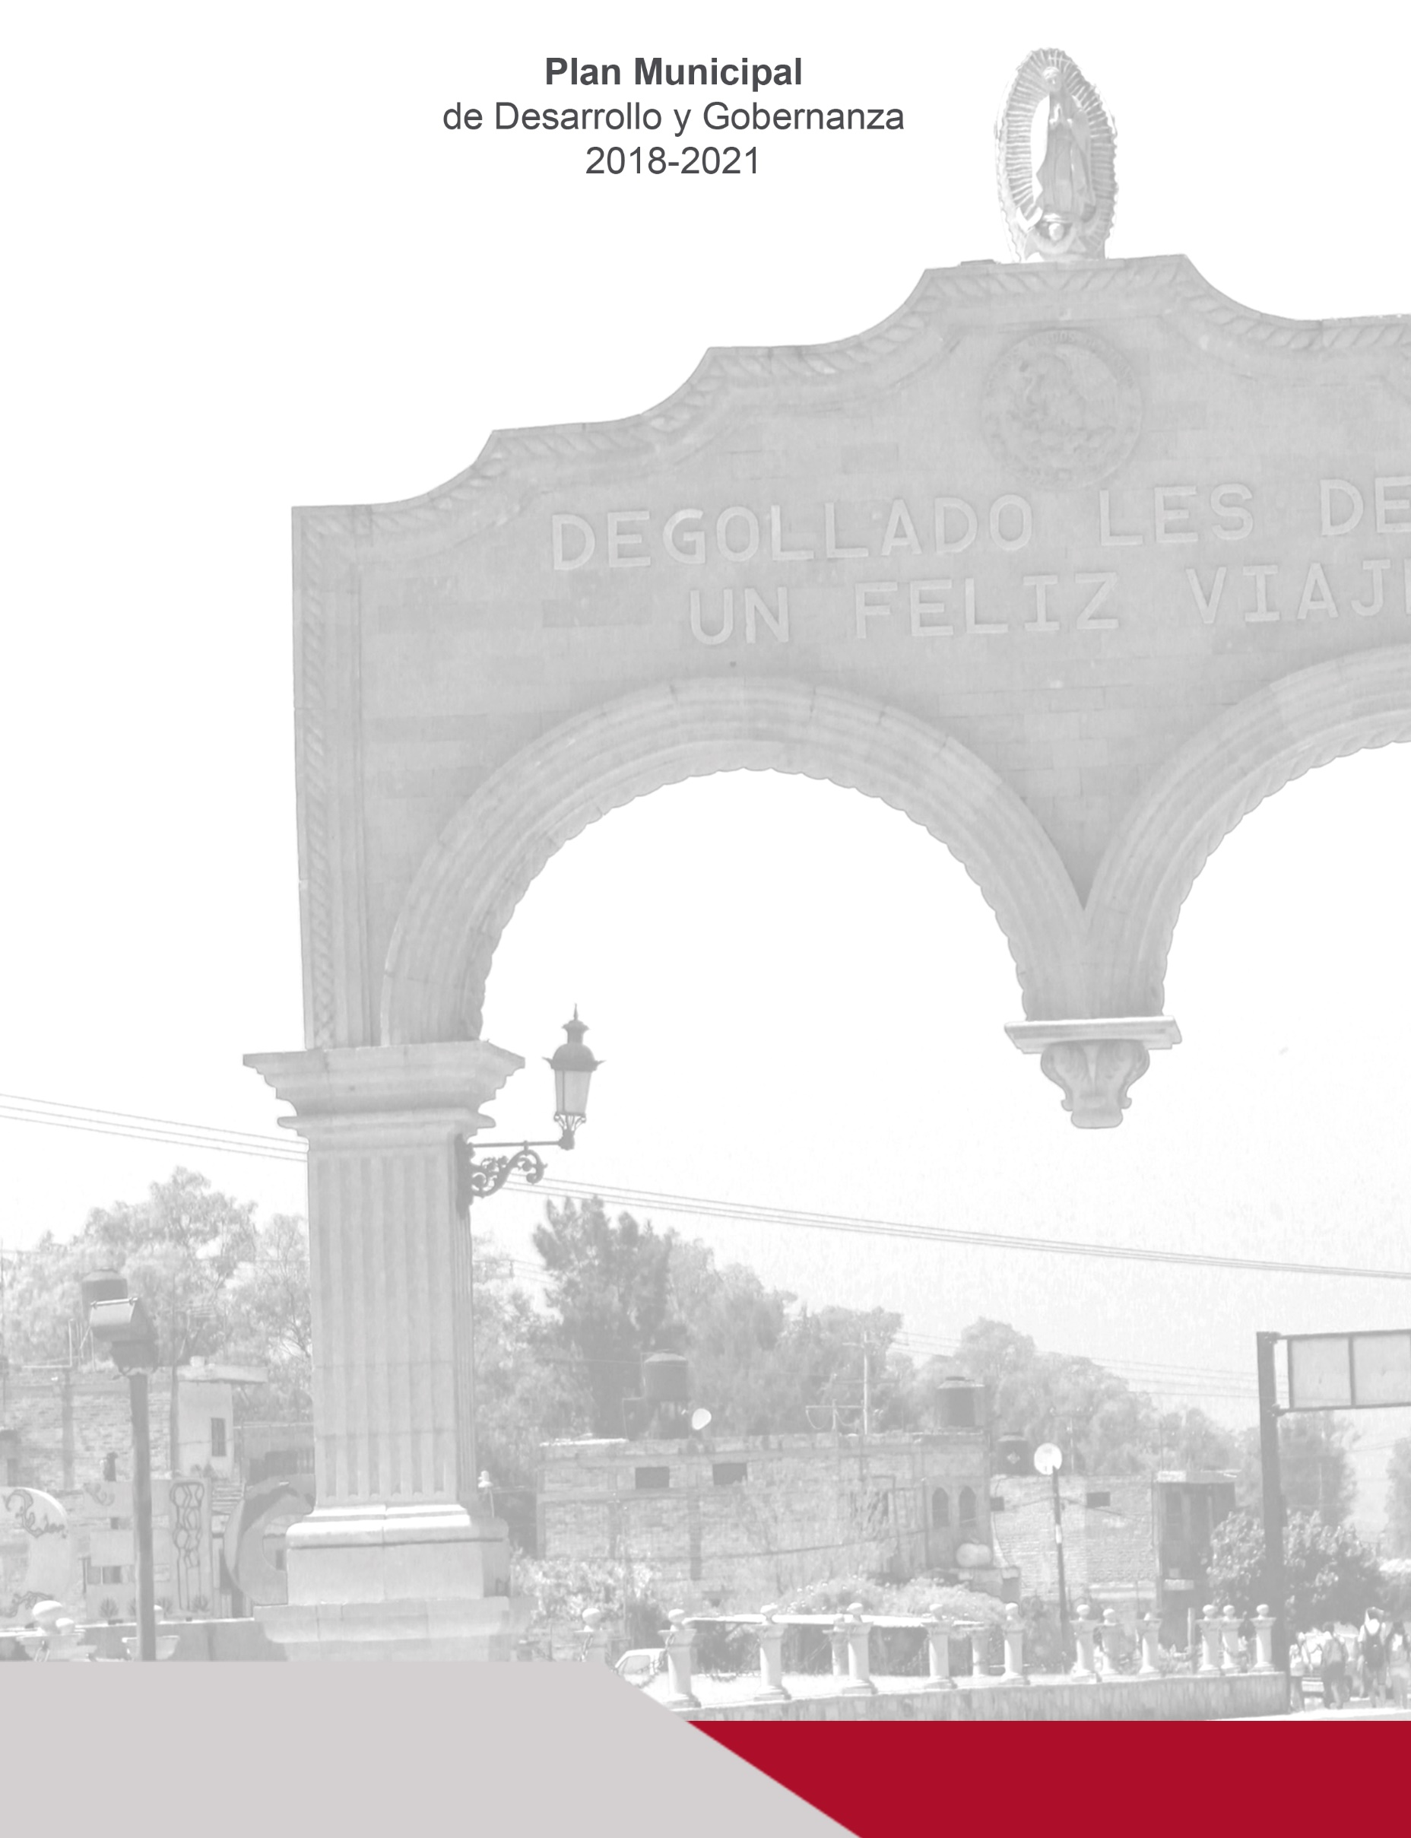  Dignificación y Competitividad en Mercados Municipales | El programa realiza intervenciones para tener mercados atractivos, competitivos y modernos, que enriquezcan la vida sociocultural del territorio y sean símbolo de la identidad regional, educación para el bienestar y salud. | Potenciar el desarrollo comercial del sector agroalimentario y abasto popular, a través del otorgamiento de apoyos a proyectos.  * Mejoramiento de infraestructura en mercados municipales  * Participación en certámenes artesanales
Diseño e innovación de marca, producto y empaque para artesanías | Apoyos destinados para el diseño e innovación de marcas, empaques y productos artesanales | Contribuir al desarrollo comercial del sector artesanal .  * Desarrollo de productos artesanales- Diseño y rediseño del producto artesanal  * Desarrollo de productos artesanales - Diseño gráfico  * Desarrollo de productos artesanales- Empaque y embalaje
Empleo Temporal Beneficio de la Comunidad | Compensación económica al servicio temporal de la población desempleada, con la finalidad que desarrolle una actividad por tiempo determinado en el marco de proyectos estatales y/o municipales de carácter gubernamental en beneficio de la comunidad. | Contribuir a la protección del bienestar socioeconómico de la población desempleada mediante beneficios otorgados por su participación en proyectos.  * Empleo temporal
Emprendedoras de alto impacto | El programa busca brindar a las mujeres de Jalisco la posibilidad de disminuir las brechas de desigualdad en el sector económico, que permitan crear, impulsar y consolidar a mujeres jaliscienses como empresarias o líderes de cadenas productivas. | Disminuir las brechas de participación empresarial entre mujeres y hombres en el estado de Jalisco mediante el impulso a proyectos empresariales de alto impacto.  * Nuevas empresarias  * Consolidarnos como Empresarias  * Capacitaciones
Fojal Avanza | Programa de Crédito para los empresarios de micro y pequeñas empresas en crecimiento. Se vincula con el Modelo de Incubación Tradicional de Negocios de la Academia Fojal. | Apoyar a través de financiamiento crediticio a empresarios de micro y pequeñas empresas en etapa de crecimiento.  * Financiamiento
Fojal Consolida | Programa de Crédito para las Pymes en consolidación. Se vincula con el Modelo de Emprendimiento Institucional para la Competitividad de las Pymes de Fojal. | Apoyar a través de financiamiento crediticio, a empresas en etapa de estabilización.  * Financiamiento
Fojal Emprende | Programa de Crédito para emprendedores tradicionales, para iniciar una micro o pequeña empresa. Se vincula con el Modelo de Incubación Tradicional de Negocios de la Academia Fojal. | Impulsar a los emprendedores o empresarios del estado para la creación y desarrollo de ideas de negocio y micro-negocios tradicionales.  * Financiamiento
Fojal Pyme Crédito | Programa de Crédito para las Pymes en escalamiento. Se vincula con el Modelo de Emprendimiento Institucional para la Competitividad de las Pymes de la Academia Fojal. | Apoyar a través de financiamiento crediticio, a empresas en etapa de escalamiento.  * Financiamiento
Fortalecimiento de cadenas productivas | Apoyo para adquisición de maquinaria productiva y eficientización de procesos para fortalecer las cadenas productivas. | Impulsar a las Micros, Pequeñas, Medianas empresas del Estado.  * Reingeniería de procesos de producción  * Fortalecimiento a cadenas productivas
Módulos de maquinaria a municipios | El programa entrega módulos de maquinaria a los municipios que se dedican a actividades de producción agrícola y pecuaria en zonas rurales y periurbanas de Jalisco; para la rehabilitación de caminos rurales, limpiar y desazolvar cauces y/o cuerpos de agua, brindar mantenimiento a la infraestructura rural. | Contribuir al mejoramiento de la infraestructura rural para la producción agropecuaria en el Estado de Jalisco; mediante el suministro de módulos de maquinaria a los municipios que se dedican a actividades de producción agrícola y pecuaria en zonas rurales y periurbanas de Jalisco, asimismo el estímulo de las organizaciones de productores con programas y proyectos propios.  * Módulos de maquinaria  123
Mujeres por el campo | Atención al desarrollo de las mujeres del medio rural mediante el apoyo de proyectos productivos a grupos de mujeres, para incrementar sus ingresos y mejorar la calidad de vida de las familias del campo. Consiste en otorgar financiamiento a los proyectos productivos que beneficien a grupos de mujeres. | Impulsar el desarrollo de proyectos del sector primario y/o con valor agregado, de grupos de mujeres en poblaciones rurales, mediante la entrega de incentivos económicos.  * Adquisición de productos tecnológicos  * Adquisición de maquinaria y equipo
Desarrollo de Talento y Fomento a la Innovación en Jalisco | El programa está busca abonar en el Plan Estatal de Desarrollo en la dimensión de Economía próspera e incluyente bajo el propósito Educación de Calidad. | Impulsar el desarrollo de competencias especializadas en los estudiantes de Instituciones de Educación Superior del Estado de Jalisco.  * Capacitación y formación de talento  * actividades académicas y científicas para desarrollo de capacidades de innovación en Jalisco
Formación empresarial y capacitación de alto valor | Ofrecer talleres de capacitación para el desarrollo artesanal jalisciense. | Contribuir al desarrollo productivo del sector artesanal mediante la capacitación en técnicas artesanales y/o temas empresariales.  * Talleres de capacitación para desarrollo artesanal  * Talleres de capacitación para jóvenes aprendices
Formalización del sector artesanal | Apoyo para la conformación y formalización de sociedades cooperativas y marcas para el desarrollo artesanal. | Contribuir a la formalización del sector artesanal mediante la constitución de sociedades cooperativas.  * Integración de sociedades mercantiles, sociedades cooperativas  * Registro de marca
Fortalecimiento del mercado interno | Apoyo económico para la realización de ferias, exposiciones y encuentros de negocios que beneficien a las Mipymes de Jalisco | Impulsar el desarrollo comercial y el fortalecimiento de las Micro, Pequeñas y Medianas Empresas.  * Participación en exposiciones nacionales a través del Pabellón Jalisco  * Realización de ferias y exposiciones regionales en el Estado de Jalisco.
Programa de Innovación en Jalisco | Programa enfocado a Sociedades que pertenezcan preferentemente a los Sectores Estratégicos del estado, que se encuentren establecidas formalmente en el estado de Jalisco. | Fortalecer y desarrollar al sector económico de Jalisco, por medio del impulso a las actividades de investigación, desarrollo tecnológico e innovación propiciando la inclusión de recursos humanos de alto nivel a través de la generación de nuevos empleos de calidad, para la generación de nuevos productos y/o procesos  * Proyectos de Innovación en MIPyMES  * Proyectos de Innovación en Grandes Empresas
Programa para acceder a incentivos | Apoyo económico de hasta $250,000.00 dirigido a municipios para la organización de ferias, exposiciones y encuentros de negocios. Los rubros de apoyo son: renta de piso, renta de stand (Mobiliario), montaje y desmontaje de stand, promoción y publicidad. El apoyo es a fondo perdido, siempre y cuando, el municipio cumpla con los compromisos adquiridos. | Fomentar el incremento de cuota de mercado de las empresas del Estado de Jalisco, a través del otorgamiento de incentivo económico a los municipios para la organización de ferias, exposiciones y encuentros de negocio, impulsando así, el desarrollo económico equilibrado.  * Apoyo Económico
Programa para el fortalecimiento del empleo de calidad para la micro y pequeña empresa | Apoyo económico de hasta $100,000.00 dirigido a micro y pequeñas empresas, para la adquisición de maquinaria, equipo e infraestructura productiva; el beneficiario se compromete a realizar inversión y a generar, al menos, un empleo de calidad. El apoyo es a fondo perdido, siempre y cuando, el beneficiario cumpla al 100% de sus compromisos. | Fortalecer a la micro y pequeña empresa de Jalisco, pertenecientes a los sectores estratégicos, a través del otorgamiento de incentivos para la adquisición de maquinaria, equipo e infraestructura productiva, fomentando la generación de empleos formales de calidad.  * Apoyo Económico  124
Programa para Proyectos Productivos | Apoyo económico dirigido a empresas formalmente establecidas en Jalisco, para la adquisición de maquinaria, equipo, infraestructura y organización de eventos (Ferias y/o eventos especializados de algo impacto). | Impulsar el desarrollo económico regional equilibrado, a través del otorgamiento de incentivos económicos a empresas micro, pequeña, mediana y grandes pertenecientes a sectores estratégicos de todos los municipios.  * Apoyo Económico
Proyecta Traslados | Proyecta traslados tiene como objetivo estimular el desarrollo del sector cultural y creativo de Jalisco a través del impulso a la presencia y participación de artistas residentes en el estado en concursos, muestras, exposiciones, residencias artísticas, ferias y festivales de renombre dentro y fuera de México. | Estimular el desarrollo del sector cultural y creativo de Jalisco a través del impulso a la presencia y participación de artistas residentes en el Estado en concursos, muestras, exposiciones, residencias artísticas, ferias y festivales de renombre dentro y fuera de México.  * Apoyo monetario de pago de traslados para la promoción y difusión de creaciones artísticas.
Programa de Gestión Empresarial, Sectorial y Social | Es un programa gubernamental orientado a vincular a los actores del ecosistema de innovación, a través de apoyos económicos y en especie para generar mecanismos y espacios que promuevan la cultura de innovación, el emprendimiento de alto impacto en los sectores social y económico; fomentando el desarrollo tecnológico y la investigación científica para ser más competitivos. | Impulsar la creatividad, sustentabilidad, sostenibilidad y competitividad de los actores socioeconómicos pertenecientes a los principales sectores estratégicos del estado, mediante el desarrollo de capacidades de innovación y tecnología.  * Fomento a la cultura de la innovación  * Desarrollo en cadenas de proveeduría  * Fomento para la competitividad, sustentabilidad y creatividad de innovación sectorial  * Capacitación para el desarrollo de habilidades  * Realización de foros científicos y tecnológicos
Proyecta Industrias Culturales y Creativas | Programa que otorga recursos públicos a emprendedores culturales y creativos para fomentar la creación, fortalecimiento o consolidación (en etapas tempranas) de industrias culturales y creativas en el Estado de Jalisco. | Estimular el desarrollo del sector cultural y creativo de Jalisco mediante del fortalecimiento de las industrias y empresas que generen bienes y servicios de contenido cultural o artístico.  * Formación empresarial  * Vinculación, asesoramiento, asistencia y acompañamiento  * Apoyo económico para emprendedores e industrias culturales y creativas

125
DESARROLLO SOCIAL
Nombre del Programa | Descripción | Objetivo del programa
Acciones compensatorias para abatir el rezago educativo | El programa otorga paquetes de Útiles Escolares a todos los alumnos de las escuelas beneficiadas y Asesoría Pedagógica Itinerante a los estudiantes con marcado rezago educativo. | Incrementar las oportunidades y acceso permanencia y logro de niños, niñas y adolescentes y adultos que viven en localidades de alta y muy alta marginación o rezago social, para que concluyan con éxito su educación básica.  * Útiles Escolares  * Asesoría Pedagógico Itinerante (API)
Apoyo a Mujeres Jefas de Familia | Es un programa que otorga apoyo monetario a mujeres jefas de familia de hogares monoparentales y que tengan a su cargo hijos menores de edad. | Mejorar los ingresos de los hogares de jefatura femenina monoparentales con dependientes menores de edad, en condiciones de vulnerabilidad por ingresos, que habiten en alguno de los 125 municipios de Jalisco.  * Apoyo monetario para la calidad alimentaria.
Apoyo al transporte para estudiantes | Este programa entrega unidades de transporte a los ayuntamientos y centros educativos, para el traslado gratuito de los estudiantes a las escuelas. | Mejorar el acceso a las instituciones educativas de estudiantes del interior del Estado, que cursan los niveles de secundaria, media superior y superior, mediante la entrega en comodato a los ayuntamientos y/o centros educativos de unidades de transporte para el traslado gratuito del alumnado.  * Unidades de transporte
Apoyo para estudiar en la escuela normal | Apoyo a estudiantes provenientes de familias jaliscienses de escasos recursos que deseen cursar una licenciatura en educación primaria bajo el esquema de internado en la Escuela Normal Rural Miguel Hidalgo en Atequiza, Mpio. De Ixtlahuacán de los Membrillos, Jalisco. | Favorecer la formación profesional de los futuros docentes de primaria en el medio rural.  * Apoyo económico
Apoyos y servicios asistenciales a familias en situación vulnerable | Otorgar apoyos asistenciales de forma oportuna: alimentación, medicamentos, enseres domésticos, transporte, servicios funerarios y otros más, que se requieran en casos urgentes o para el fortalecimiento socio-familiar, a la población en condiciones de pobreza. | Brindar apoyos y servicios asistenciales diversos a familias o personas con vulnerabilidad transitoria o permanente.  * Apoyos asistenciales a familias en situación vulnerable  * Protección Civil DIF Jalisco.
Atención integral del adulto mayor | Atender a las necesidades básicas de alimentación, socioculturales, recreativas y formativas de los adultos mayores, que les permitan vivir un envejecimiento activo, con la finalidad de contribuir a un desarrollo integral que dignifique su vejez, así como su integración familiar. | Brindar atención integral y apoyos asistenciales diversos para la inclusión y el envejecimiento activo de las personas adultas mayores.  * Centros de convivencia y alimentación para adultos mayores y grupos prioritarios.  * Envejecimiento activo en participación de grupos.  * Centros de día.  * Casas de descanso para personas adultas mayores
Ayuda Alimentaria Directa | El programa tiene como finalidad, apoyar a individuos y familias que cuenten con el diagnóstico de inseguridad alimentaria leve, moderada y severa y que presenten algún tipo de vulnerabilidad. | Otorgar apoyos alimentarios y capacitaciones a niñas, niños y sus familias en condiciones de inseguridad alimentaria, otorgados.  * Ayuda Alimentaria Directa
Becas académicas para alumnos de instituciones | Se otorga una beca académica a alumnos de las instituciones de educación superior particulares la cual comprende la exención del pago de inscripción, reinscripción, colegiaturas, gastos de administración, y en su caso cuotas iniciales y toda colaboración para reconstrucción. | Coadyuvar a la igualdad de oportunidades impulsando la permanencia y conclusión de estudiantes en las instituciones de educación superior particulares, mediante el otorgamiento de becas a estudiantes que lo necesiten.  * Beca de primer ingreso  * Beca nueva  * Beca de refrendo
Becas de apoyo a la educación básica de madres jóvenes y jóvenes embarazadas | Apoyar con un estímulo económico a las madres jóvenes y jóvenes embarazadas que tengan más de 12 años y menos de 19 años edad que deseen iniciar, reincorporarse, permanecer y/o concluir sus estudios de educación básica en el Sistema Escolarizado; en el Sistema no escolarizado o cualquier otro sistema educativo público existente en las entidades federativas. | Promover la Equidad de género y la no discriminación para las adolescentes que enfrentan la maternidad en edades tempranas, ampliando sus oportunidades de acceso y permanencia en la educación básica, lo que permite mejorar sus condiciones de vida y reducir las desigualdades regionales y de género en las oportunidades educativas.  * Beca para educación básica para madres jóvenes y jóvenes embarazadas.  126
Becas escuelas particulares para educación básica | Apoyo a alumnos de Educación Básica, Media Superior, Superior (Normal) y Capacitación para el Trabajo, que presentan un buen rendimiento escolar y situación económica difícil que no permite que continúen o concluyan sus estudios. | Supervisar que este apoyo favorezca a los alumnos de escasos recursos que se esfuerzan por alcanzar y mantener un buen nivel académico en su aprovechamiento escolar.  * Becas escuelas particulares para educación básica, media superior, superior (normales) y capacitación para el trabajo.
Becas | Apoyo económico se aplica a alumnos de educación básica de escuelas públicas. | Una de las prioridades de la política social del actual Gobierno del Estado de Jalisco, es contribuir a brindar atención a todos aquellos sectores de la población.  * Becas Jalisco para alumnos de educación básica.
Becas para hijos de policías | Otorgar un apoyo monetario para que alumnos hijos de policías en situación económica crítica, continúen y concluyan sus estudios de educación básica. | Contribuir a brindar atención a todos aquellos sectores de la población que requieren algún tipo de apoyo para superar las condiciones de marginación y desamparo en las que viven.  * Beca Económica
Cultura física y deporte | El Consejo Estatal para el Fomento Deportivo CODE Jalisco, es el organismo rector que promueve y desarrolla la cultura física y el deporte en el Estado. | Impulsar el desarrollo de la cultura física y el deporte a nivel estatal a partir de la colaboración y corresponsabilidad institucional entre municipios, universidades, asociaciones y organismos deportivos en el Estado.  * Vías recreactivas municipales.  * Actualización y capacitación municipal.
Desayunos Escolares | El programa está dirigido a niñas, niños y adolescentes de educación básica, proporcionándoles un alimento diario durante las horas de clases, que consiste en un desayuno frío o caliente (este último preparado por las mismas mamás de los niños, dentro del plantel). | Asegurar el derecho a la alimentación de niñas, niños y adolescentes en condiciones de vulnerabilidad , mediante la entrega de apoyos alimentarios y capacitación.  * Desayunos Escolares
Difusión y divulgación de la ciencia, la tecnología y la innovación (D&D) | Programa mediante el cual se impulsa el desarrollo de proyectos y/o eventos cuyo propósito sea difundir y divulgar la ciencia y el desarrollo tecnológico en el Estado de Jalisco. | * Apoyo a realización de eventos relacionados con la Ciencia, Tecnología e Innovación  * Apoyo para participación como expositor en eventos de Ciencia, Tecnología e Innovación  * Apoyo para la publicación de material impreso o audiovisual para la difusión de la Ciencia, Tecnología e Innovación  * Apoyo para la participación en concursos y olimpiadas en Ciencia, Tecnología e Innovación  * Apoyo para la publicación de artículos para la difusión de la ciencia, tecnología e Innovación
Escuelas de Tiempo Completo | Ampliación de la Jornada Escolar para elevar los indices de logro educativo, a través del fortalecimiento de colectivos escolares en términos de pago a docentes para la atención del horario extendido, servicio de alimentación a las modalidades de 8 horas y apoyo económico a planteles. | Establecer en forma paulatina conforma a suficiencia presupuestal, Escuelas de Tiempo Completo con jornadas de entre 6 y 8 horas Ampliación de la Jornada Escolar.
Fondo Estatal para la Cultura y las Artes | Fondo que tiene el propósito de financiar proyectos de creación, investigación, preservación, promoción y difusión artística y cultural, a través de CECA. | Impulsar el desarrollo y ejecución de proyectos artísticos y culturales de creación, investigación, promoción y difusión de la cultura y las artes.  * Becas a creadores artísticos  127
Fondo Jalisco de Animación Cultural | Programa que canaliza recursos económicos a los municipios del Estado para el financiamiento de programas y/o proyectos de animación cultural. | Estimular el desarrollo del sector cultural y creativo en el Estado a través del fortalecimiento de las capacidades municipales de gestión cultural.  * Municipios con población mayor a 250 mil habitantes  * Municipios con población menor a 250 mil habitantes
Fondo para Talleres en Casas de la Cultura | El programa otorga apoyo económico a los gobiernos municipales del Estado de Jalisco como subsidio para el pago de honorarios de maestros de talleres en casas de la cultura. | Estimular el desarrollo del sector cultural y creativo en las distintas regiones del Estado de Jalisco a través de la descentralización de la oferta de formación artística y del fortalecimiento de las capacidades municipales de gestión cultural.  * Subsidio para el pago de honorarios de maestros de talleres artísticos impartidos en casas de la cultura
Impulso de la Calidad y Cobertura de la Educación Superior en Jalisco | La cobertura y la calidad de la educación superior son dos indicadores que el estado de Jalisco tiene como meta mejorar durante el presente sexenio. | * Fortalecimiento del desarrollo tecnológico e innovación e impulso de actividades académicas de educación superior en el estado de Jalisco  * Equipamiento e infraestructura para los organismos públicos descentralizados sectorizados a la Secretaría de Innovación, Ciencia y Tecnología  * Equipamiento tecnológico, software e infraestructura para la sede oficial de la Plataforma Abierta Digital
Jalisco Incluyente | Es un programa que entrega aparatos funcionales a personas que tengan alguna discapacidad, así como apoyo monetario para aquellas personas con discapacidad en grado severo que requieran de un cuidador de tiempo completo. | Contribuir a mejorar las condiciones de vida e inclusión social de las personas con discapacidad.  * Aparatos funcionales para personas con discapacidad.  * Apoyo monetario para personas con discapacidad permanente en grado severo
Jalisco, revive tu hogar, apoyo a la vivienda | Consiste en la entrega de apoyo monetario para la adquisición de materiales de construcción destinados a realizar mejoras en la vivienda. | Mejorar la calidad de vida de las personas y sus hogares que presentan carencia por calidad y espacios en la vivienda, mediante acciones de construcción, ampliación, rehabilitación y/o mejoramiento de la infraestructura en la vivienda.  * Apoyo monetario para realizar mejoras o para construcción
Nutrición Extraescolar | El programa tiene como finalidad apoyar a niñas y niños de 1 a 4 años 11 meses de edad, de Jalisco, que se encuentran en condiciones de mala nutrición y vulnerabilidad. | Otorgar apoyos alimentarios y capacitaciones a madres, padres o tutores de las niñas y niños en condiciones vulnerables.  * Nutrición Extraescolar
Programa de alternativas en educación preescolar rural | Egresados de bachillerato residentes de localidades en donde no hay escuelas formales de educación preescolar, brindan este servicio a cambio de un apoyo económico además de hacer coincidir los propósitos de la educación preescolar con las características socioculturales locales. | Otorgar educación de calidad a niños en edad preescolar, de localidades rurales y urbano marginadas del Estado de Jalisco, donde no existen servicios educativos a través de jóvenes egresados de bachillerato, originarios de la localidad.  * Apoyo Económico a Bachilleres
Programa de Ciencia y Desarrollo Tecnológico | Se busca impulsar la investigación científica, el desarrollo tecnológico y la innovación, mediante la cuádruple hélice (academia, gobierno, industria y sociedad), para detonar de manera conjunta el desarrollo tecnológico, mediante tecnologías estratégicas, generando sinergia para el bienestar social y fortaleciendo la economía del Estado. | Coadyuvar con los diversos sectores del Estado y la sociedad civil, en la ejecución de acciones y proyectos estratégicos que promuevan el desarrollo tecnológico, la ciencia y la innovación en la entidad.  * Plataformas tecnológicas  * Premio Estatal de Innovación, Ciencia y Tecnología  128
Recrea, educando para la vida, apoyo de mochila, útiles, uniforme y calzado escolar | Consiste en la entrega al inicio del ciclo escolar, de un paquete que incluye: una mochila, útiles escolares, uniforme y calzado escolar, a los alumnos de preescolar, primaria y secundaria de escuelas públicas del estado de Jalisco. | Apoyar el ingreso familiar de los hogares de niños, niñas y jóvenes que cursan estudios en los niveles de preescolar, primaria y secundaria en las escuelas públicas del Estado de Jalisco.  * Paquete escolar que incluye: mochila, paquete de útiles escolares, uniforme y calzado escolar.
Red Estatal de Bibliotecas Públicas de Jalisco | La Red Estatal de Bibliotecas Públicas de Jalisco juega un papel fundamental en el desarrollo cultural de Jalisco al ofrecer espacios para el desarrollo literario. Las bibliotecas brindan a la población acceso a información impresa y electrónica en los 125 municipios del Estado de Jalisco. | Fomentar el hábito de la lectura entre la población y ofrecer acceso a las tecnologías de la información.  * Consulta de libros  * Préstamo de libros  * Actividades de fomento a la lectura  * Visitas guiadas
Sistema de Protección Social en Salud | El Sistema de Protección Social en Salud es un mecanismo de financiamiento mediante el cual posterior a la incorporación al sistema el Estado. | Garantizar el derecho a la protección financiera de la salud a las personas.  * Financiamiento de servicios de salud  * Afiliación al Sistema de Protección Social en Salud
Proyecta Producción | Programa que otorga recursos públicos a creadores artísticos para la producción de bienes y servicios culturales. | Estimular el desarrollo del sector cultural y creativo en el Estado a través del impulso a la producción cultural y creativa, que contribuya a lograr una oferta sostenida y a consolidar al sector como capaz de aportar al desarrollo económico y social del Estado.  * Apoyo económico para la producción de creaciones artísticas
Asociaciones para el Bienestar | Apoyos económicos a Organizaciones de la Sociedad Civil de y para Personas con Discapacidad, para que ejecuten proyectos y acciones en materia de desarrollo social en beneficio de dicha comunidad. | Fortalecer a las Organizaciones de la Sociedad Civil de y para las Personas con Discapacidad en Jalisco, para así coadyuvar a que las personas de esta comunidad tengan garantizado el disfrute pleno de sus derechos sociales y humanos.  * Apoyo económico a Organizaciones de la Sociedad Civil
Atención integral a las personas con discapacidad o en riesgo de tenerla | Fortalecer la atención y capacitación de personas con discapacidad, a través de las diversas modalidades del programa, como son: Clínica de Atención Especial de Conducta y Síndrome Down, Centro de Rehabilitación Integral, Coordinación para la Atención en Rehabilitación Física en el Estado, Centro de Atención para Niñas y Niños con Discapacidad Intelectual Cien Corazones y Centro de Desarrollo de Habilidades para la Vida, con la calidad y calidez requeridas. | * Atención a personas con discapacidad intelectual leve a moderada en el Centro de Desarrollo de Habilidades para la Vida  * Atención a niñas y niños con trastornos en el comportamiento.  * Atención a niñas y niños con síndrome de Down  * Atención médica y paramédica a personas con discapacidad o en riesgo de tenerla.  * Atención con rehabilitación física en las unidades de rehabilitación en el estado.  * Atención para niñas y niños con discapacidad intelectual leve o moderada en estado de abandono.
Por la Seguridad Alimentaria | El programa proporciona apoyos alimenticios a personas con carencia por acceso a la alimentación, por medio de la entrega de canastas alimentarias en los bancos de alimentos, así como de raciones de alimento en los comedores comunitarios. | Contribuir a mejorar la seguridad alimentaria en el Estado de Jalisco a través de acciones orientadas a incrementar la disponibilidad de alimentos, ampliar el acceso a los mismos y mejorar su consumo, así como propiciar y motivar la participación de la ciudadanía en el derecho al acceso de la alimentación.  * Bancos de alimentos  * Comedores comunitarios  129
Programa de la reforma educativa | Apoyos económicos directos a las escuelas públicas de educación básica con el fin de mejorar las condiciones de infraestructura física y fortalecer su autonomía de gestión escolar para mejorar la prestación del servicio educativo con calidad, equidad e inclusión. | Generar condiciones, mediante la transferencia de subsidios federales y/o estatales, para que las escuelas públicas de educación básica, cuyas comunidades escolares sean beneficiarias del Programa, cuenten con recursos financieros que les permitan fortalecer su autonomía de gestión.  * Apoyo económico
Programa Nacional de Convivencia Escolar | Es un programa de carácter preventivo que busca a partir del desarrollo de habilidades socioemocionales disminuir las situaciones que merman la sana convivencia dentro de las escuelas de educación básica. | Favorecer el establecimiento de ambientes de convivencia escolar armónica, pacífica e inclusiva que coadyuven a prevenir situaciones de acoso escolar en escuelas públicas de educación básica, contribuyendo a asegurar la calidad de los aprendizajes en la educación básica y la formación integral de todos los grupos de la población en el estado de Jalisco.  * Apoyo en especie  * Apoyos Técnicos y Servicios
"Sigamos aprendiendo en el hospital" | Participan la Secretaría de Educación Pública (SEP) desde el Proyecto de Prevención y Atención al Rezago Educativo por Enfermedad y el Sector Salud, mediante el cual se pretende combatir el rezago educativo de los niños y jóvenes en edad de cursar la educación básica que a causa de presentar enfermedad dejan de asistir a clases ya sea de forma temporal o permanente. | Contribuir a la disminución del rezago educativo de niñas, niños y jóvenes, que por motivos de salud se encuentran hospitalizados, en tratamientos ambulatorios o rehabilitación, a través de la implementación de una propuesta de atención educativa, que responda a sus necesidades en el marco del contexto hospitalario y que les permita continuar con su educación básica.  * Asistencia educativa

SEGURIDAD, JUSTICIA Y ESTADO DE DERECHO
Nombre del Programa | Descripción | Objetivo del programa
Barrios de Paz | Intervenir en comunidades donde se han presentado eventos altamente violentos para que a través de acciones preventivas y de reconstitución del tejido social, se generen procesos colectivos y sociales de resiliencia y se promueva el acceso de todas las personas y particularmente de todas las mujeres y niñas a una vida libre de violencia. | Incidir en la regeneración del tejido social, mejorando la percepción de la ciudadanía en relación al nivel de violencia Propiciar procesos colectivos y sociales que potencialicen la agencia humana de las comunidades que en conjunto generen diagnósticos participativos sobre las distintas violencias que viven las niñas, adolescentes y mujeres en ese lugar.  * Apoyo económico
Representación y Restitución | Representar en procesos judiciales, así como brindar servicios psicológicos y restitución de derechos a niñas, niños y adolescentes. | *Escuela para madres y padres  * Atención a la salud psicológica a través de centros de atención especializada y la red de psicólogos  * Acompañamiento psicológico ante autoridades  * Diagnóstico y plan de restitución de derechos  * Representación y asesoría legal
Servicios jurídicos asistenciales | Se otorga asesoría jurídica gratuita y canalización de personas de escasos recursos, en razón de su asunto a resolver y materia de derecho que corresponda. | Garantizar el acceso a la Justicia a los ciudadanos que no cuentan con recursos económicos suficientes para contratar un abogado.  * Servicios Jurídicos Asistenciales

130
EJES TRANSVERSALES
Nombre del Programa | Descripción | Objetivo del programa
Apoyo económico para hijos de víctimas de feminicidio | Apoyo económico bimestral para huérfanos víctimas indirectas de feminicidio o parricidio en el estado de Jalisco, que hayan quedado bajo el cuidado de particulares. | Coadyuvar a la formación y continuidad de la educación básica y de bienestar a las y los huérfanos que resulten víctimas indirectas del feminicidio y parricidio, que sean competencia de las autoridades del estado de Jalisco.  * Apoyo económico
Asociaciones para la Igualdad | Fomento a las actividades de las organizaciones de la sociedad civil que se dediquen, mediante su proyecto, a trabajar desde un enfoque de progresividad de los derechos humanos de las mujeres en el ámbito del desarrollo comunitario del estado de Jalisco. | Promover desde una perspectiva de género y derechos humanos de las mujeres, el desarrollo económico, social, cultural y político de las mujeres del estado de Jalisco.  * Apoyo económico a Organizaciones de la Sociedad Civil habilidades, empoderamiento, autonomía e inclusión social.
Fuerza Mujeres | Contribuir al desarrollo de habilidades y competencias de mujeres madres para mejorar su calidad de vida y detonar procesos de desarrollo comunitario, mediante apoyos económicos y capacitaciones. | Contribuir al ejercicio pleno de la autonomía económica de las mujeres desocupadas, subocupadas y autoempleadas en el Estado de Jalisco, a través de la potencialización de capacidades productivas y el desarrollo de proyectos económicos.
Prevención | Está dirigido a niñas, niños y adolescentes de entre los 6 y los 17 años 11 meses de edad, que presenten situaciones de riesgos psicosociales: adicciones, embarazo infantil y/o adolescente, migración, trabajo, abuso sexual, adolescentes en conflicto. | Generar acciones de prevención en los sectores público, social y privado, en favor de la atención, defensa y protección de los derechos de niñas, niños y adolescentes.  * Niñas, niños y adolescentes en prevención de riesgos psicosociales
Tutela de derechos | Atender a las niñas, niños y adolescentes del Estado de Jalisco, que han sido víctimas de algún delito, buscando la integración o reintegración a su familia de origen o extensa, y cuando no sea posible, procurar se restituya su derecho a vivir en familia, a través de la adopción. | Ejercer la tutela de niñas, niños y adolescentes víctimas de algún delito, y las acciones de representación tendientes a garantizar su derecho a vivir en familia.  *Custodia institucional de niñas, niños y adolescentes  *Tutela institucional de niñas, niños y adolescentes  * Adopciones de niñas, niños y adolescentes.
Atención y Protección | El programa aborda el maltrato infantil y la violencia intrafamiliar reportada en el Estado, a través de políticas públicas y la creación de modelos de intervención para la protección y la atención de casos, coadyuvando a una convivencia sana y con valores, proporcionando herramientas para una mejora en la calidad de vida, así como la supervisión y certificación de los centros de asistencia social para fomentar el cumplimiento de los derechos de las niñas, niños y adolescentes. | * Unidades de atención a la violencia familiar  * Hombres en construcción de las nuevas masculinidades  * Centro de atención a las mujeres, sus hijos e hijas "estancia temporal".  * Atención, derivación y dictado de medidas de protección para niñas, niños y adolescentes.  * Atención de niñas, niños y adolescentes en centros de asistencia social
Defensoría de Oficio | Asistir, representar y defender a los usuarios en todas las etapas del proceso penal, para garantizar la legalidad y respeto a sus derechos. | Defender a personas sujetas a un proceso penal, cuando no cuenten con la asistencia de un abogado particular desde la etapa de averiguación previa, atención temprana, hasta el proceso penal, apelación y amparo.  * Defensoría pública en materia penal

131
ESTADO DE DERECHO
Problemáticas municipals relevantes | Potencialidades municipales relevantes
Normatividad y justicia ambiental  Falta de sanciones a los que incumplan el reglamento de ecología  Falta de bien inmueble Para que se convierta en un vertedero municipal que cuente con las condiciones, que señala el reglamento municipal de ecología y/o en su defecto la secretaría de medio ambiente.  Quema no supervisada de montes, espacios de cultivo y la falta de conciencia al depositar la basura en lugares no autorizados.  Cambio de uso de suelos sin la protección civil. Aplicación de procedimientos legales que autoricen y regulen el uso de suelos.  Protección civil  La forma en que se ve agraviado el ciudadano respecto de los derechos que tiene en cuanto a la salud, de calidad. | Que la ley ampara completamente la aplicación de sanciones municipales en materia de cuestiones ambientales.  No existen bien inmueble  ¿Existen potencialidad municipal?  Que la ley ampara completamente la aplicación de sanciones  Se cuenta con instalaciones, tanto en las comunidades y en la cabecera municipal, se puede hacer un convenio municipal, se puede hacer un convenio municipal en conexión o con autoridades estatales para que se asigne personal capacitado y equipo.

132

133
DESARROLLO SOSTENIBLE DEL TERRITORIO
Problemáticas municipales relevantes | Potencialidades municipales relevantes
Vertedero municipal se encuentra al 100 % de su capacidad.  Mantos acuíferos contaminados.  Desabasto de agua potable.  Caminos vecinales en malas condiciones.  Plan de centro de población obsoleto. | General un plan y llevar a cabo la separación de residuos sólidos urbanos para que los desechos que lleguen al vertedero sean mínimos.  Rehabilitar y construir planta de tratamientos de aguas residuales.  Rehabilitación de red de agua potable en el centro de la cabecera municipal.  Actualizar el plan.
134
DESARROLLO ECONÓMICO
Problemáticas municipales relevantes | Potencialidades municipales relevantes
Inversión.  Desinformación  Detectar manera de inversión  Ganadera.  Entrar sana basana  Cumplir reglamentación y lineamientos del ganado.  Artesanía.  Falta mano de obra  Falta de medidas preventivas.  Pesca.  Falta de proyectos de inversión.  Comercio.  No consumimos lo que tenemos.  Turismo.  Falta de difusión y desorganización.  50% de alumnos de prepa emigran.  Problema de transporte  Por economía y falta de empleo. | Inversión.  Sembrar el interés para invertir en el municipio.  Planteando su recuperación a corto y mediano plazo.  Ganadería.  Mejorar un sistema de control inocuo.  Invertir en las berries ya que es una potencialidad nuestra planear lo que queremos hacer recuperar en 10 años.  Contribuir como queremos a una visión…

135
GOBIERNO
Problemáticas municipales relevantes | Potencialidades municipal relevantes
Los recursos etiquetados por participaciones Estatales y Federales son insuficientes.  Falta de pago de impuestos de la ciudadanía (Agua potable, predial) y pagos por concepto de renta.  Falta de procedimientos aplicables de manera sencilla para realizar el cobro de impuestos de cantera vencida de la ciudadanía.  Falta de planes de desarrollo realizar a largo plazo, planificando que tipo de municipio se requiere ver a futuro, y que cada administración en curso de seguimiento.  Malos vicios de la sociedad (ante la) que fomentan la corrupción.  Falta de flexibilidad burocracia para realizar la innovación gubernamental y adecuar los programas a la necesidad de cada municipio.  El ayuntamiento municipal no tiene la capacidad de otorgar las prestaciones de Ley a los empleados del municipio ya que no cuenta con la capacidad de la ciudadanía. | Existencia de unidad de transparencia y una plataforma de Gobierno donde cualquier ciudadano tiene accesos a la información.  Existencia y uso de medios de comunicación para que exista interacción directa entre servidores públicos y ciudadanía.  Declaraciones patrimoniales de servicios públicos y auditorios de obra y proyectos.
136
TRANSVERSALES
Problemáticas municipales relevantes | Potencialidades municipal relevantes
Machismo ( casi en todos los ámbitos)  Oportunidades limitadas para la mujer.  Falta de una cultura de igualdad.  Falta de reglamentos precisos para la buna convivencia en las escuelas e instituciones.  Ignorancia de los propios derechos ciudadanos.  Aumento desmedido de la delincuencia y corrupción en todos los ámbitos.  Falta de cultura y deficiencia en temas de civismo.  Desconocimiento de las instituciones y dependencias.  Perdida de gobernabilidad debido al aumento de la delincuencia. | Educación por medio de charlas platicas y conferencias.  Dar apertura a una mayor participación a la mujer en temas y áreas diversas.  Mayor apoyo a la mujer (en cuestiones legales)  Establecimiento y publicación de reglamentos para la buena convivencia.  Campañas en las escuelas sobre el conocimiento de sus derecho humanos.  Apoyo a una cultura de prevención  - Empleo, autoempleo.  - Fomento deportivo.  - Talleres artísticos, académicos y culturales.
DESARROLLO SOCIAL
Problemáticas municipales relevantes | Potencialidades municipal relevantes
Rezago social, soco se atiende a los que asisten a pedir o conocidos  Salud centro salud no existe atención fichas, al día, medicamentos.  Deporte, solo futbol es la atención.  Presupuesto (falta), asistencia social.  Deslindamiento de gobiernos estatal, federal, municipal no tratan de participar.  Falta de economía para continuar los estudios.  Deporte 10 torneos permanentes, escolares.  Cultural (15 a 18) no existe mucha participación.  Talleres lógico, verbal. Matemático.  Brigadas de concientización para los derechos conocerlos. | Estar en contacto con los agentes de comunidad.  Participación en la apertura de diversos deportes, beisbol, box atletismo, lanzamiento de disco.  Participación en conjunto con los órganos de gobierno.  Cursos de primeros auxilios (brigadas de salud)  Transporte escolar.  Prepa talento creativo en lo cultural.  137
138
ESPECIALES
Problemáticas municipales relevantes | Potencialidades municipal relevantes
Desaparecidos:  Problemática nacional con muchos antecedentes factores y actores que hoy se hacen presente aquí como parte d la problemática en nuestra sociedad.  Feminicidios:  Puntos aislados no deja de ser un problema que necesite sr atendido a la brevedad.  Protección de niños:  Hay factores que aumentan este problema familiares discusiones, pobreza, alcoholismo, drogadicción.  Saneamiento de río Santiago:  Somos parte importante de la cuenca Lerma- Chápala y tenemos que preservar la calidad de la zona y del liquido que pasa por el municipio. | Somos una sociedad que está abierta a solucionarlo mediante programas de interacción de tipo cultural, deportivo y social. A través de la prevención del delito.  Empoderamiento y elevación del autoestima a través de diversos programas que implementan el instituto de la mujer.  Afortunadamente aquí los valores prevalecen y el DIF es parte que apoya la situación con nutrición, cultura, cursos atención psicológica.  Tenemos históricamente una cultura de agua lo que se reduce previamente de aguas residuales en gran parte del municipio.
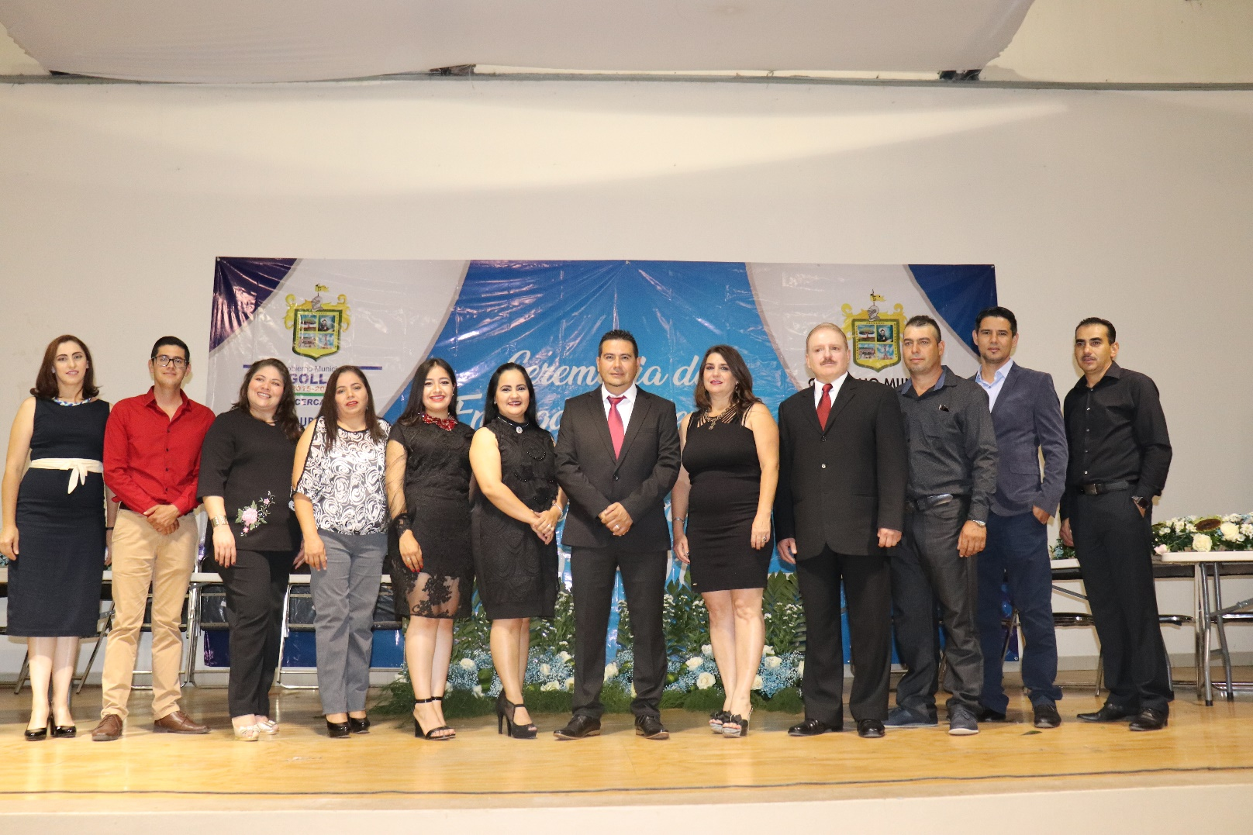

139
Cuerpo Edilicio

PRESIDENTE MUNICIPAL
MTRO. ANTONIO MEDINA FUENTES

SINDICO MUNICIPAL
ARQ. MARÍA DOLORES RIZO MÉNDEZ

SECRETARIO DE ASUNTOS GENERALES
LIC. ARTURO QUEZADA CAMARENA
REGIDORES
PROF. EDGARDO RODRÍGUEZ GARCÍA
ROSA EMILIA BERTELLI CHAPPE
JUAN MATA RAMÍREZ
LUZ CAMARENA AYALA
J. GUADALUPE SILVA TINOCO
MA. GUADALUPE ROCHA ÁLVAREZ
LIC. RAMÓN VILLASEÑOR BENAVIDEZ
GRACIELA GÓMEZ MOYA
INDIRA TORRES GILES
140
COLABORADORES
ARQ. CARLOS PERÉZ RODRÍGUEZ
PSC. JOSÉ JUAN CORONA AGUIRRE
ING. JUAN MANUEL MADRIGAL ESPARZA
ARQ. JOSÉ ANTONIO YEPEZ RODRÍGUEZ
LIC. ARTURO QUEZADA CAMARENA
ARQ. MARÍA DOLORES RIZO MÉNDEZ
C. RAFAEL MENDOZA GARCÍA

141
INTEGRANTES DEL COPPLADEMUN
142
MTRO. ANTONIO MEDINA FUENTES  ARQ. MARÍA DOLORES RIZO MÉNDEZ  ING. EDGARDO RODRÍGUEZ GARCÍA  C. J. GUADALUPE SILVA TINOCO  ARQ. JOSÉ ANTONIO YEPEZ RODRÍGUEZ  PSC. JOSÉ JUAN CORONA AGUIRRE  MTRO. CARLOS DAVID JACINTO ORTIZ  C. FELIPE GONZÁLEZ CAMARENA  C. RICARDO LÓPEZ HERRERA  C. FERNANDO VILLASEÑOR CASTRO  LIC. BERNABE LÓPEZ CAMARENA  C. BERTHA GUADALUPE YEPEZ RODRÍGUEZ  MTRO. CARLOS EMIGDIO SALAZAR GARCÍA  ING. ALEJANDRO GARCÍA NAVARRO  ING. ALFREDO BECERRIL ARELLANO  C. EZEQUIEL PAZ LEÓN  PROF. ARTURO CASTILLO GARCÍA | ING. ALFREDO BECERRIL ARELLANO  C. EZEQUIEL PAZ LEÓN  PROF. ARTURO CASTILLO GARCÍA  PROF. ALEJANDRO AVIÑA SÁNCHEZ  C. JOSÉ PABLO LÓPEZ RODRÍGUEZ  C. BLANCA ESTHELA GUZMÁN ESTRADA  C. BIVIANO MADRIGAL ESPARZA  C. JUAN FRANCISCO FONSECA VILLASEÑOR  C. PABLO FUENTES GONZÁLEZ  C. MANUEL SEGOVIANO LUNA  C. SÓSTENES ALCALÁ GARCÍA  C. JUAN MANUEL GUTIÉRREZ GALINDO  ARQ. CARLOS PÉREZ RODRÍGUEZ

Sistema de Información Estadística y Geográfica de Jalisco (SIEG, 2014).
IIEG 2018. Prontuario de información geográfica municipal de los Estados Unidos Mexicanos Degollado, 2009.
Inventario de presas de la Comisión Nacional del Agua y se consideraron como principales presas la que cuentan con almacenamiento mayor a 0.5 Mm3.
FUENTE: IIEG, Instituto de Información Estadística y Geográfica del Estado de Jalisco; en base a datos proporcionados por el IMSS. Mayo 2018.

